Федеральное государственное бюджетное образовательное учреждение высшего профессионального образования "Удмуртский государственный университет"

**Педагогический анализ / мониторинг**

**результатов Федерального Интернет-экзамена  
в сфере профессионального образования**

***в рамках компетентностного подхода***

**Дисциплина «Русский язык и культура речи»**

**гуманитарного, социального и экономического цикла** **ФГОС ВПО**

**октябрь 2013 – февраль 2014**

**ОГЛАВЛЕНИЕ**

Введение 3

1. Показатели участия в ФЭПО-16, ФЭПО-17, ФЭПО-18 по дисциплине «Русский язык и культура речи» цикла ГСЭ ФГОС ВПО 4

1.1. Количественные показатели участия студентов вузов-участников 4

1.2. Количественные показатели участия студентов вуза 5

2. Результаты обучения студентов по дисциплине «Русский язык и культура речи» цикла ГСЭ ФГОС ВПО 6

2.1. ФЭПО: модель оценки результатов обучения 6

2.2. Результаты тестирования студентов вуза и вузов-участников по итогам ФЭПО-18 8

2.3. Мониторинг результатов тестирования студентов вуза и вузов-участников 12

3. Содержательный анализ результатов тестирования студентов по дисциплине «Русский язык и культура речи» цикла ГСЭ ФГОС ВПО 13

3.1. Конструирование структуры содержания педагогических измерительных материалов по дисциплине «Русский язык и культура речи» цикла ГСЭ ФГОС ВПО 13

3.2. Структура содержания и анализ результатов тестирования студентов по отдельным направлениям подготовки 14

3.2.1. Направление подготовки 020100.62 «Химия» 14

3.2.2. Направление подготовки 020400.62 «Биология» 20

3.2.3. Направление подготовки 031600.62 «Реклама и связи с общественностью» 25

3.2.4. Направление подготовки 033000.62 «Культурология» 30

3.2.5. Направление подготовки 040700.62 «Организация работы с молодежью» 35

3.2.6. Направление подготовки 100400.62 «Туризм» 40

3.2.7. Направление подготовки 140100.62 «Теплоэнергетика и теплотехника» 45

3.2.8. Направление подготовки 032700.62 «Филология» 50

3.2.9. Направление подготовки 035700.62 «Лингвистика» 55

4. Интернет-тестирование в сфере образования 66

Приложение 1. Модель педагогических измерительных материалов 70

Приложение 2. Характеристика уровней обученности по дисциплине «Математика» 71

Приложение 3. Формы представления обобщенных результатов тестирования студентов 72

Приложение 4. Рейтинг-листы 78

1. Направление подготовки 020100.62 «Химия» 78

2. Направление подготовки 020400.62 «Биология» 81

3. Направление подготовки 031600.62 «Реклама и связи с общественностью» 89

4. Направление подготовки 032700.62 «Филология» 94

5. Направление подготовки 033000.62 «Культурология» 97

6. Направление подготовки 035700.62 «Лингвистика» 99

7. Направление подготовки 040700.62 «Организация работы с молодежью» 111

8. Направление подготовки 100400.62 «Туризм» 114

9. Направление подготовки 140100.62 «Теплоэнергетика и теплотехника» 119

# Введение

Проект «Федеральный Интернет-экзамен в сфере профессионального образования» (ФЭПО) является одной из широко востребованных вузами и ссузами объективных процедур оценки качества подготовки студентов и учащихся. В условиях модернизации образования и внедрения в образовательный процесс федеральных государственных образовательных стандартов в проекте ФЭПО реализована технология независимой оценки результатов обучения студентов на основе компетентностного подхода.

В рамках компетентностного подхода проекта ФЭПО предложены новая уровневая модель педагогических измерительных материалов и модель оценки результатов обучения студентов.

Представленный в данной книге педагогический анализ/мониторинг по результатам ФЭПО в рамках компетентностного подхода предназначен ***для заведующих кафедрами, профессорско-преподавательского состава образовательной организации*** и отражает информацию о результатах тестирования по дисциплине студентов, обучающихся по различным направлениям подготовки, реализующим федеральные государственные образовательные стандарты (ФГОС).

***В первом разделе*** отражены количественные показатели участия в ФЭПО по дисциплине «Русский язык и культура речи» гуманитарного, социального и экономического цикла (ГСЭ) ФГОС ВПО.

***Во втором разделе*** приведена модель оценки результатов обучения, используемая в рамках компетентностного подхода ФЭПО, и представлены результаты тестирования по дисциплине «Русский язык и культура речи» цикла ГСЭ ФГОС ВПО студентов данной образовательной организации и вузов – участников проекта.

***В третьем разделе*** показана структура содержания педагогических измерительных материалов по дисциплине «Русский язык и культура речи» цикла ГСЭ ФГОС ВПО, и проведен анализ результатов тестирования по данным структурам студентов различных направлений подготовки.

***Четвертый раздел*** содержит информацию о проектах Интернет-тестирования в сфере образования НИИ мониторинга качества образования.

В приложениях описаны модель педагогических измерительных материалов, характеристика уровней обученности (результатов обучения) по дисциплине «Русский язык и культура речи» гуманитарного, социального и экономического цикла ФГОС ВПО, а также формы представления результатов тестирования, используемые в данном отчете.

# Показатели участия в ФЭПО-16, ФЭПО-17, ФЭПО-18 по дисциплине «Русский язык и культура речи» цикла ГСЭ ФГОС ВПО

## Количественные показатели участия студентов вузов-участников

Количество сеансов тестирования по дисциплине «Русский язык и культура речи» цикла ГСЭ ФГОС ВПО студентов вузов-участников, принявших участие в ФЭПО-16, ФЭПО-17 и ФЭПО-18, отражено на диаграмме (рисунок 1.1) и в таблице 1.1.

Таблица 1.1 – Количественные показатели участия в ФЭПО

|  |  |  |  |
| --- | --- | --- | --- |
| **Период проведения** | **Этап** | **Количество вузов-участников и филиалов вузов-участников** | **Количество сеансов тестирования** |
| октябрь 2012 –  февраль 2013 | ФЭПО-16 | 165 | 16359 |
| март 2013 –  август 2013 | ФЭПО-17 | 133 | 9202 |
| октябрь 2013 –  февраль 2014 | ФЭПО-18 | 149 | 16157 |

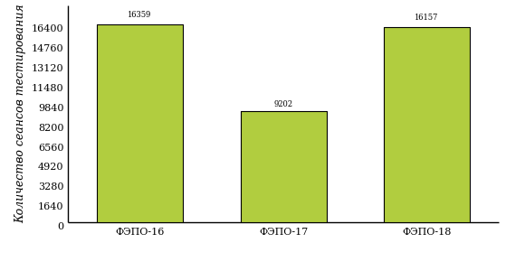  
Рисунок 1.1 – Динамика сеансов тестирования студентов вузов-участников  
по дисциплине «Русский язык и культура речи»

## Количественные показатели участия студентов вуза

Количество сеансов тестирования по дисциплине «Русский язык и культура речи» цикла ГСЭ ФГОС ВПО студентов вуза, принявших участие в ФЭПО-16, ФЭПО-17 и ФЭПО-18, отражено на диаграмме (рисунок 1.2) и в таблице 1.2.

Таблица 1.2 – Количественные показатели участия в ФЭПО студентов вуза

|  |  |  |  |
| --- | --- | --- | --- |
| **Период проведения** | **Этап** | **Количество направлений подготовки** | **Количество сеансов тестирования** |
| октябрь 2012 –  февраль 2013 | ФЭПО-16 | 10 | 408 |
| март 2013 –  август 2013 | ФЭПО-17 | 0 | 0 |
| октябрь 2013 –  февраль 2014 | ФЭПО-18 | 9 | 295 |

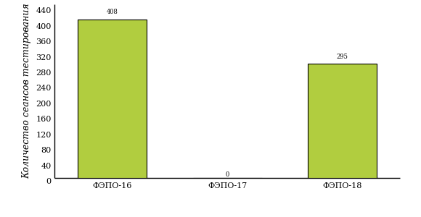  
Рисунок 1.2 – Динамика сеансов тестирования   
по дисциплине «Русский язык и культура речи» студентов вуза

# Результаты обучения студентов по дисциплине «Русский язык и культура речи» цикла ГСЭ ФГОС ВПО

## ФЭПО: модель оценки результатов обучения

В рамках компетентностного подхода ФЭПО используется модель оценки результатов обучения, в основу которой положена методология В. П. Беспалько об уровнях усвоения знаний и постепенном восхождении обучающихся по образовательным траекториям (рисунок 2.1).

  
Рисунок 2.1 – Принципы восхождения по методологии В. П. Беспалько

Выделены следующие *уровни* результатов обучения студентов.

**Первый уровень.** Результаты обучения студентов свидетельствуют об усвоении ими некоторых элементарных знаний основных вопросов по дисциплине. Допущенные ошибки и неточности показывают, что студенты не овладели необходимой системой знаний по дисциплине.

**Второй уровень.** Достигнутый уровень оценки результатов обучения показывает, что студенты обладают необходимой системой знаний и владеют некоторыми умениями по дисциплине. Студенты способны понимать и интерпретировать освоенную информацию, что является основой успешного формирования умений и навыков для решения практико-ориентированных задач.

**Третий уровень.** Студенты продемонстрировали результаты на уровне осознанного владения учебным материалом и учебными умениями, навыками и способами деятельности по дисциплине. Студенты способны анализировать, проводить сравнение и обоснование выбора методов решения заданий в практико-ориентированных ситуациях.

**Четвертый уровень.** Студенты способны использовать сведения из различных источников для успешного исследования и поиска решения в нестандартных практико-ориентированных ситуациях. Достигнутый уровень оценки результатов обучения студентов по дисциплине является основой дляформирования общекультурных и профессиональных компетенций, соответствующих требованиям ФГОС.

Для студента достигнутый уровень обученности определяется по результатам выполнения всего ПИМ в соответствии с алгоритмом, приведенным в таблице 2.1.

Таблица 2.1 – Алгоритм определения достигнутого уровня обученности для студента

|  |  |  |
| --- | --- | --- |
| **Объект оценки** | **Показатель оценки результатов обучения студента** | **Уровень обученности (уровень результатов обучения)** |
| Студент | **Менее 70%** баллов за задания **каждого из блоков 1, 2 и 3** | Первый |
| **Не менее 70%** баллов задания **блока 1**  и **меньше 70%** баллов за задания **каждого из блоков 2 и 3**  или  **Не менее 70%** баллов задания **блока 2**  и **меньше 70%** баллов за задания **каждого из блоков 1 и 3**  или  **Не менее 70%** баллов задания **блока 3**  и **меньше 70%** баллов за задания **каждого из блоков 1 и 2** | Второй |
| **Не менее 70%** баллов за задания **каждого из блоков 1 и 2**  и **меньше 70%** баллов за задания **блока 3**  или  **Не менее 70%** баллов за задания **каждого из блоков 1 и 3**  и **меньше 70%** баллов за задания **блока 2**  или  **Не менее 70%** баллов за задания **каждого из блоков 2 и 3**  и **меньше 70%** баллов за задания **блока 1** | Третий |
| **Не менее 70%** баллов за задания **каждого из блоков 1, 2 и 3** | Четвертый |

Показатели и критерии оценки результатов обучения для студента и для выборки студентов направления подготовки на основе предложенной модели представлены в таблице 2.2.

Таблица 2.2 – Показатели и критерии оценки результатов обучения

|  |  |  |
| --- | --- | --- |
| **Объект оценки** | **Показатель оценки результатов обучения** | **Критерий оценки результатов обучения** |
| Студент | Достигнутый уровень результатов обучения | Уровень обученности **не ниже второго** |
| Выборка студентов направления подготовки | Процент студентов на уровне обученности не ниже второго | **60%** студентов на уровне обученности **не ниже второго** |

## Результаты тестирования студентов вуза и вузов-участников по итогам ФЭПО-18

В разделе представлена информация о результатах тестирования студентов по двум показателям:

* ***доля студентов по проценту набранных баллов за выполнение ПИМ*** позволяет провести экспресс-оценку результатов тестирования;
* ***доля студентов на уровне обученности не ниже второго*** позволяет провести более глубокий анализ результатов обучения в соответствии с предложенной моделью.

Результаты тестирования студентов вуза и вузов-участников по дисциплине «Русский язык и культура речи» цикла ГСЭ ФГОС ВПО по показателю «Доля студентов по проценту набранных баллов за выполнение ПИМ» представлены на рисунке 2.2.

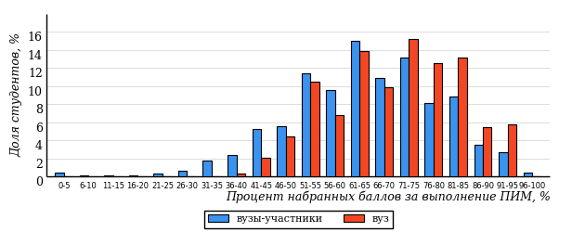  
Рисунок 2.2 – Распределение результатов тестирования студентов вуза  
с наложением на общий результат вузов-участников по данной дисциплине

Распределение результатов тестирования по дисциплине «Русский язык и культура речи» цикла ГСЭ ФГОС ВПО студентов вуза и вузов-участников по показателю «Доля студентов на уровне обученности не ниже второго» в соответствии с предложенной моделью оценки результатов обучения показано на рисунке 2.3.



**49%**

**16%**

**24%**

**51%**

**9%**

**17%**

**26%**

**32%**

**25%**

**83%**

|  |  |
| --- | --- |
| вуз | вузы-участники |

Рисунок 2.3 – Диаграмма распределения результатов тестирования студентов

Как видно из рисунка 2.3, по дисциплине «Русский язык и культура речи» доля студентов вуза на уровне обученности не ниже второго составляет **83%**, а доля студентов вузов-участников на уровне обученности не ниже второго – **49%**.

На диаграмме (рисунок 2.4) представлено распределение студентов вуза по уровням обученности в соответствии с процентом набранных баллов по результатам выполнения ПИМ по дисциплине «Русский язык и культура речи» цикла ГСЭ ФГОС ВПО.

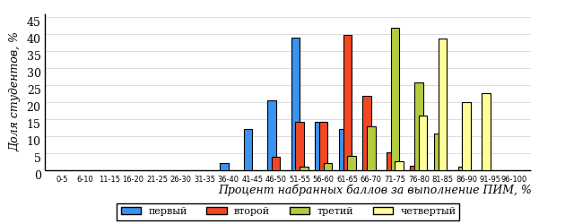  
Рисунок 2.4 – Распределение результатов тестирования студентов вуза  
по уровню обученности в соответствии с процентом набранных баллов за выполнение ПИМ

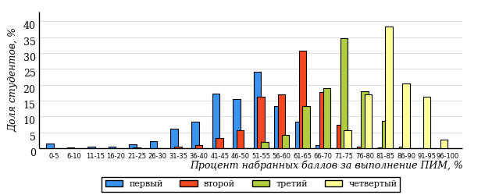  
Рисунок 2.5 – Распределение результатов тестирования студентов вузов-участников  
по уровню обученности в соответствии с процентом набранных баллов за выполнение ПИМ

Диаграммы (рисунки 2.4 и 2.5) позволяют провести экспресс-оценку результатов тестирования студентов вуза по дисциплине «Русский язык и культура речи»: сопоставить набранные баллы за выполнение ПИМ с уровнем обученности, а также провести сравнение результатов тестирования студентов вуза с результатами по данным показателям вузов-участников.

На оси абсцисс показан процент набранных баллов за выполнение ПИМ по дисциплине «Русский язык и культура речи» и выделена интервальная шкала по данному показателю: [0%; 50%), [50%; 70%), [70%; 90%), [90%; 100%]. Столбцы различного цвета указывают на долю студентов, находящихся соответственно на первом, втором, третьем и четвертом уровнях обученности.

**ПРИМЕЧАНИЕ:**

Предложенная шкала носит рекомендательный характер и может быть использована как дополнение к построению общего рейтинга результатов тестирования по дисциплине.

В таблице 2.3 представлены результаты обучения студентов вуза и вузов-участников по дисциплине «Русский язык и культура речи» цикла ГСЭ ФГОС ВПО. Для выборки студентов вуза по отдельным направлениям подготовки указан процент студентов на каждом из уровней обученности, и приведен процент студентов на уровне обученности не ниже второго.

Таблица 2.3 – Результаты обучения студентов вуза по дисциплине «Русский язык и культура речи» цикла ГСЭ ФГОС ВПО (ФЭПО-18)

|  |  |  |  |  |  |  |  |  |
| --- | --- | --- | --- | --- | --- | --- | --- | --- |
| **Код направления подготовки** | **Наименование направления подготовки** | **Вуз** | | | | | | **Выполнение критерия** |
| **Количество студентов** | **Процент студентов, находящих на уровне обученности** | | | | **Процент студентов на уровне обученности не ниже второго** |
| **первый** | **второй** | **третий** | **четвер-тый** |
| 020100.62 | Химия | 20 | 35% | 20% | 40% | 5% | 65% | + |
| 020400.62 | Биология | 63 | 35% | 44% | 19% | 2% | 65% | + |
| 031600.62 | Реклама и связи с общественностью | 29 | 3% | 28% | 52% | 17% | 97% | + |
| 032700.62 | Филология | 23 | 0% | 13% | 39% | 48% | 100% | + |
| 033000.62 | Культурология | 12 | 8% | 42% | 33% | 17% | 92% | + |
| 035700.62 | Лингвистика | 74 | 1% | 16% | 34% | 49% | 99% | + |
| 040700.62 | Организация работы с молодежью | 20 | 30% | 35% | 20% | 15% | 70% | + |
| 100400.62 | Туризм | 31 | 10% | 13% | 32% | 45% | 90% | + |
| 140100.62 | Теплоэнергетика и теплотехника | 23 | 35% | 30% | 26% | 9% | 65% | + |

**ПРИМЕЧАНИЕ:**

В таблице красным цветом выделена доля студентов на уровне обученности не ниже второго, составляющая меньше 60%.

Знаком «*» отмечены результаты для выборки студентов менее 10 человек.

## Мониторинг результатов тестирования студентов вуза и вузов-участников

На диаграмме (рисунок 2.6) показано распределение студентов вуза и вузов-участников по уровням обученности по дисциплине «Русский язык и культура речи» цикла ГСЭ ФГОС ВПО.

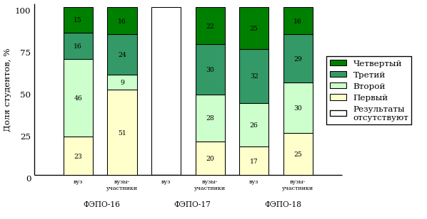  
Рисунок 2.6 – Диаграмма распределения студентов вуза и вузов-участников  
по уровням обученности

В соответствии с моделью оценки результатов обучения процент студентов вуза на уровне обученности не ниже второго составляет 77% (ФЭПО-16) и 83% (ФЭПО-18), а процент студентов вузов-участников – 49% (ФЭПО-16), 80% (ФЭПО-17) и 75% (ФЭПО-18) соответственно.

# Содержательный анализ результатов тестирования студентов по дисциплине «Русский язык и культура речи» цикла ГСЭ ФГОС ВПО

## Конструирование структуры содержания педагогических измерительных материалов по дисциплине «Русский язык и культура речи» цикла ГСЭ ФГОС ВПО

В рамках компетентностного подхода ФЭПО реализован конструктор содержания ПИМ, позволяющий преподавателю сформировать структуру ПИМ на основе выбранного объема трудоемкости путем включения/исключения отдельных тем и модулей дисциплины, либо воспользоваться предложенной «жесткой» структурой ПИМ.

Обобщенная структура содержания ПИМ включает расширенное количество тем и разделов дисциплины «Русский язык и культура речи» с целью предоставления преподавателям возможности выбора и самостоятельного конструирования ПИМ, исходя из особенностей рабочей программы, реализуемой в вузе по данной дисциплине.

**ПРИМЕЧАНИЕ:**

Темы и модули «жесткой» структуры в обобщенной структуре содержания ПИМ отмечены знаком «*».

Обобщенная структура содержания педагогических измерительных  
материалов по дисциплине «Русский язык и культура речи» цикла ГСЭ ФГОС ВПО  
*(объем трудоемкости – больше 2 кредитов)*

***Блок 1. Тематическое наполнение ПИМ***

Тема 1. Риторика как наука

Тема 2. Речевое взаимодействие. Основные единицы общения. Логические основы речевого общения

Тема 3*. Оратор и его аудитория

Тема 4. Подготовка речи и публичное выступление

Тема 5. Теоретические основы культуры речи

Тема 6. Лингвистические словари русского языка

Тема 7*. Нормы современного русского языка: нормы ударения

Тема 8*. Нормы современного русского языка: орфоэпические нормы

Тема 9*. Нормы современного русского языка: лексические нормы

Тема 10*. Нормы современного русского языка: лексические нормы фразеологических оборотов

Тема 11*. Нормы современного русского языка: морфологические нормы

Тема 12*. Морфологические нормы имени числительного

Тема 13*. Морфологические нормы местоимений и прилагательных

Тема 14*. Синтаксические нормы русского языка

Тема 15*. Грамматические ошибки

Тема 16*. Речевые ошибки

Тема 17*. Орфографические нормы русского литературного языка

Тема 18*. Пунктуационные нормы русского литературного языка

Тема 19*. Орфографическая грамотность

Тема 20*. Пунктуационная грамотность

***Блок 2. Модульное наполнение ПИМ***

Модуль 1*. Современный русский литературный язык

Модуль 2*. Современный русский литературный язык

Модуль 3*. Стилистика

Модуль 4*. Стилистика

Модуль 5*. Риторика

Модуль 6*. Риторика

Модуль 7. Деловой русский язык

Модуль 8*. Деловой русский язык

Модуль 9*. Культура речи

Модуль 10*. Культура речи

***Блок 3. Кейс-наполнение ПИМ***

Количество кейс-заданий: 2

## Структура содержания и анализ результатов тестирования студентов по отдельным направлениям подготовки

* + 1. Направление подготовки 020100.62 «Химия»

Группа: ОБ-020100-11

В таблице 3.1 представлена структура ПИМ по дисциплине «Русский язык и культура речи» для студентов вуза по направлению подготовки 020100.62 «Химия» (группа ОБ-020100-11).

Таблица 3.1 – Структура содержания ПИМ

|  |  |
| --- | --- |
| **Содержание ПИМ** | **Номер задания ПИМ** |
| ***Объем трудоемкости:*** больше 2 кредитов | |
| ***Блок 1. Тематическое наполнение ПИМ*** | |
| Нормы современного русского языка: нормы ударения | 1 |
| Нормы современного русского языка: орфоэпические нормы | 2 |
| Нормы современного русского языка: лексические нормы | 3 |
| Нормы современного русского языка: лексические нормы фразеологических оборотов | 4 |
| Нормы современного русского языка: морфологические нормы | 5 |
| Морфологические нормы имени числительного | 6 |
| Морфологические нормы местоимений и прилагательных | 7 |
| Синтаксические нормы русского языка | 8 |
| Грамматические ошибки | 9 |
| Речевые ошибки | 10 |
| Орфографические нормы русского литературного языка | 11 |
| Пунктуационные нормы русского литературного языка | 12 |
| Орфографическая грамотность | 13 |
| Пунктуационная грамотность | 14 |
| ***Блок 2. Модульное наполнение ПИМ*** | |
| Современный русский литературный язык | 15 |
| Современный русский литературный язык | 16 |
| Стилистика | 17 |
| Стилистика | 18 |
| Риторика | 19 |
| Деловой русский язык | 20 |
| Культура речи | 21 |
| Культура речи | 22 |
| ***Блок 3. Кейс-наполнение ПИМ*** | |
| Кейс 1 | |
| Подзадача 1 | 23.1 |
| Подзадача 2 | 23.2 |
| Подзадача 3 | 23.3 |
| Подзадача 4 | 23.4 |
| Кейс 2 | |
| Подзадача 1 | 24.1 |
| Подзадача 2 | 24.2 |
| Подзадача 3 | 24.3 |
| Подзадача 4 | 24.4 |

Распределение студентов по итогам выполнения заданий блока 1 ПИМ по дисциплине «Русский язык и культура речи» представлено на диаграмме (рисунок 3.1).

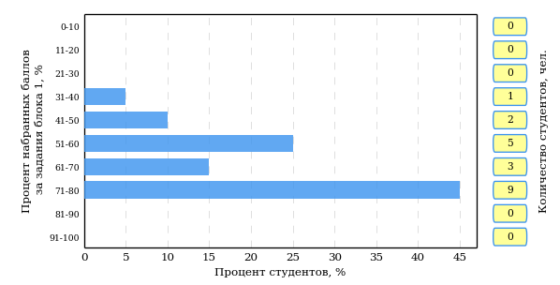  
Рисунок 3.1 – Гистограмма плотности распределения результатов выполнения заданий блока 1 ПИМ по дисциплине «Русский язык и культура речи»

На рисунке 3.2 представлена карта коэффициентов решаемости задания заданий блока 1 ПИМ по дисциплине «Русский язык и культура речи».

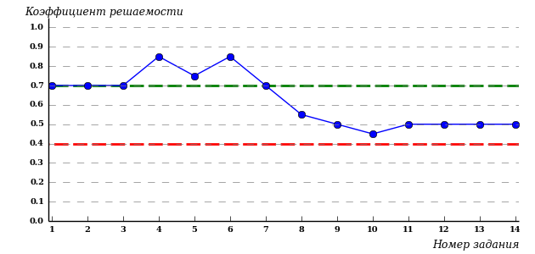  
Рисунок 3.2 – Карта коэффициентов решаемости заданий по темам блока 1  
ПИМ по дисциплине «Русский язык и культура речи»

Карта коэффициентов решаемости заданий показывает, что данным контингентом студентов

**на невысоком** уровне выполнены задания по следующим темам:

*№9* «Грамматические ошибки»

*№10* «Речевые ошибки»

*№11* «Орфографические нормы русского литературного языка»

*№12* «Пунктуационные нормы русского литературного языка»

*№13* «Орфографическая грамотность»

*№14* «Пунктуационная грамотность»

Распределение студентов по результатам выполнения заданий блока 2 ПИМ по дисциплине «Русский язык и культура речи» представлено на диаграмме (рисунок 3.3).

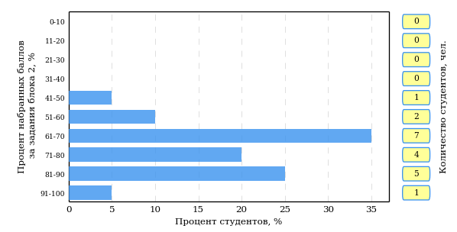  
Рисунок 3.3 – Гистограмма плотности распределения результатов выполнения заданий блока 2 ПИМ по дисциплине «Русский язык и культура речи»

На рисунке 3.4 отображены результаты выполнения заданий блока 2 ПИМ по дисциплине «Русский язык и культура речи» выборкой студентов.

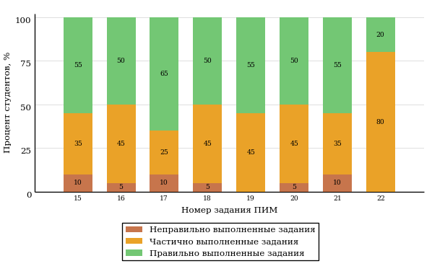  
Рисунок 3.4 – Диаграмма результатов выполнения студентами заданий блока 2  
ПИМ по дисциплине «Русский язык и культура речи»

Распределение студентов по результатам выполнения заданий блока 3 ПИМ по дисциплине «Русский язык и культура речи» представлено на диаграмме (рисунок 3.5).

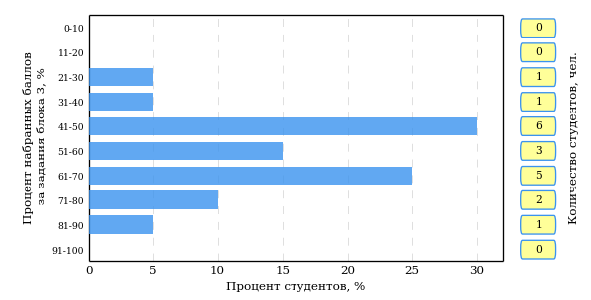  
Рисунок 3.5 – Гистограмма плотности распределения результатов выполнения заданий блока 3 ПИМ по дисциплине «Русский язык и культура речи»

На рисунке 3.6 отображены результаты решения заданий блока 3 ПИМ по дисциплине «Русский язык и культура речи» выборкой студентов.

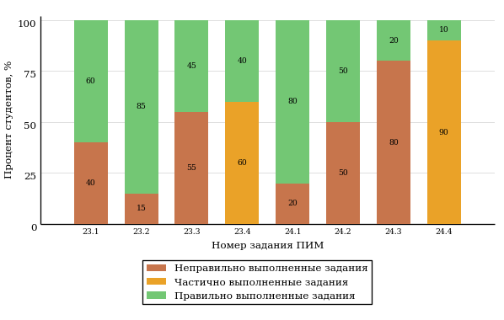  
Рисунок 3.6 – Диаграмма результатов выполнения студентами заданий блока 3  
ПИМ по дисциплине «Русский язык и культура речи»

Распределение студентов направления подготовки 020100.62 «Химия» вуза по уровням обученности на основе результатов ФЭПО-18 показано на диаграмме (рисунок 3.7).

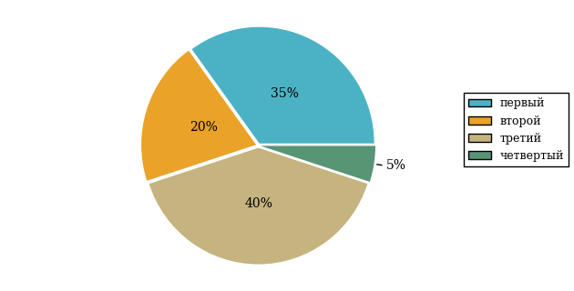  
Рисунок 3.7 – Круговая диаграмма распределения результатов обучения студентов по уровням обученности

В соответствии с моделью оценки результатов обучения процент студентов направления подготовки 020100.62 «Химия» вуза на уровне обученности не ниже второго (по дисциплине «Русский язык и культура речи» цикла ГСЭ ФГОС ВПО) составляет 65%.

* + 1. Направление подготовки 020400.62 «Биология»

Группы: ОБ-020400-12, ОБ-020400-11

В таблице 3.2 представлена структура ПИМ по дисциплине «Русский язык и культура речи» для студентов вуза по направлению подготовки 020400.62 «Биология» (группы ОБ-020400-12, ОБ-020400-11).

Таблица 3.2 – Структура содержания ПИМ

|  |  |
| --- | --- |
| **Содержание ПИМ** | **Номер задания ПИМ** |
| ***Объем трудоемкости:*** больше 2 кредитов | |
| ***Блок 1. Тематическое наполнение ПИМ*** | |
| Нормы современного русского языка: нормы ударения | 1 |
| Нормы современного русского языка: орфоэпические нормы | 2 |
| Нормы современного русского языка: лексические нормы | 3 |
| Нормы современного русского языка: лексические нормы фразеологических оборотов | 4 |
| Нормы современного русского языка: морфологические нормы | 5 |
| Морфологические нормы имени числительного | 6 |
| Морфологические нормы местоимений и прилагательных | 7 |
| Синтаксические нормы русского языка | 8 |
| Грамматические ошибки | 9 |
| Речевые ошибки | 10 |
| Орфографические нормы русского литературного языка | 11 |
| Пунктуационные нормы русского литературного языка | 12 |
| Орфографическая грамотность | 13 |
| Пунктуационная грамотность | 14 |
| ***Блок 2. Модульное наполнение ПИМ*** | |
| Современный русский литературный язык | 15 |
| Современный русский литературный язык | 16 |
| Стилистика | 17 |
| Стилистика | 18 |
| Риторика | 19 |
| Деловой русский язык | 20 |
| Культура речи | 21 |
| Культура речи | 22 |
| ***Блок 3. Кейс-наполнение ПИМ*** | |
| Кейс 1 | |
| Подзадача 1 | 23.1 |
| Подзадача 2 | 23.2 |
| Подзадача 3 | 23.3 |
| Подзадача 4 | 23.4 |
| Кейс 2 | |
| Подзадача 1 | 24.1 |
| Подзадача 2 | 24.2 |
| Подзадача 3 | 24.3 |
| Подзадача 4 | 24.4 |

Распределение студентов по итогам выполнения заданий блока 1 ПИМ по дисциплине «Русский язык и культура речи» представлено на диаграмме (рисунок 3.8).

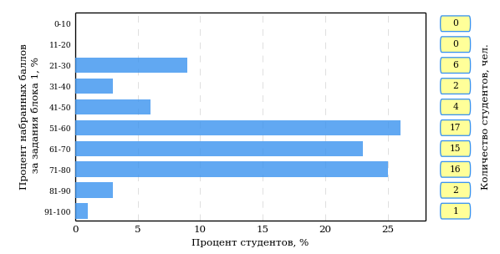  
Рисунок 3.8 – Гистограмма плотности распределения результатов выполнения заданий блока 1 ПИМ по дисциплине «Русский язык и культура речи»

На рисунке 3.9 представлена карта коэффициентов решаемости задания заданий блока 1 ПИМ по дисциплине «Русский язык и культура речи».

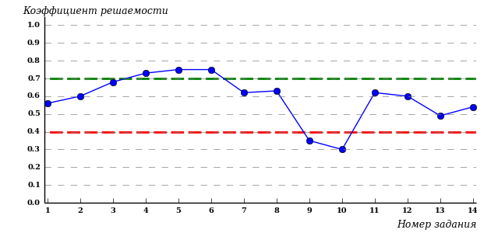  
Рисунок 3.9 – Карта коэффициентов решаемости заданий по темам блока 1  
ПИМ по дисциплине «Русский язык и культура речи»

Карта коэффициентов решаемости заданий показывает, что данным контингентом студентов

**на невысоком** уровне выполнены задания по следующим темам:

*№13* «Орфографическая грамотность»

**на низком** уровне выполнены задания по следующим темам:

*№9 «*Грамматические ошибки»

*№10 «*Речевые ошибки»

Распределение студентов по результатам выполнения заданий блока 2 ПИМ по дисциплине «Русский язык и культура речи» представлено на диаграмме (рисунок 3.10).

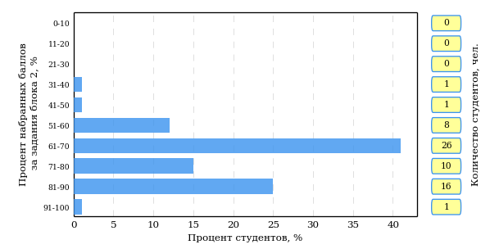  
Рисунок 3.10 – Гистограмма плотности распределения результатов выполнения заданий блока 2 ПИМ по дисциплине «Русский язык и культура речи»

На рисунке 3.11 отображены результаты выполнения заданий блока 2 ПИМ по дисциплине «Русский язык и культура речи» выборкой студентов.

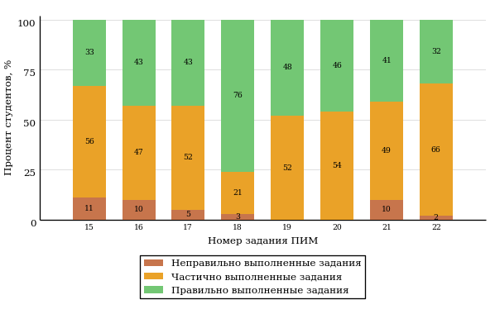  
Рисунок 3.11 – Диаграмма результатов выполнения студентами заданий блока 2  
ПИМ по дисциплине «Русский язык и культура речи»

Распределение студентов по результатам выполнения заданий блока 3 ПИМ по дисциплине «Русский язык и культура речи» представлено на диаграмме (рисунок 3.12).

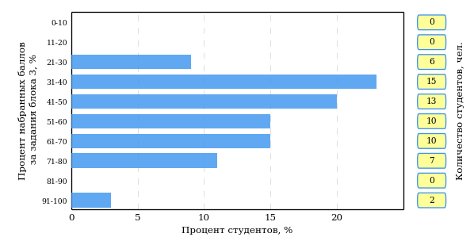  
Рисунок 3.12 – Гистограмма плотности распределения результатов выполнения заданий блока 3 ПИМ по дисциплине «Русский язык и культура речи»

На рисунке 3.13 отображены результаты решения заданий блока 3 ПИМ по дисциплине «Русский язык и культура речи» выборкой студентов.

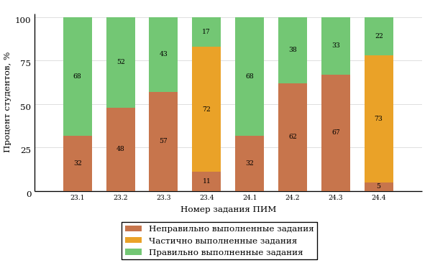  
Рисунок 3.13 – Диаграмма результатов выполнения студентами заданий блока 3  
ПИМ по дисциплине «Русский язык и культура речи»

Распределение студентов направления подготовки 020400.62 «Биология» вуза по уровням обученности на основе результатов ФЭПО-18 показано на диаграмме (рисунок 3.14).

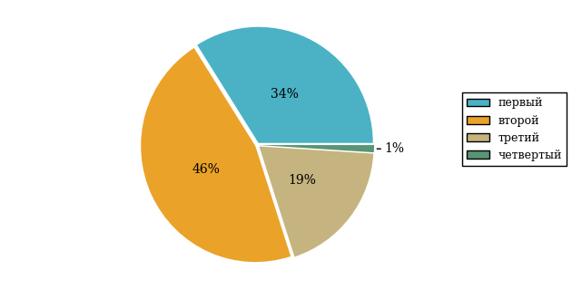  
Рисунок 3.14 – Круговая диаграмма распределения результатов обучения студентов по уровням обученности

В соответствии с моделью оценки результатов обучения процент студентов направления подготовки 020400.62 «Биология» вуза на уровне обученности не ниже второго (по дисциплине «Русский язык и культура речи» цикла ГСЭ ФГОС ВПО) составляет 66%.

* + 1. Направление подготовки 031600.62 «Реклама и связи с общественностью»

Группы: ОБ-031600-11, ОПБ-031600-11

В таблице 3.3 представлена структура ПИМ по дисциплине «Русский язык и культура речи» для студентов вуза по направлению подготовки 031600.62 «Реклама и связи с общественностью» (группы ОБ-031600-11, ОПБ-031600-11).

Таблица 3.3 – Структура содержания ПИМ

|  |  |
| --- | --- |
| **Содержание ПИМ** | **Номер задания ПИМ** |
| ***Объем трудоемкости:*** больше 2 кредитов | |
| ***Блок 1. Тематическое наполнение ПИМ*** | |
| Нормы современного русского языка: нормы ударения | 1 |
| Нормы современного русского языка: орфоэпические нормы | 2 |
| Нормы современного русского языка: лексические нормы | 3 |
| Нормы современного русского языка: лексические нормы фразеологических оборотов | 4 |
| Нормы современного русского языка: морфологические нормы | 5 |
| Морфологические нормы имени числительного | 6 |
| Морфологические нормы местоимений и прилагательных | 7 |
| Синтаксические нормы русского языка | 8 |
| Грамматические ошибки | 9 |
| Речевые ошибки | 10 |
| Орфографические нормы русского литературного языка | 11 |
| Пунктуационные нормы русского литературного языка | 12 |
| Орфографическая грамотность | 13 |
| Пунктуационная грамотность | 14 |
| ***Блок 2. Модульное наполнение ПИМ*** | |
| Современный русский литературный язык | 15 |
| Современный русский литературный язык | 16 |
| Стилистика | 17 |
| Стилистика | 18 |
| Риторика | 19 |
| Деловой русский язык | 20 |
| Культура речи | 21 |
| Культура речи | 22 |
| ***Блок 3. Кейс-наполнение ПИМ*** | |
| Кейс 1 | |
| Подзадача 1 | 23.1 |
| Подзадача 2 | 23.2 |
| Подзадача 3 | 23.3 |
| Подзадача 4 | 23.4 |
| Кейс 2 | |
| Подзадача 1 | 24.1 |
| Подзадача 2 | 24.2 |
| Подзадача 3 | 24.3 |
| Подзадача 4 | 24.4 |

Распределение студентов по итогам выполнения заданий блока 1 ПИМ по дисциплине «Русский язык и культура речи» представлено на диаграмме (рисунок 3.15).

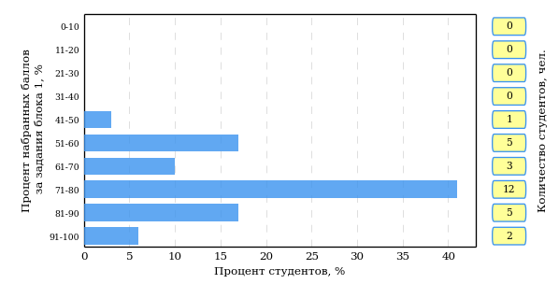  
Рисунок 3.15 – Гистограмма плотности распределения результатов выполнения заданий блока 1 ПИМ по дисциплине «Русский язык и культура речи»

На рисунке 3.16 представлена карта коэффициентов решаемости задания заданий блока 1 ПИМ по дисциплине «Русский язык и культура речи».

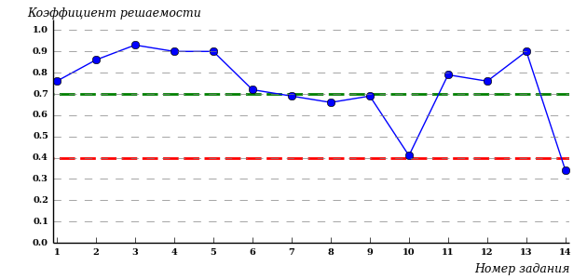  
Рисунок 3.16 – Карта коэффициентов решаемости заданий по темам блока 1  
ПИМ по дисциплине «Русский язык и культура речи»

Карта коэффициентов решаемости заданий показывает, что данным контингентом студентов

**на невысоком** уровне выполнены задания по следующим темам:

*№10* «Речевые ошибки»

**на низком** уровне выполнены задания по следующим темам:

*№14 «*Пунктуационная грамотность»

Распределение студентов по результатам выполнения заданий блока 2 ПИМ по дисциплине «Русский язык и культура речи» представлено на диаграмме (рисунок 3.17).

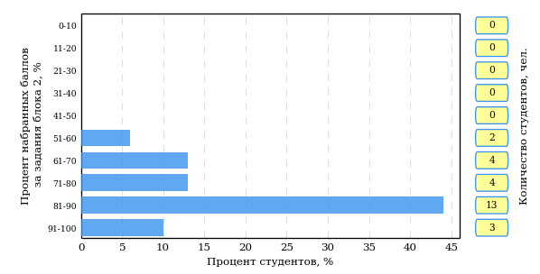  
Рисунок 3.17 – Гистограмма плотности распределения результатов выполнения заданий блока 2 ПИМ по дисциплине «Русский язык и культура речи»

На рисунке 3.18 отображены результаты выполнения заданий блока 2 ПИМ по дисциплине «Русский язык и культура речи» выборкой студентов.

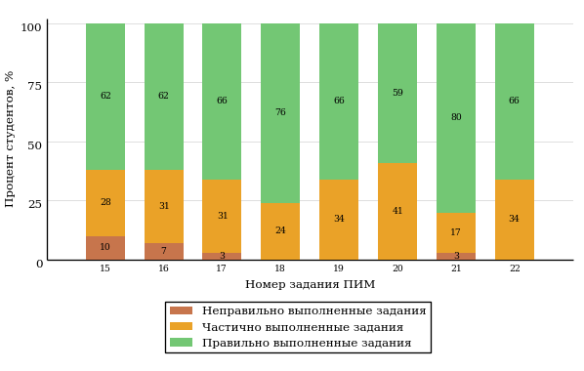  
Рисунок 3.18 – Диаграмма результатов выполнения студентами заданий блока 2  
ПИМ по дисциплине «Русский язык и культура речи»

Распределение студентов по результатам выполнения заданий блока 3 ПИМ по дисциплине «Русский язык и культура речи» представлено на диаграмме (рисунок 3.19).

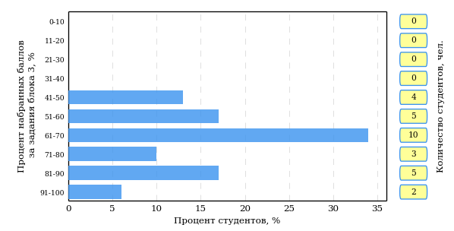  
Рисунок 3.19 – Гистограмма плотности распределения результатов выполнения заданий блока 3 ПИМ по дисциплине «Русский язык и культура речи»

На рисунке 3.20 отображены результаты решения заданий блока 3 ПИМ по дисциплине «Русский язык и культура речи» выборкой студентов.

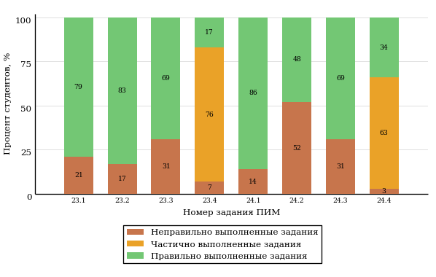  
Рисунок 3.20 – Диаграмма результатов выполнения студентами заданий блока 3  
ПИМ по дисциплине «Русский язык и культура речи»

Распределение студентов направления подготовки 031600.62 «Реклама и связи с общественностью» вуза по уровням обученности на основе результатов ФЭПО-18 показано на диаграмме (рисунок 3.21).

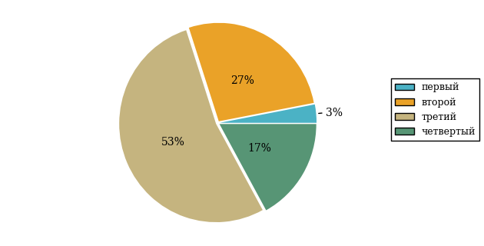  
Рисунок 3.21 – Круговая диаграмма распределения результатов обучения студентов по уровням обученности

В соответствии с моделью оценки результатов обучения процент студентов направления подготовки 031600.62 «Реклама и связи с общественностью» вуза на уровне обученности не ниже второго (по дисциплине «Русский язык и культура речи» цикла ГСЭ ФГОС ВПО) составляет 97%.

* + 1. Направление подготовки 033000.62 «Культурология»

Группа: ОБ-033000-11

В таблице 3.4 представлена структура ПИМ по дисциплине «Русский язык и культура речи» для студентов вуза по направлению подготовки 033000.62 «Культурология» (группа ОБ-033000-11).

Таблица 3.4 – Структура содержания ПИМ

|  |  |
| --- | --- |
| **Содержание ПИМ** | **Номер задания ПИМ** |
| ***Объем трудоемкости:*** больше 2 кредитов | |
| ***Блок 1. Тематическое наполнение ПИМ*** | |
| Нормы современного русского языка: нормы ударения | 1 |
| Нормы современного русского языка: орфоэпические нормы | 2 |
| Нормы современного русского языка: лексические нормы | 3 |
| Нормы современного русского языка: лексические нормы фразеологических оборотов | 4 |
| Нормы современного русского языка: морфологические нормы | 5 |
| Морфологические нормы имени числительного | 6 |
| Морфологические нормы местоимений и прилагательных | 7 |
| Синтаксические нормы русского языка | 8 |
| Грамматические ошибки | 9 |
| Речевые ошибки | 10 |
| Орфографические нормы русского литературного языка | 11 |
| Пунктуационные нормы русского литературного языка | 12 |
| Орфографическая грамотность | 13 |
| Пунктуационная грамотность | 14 |
| ***Блок 2. Модульное наполнение ПИМ*** | |
| Современный русский литературный язык | 15 |
| Современный русский литературный язык | 16 |
| Стилистика | 17 |
| Стилистика | 18 |
| Риторика | 19 |
| Деловой русский язык | 20 |
| Культура речи | 21 |
| Культура речи | 22 |
| ***Блок 3. Кейс-наполнение ПИМ*** | |
| Кейс 1 | |
| Подзадача 1 | 23.1 |
| Подзадача 2 | 23.2 |
| Подзадача 3 | 23.3 |
| Подзадача 4 | 23.4 |
| Кейс 2 | |
| Подзадача 1 | 24.1 |
| Подзадача 2 | 24.2 |
| Подзадача 3 | 24.3 |
| Подзадача 4 | 24.4 |

Распределение студентов по итогам выполнения заданий блока 1 ПИМ по дисциплине «Русский язык и культура речи» представлено на диаграмме (рисунок 3.22).

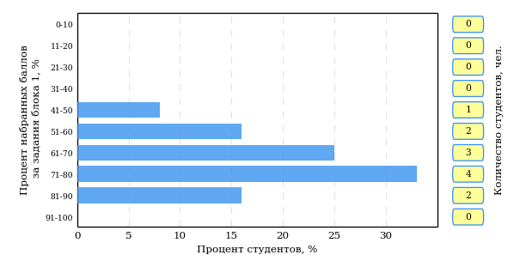  
Рисунок 3.22 – Гистограмма плотности распределения результатов выполнения заданий блока 1 ПИМ по дисциплине «Русский язык и культура речи»

На рисунке 3.23 представлена карта коэффициентов решаемости задания заданий блока 1 ПИМ по дисциплине «Русский язык и культура речи».

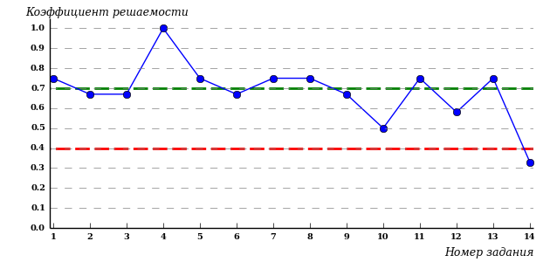  
Рисунок 3.23 – Карта коэффициентов решаемости заданий по темам блока 1  
ПИМ по дисциплине «Русский язык и культура речи»

Карта коэффициентов решаемости заданий показывает, что данным контингентом студентов

**на невысоком** уровне выполнены задания по следующим темам:

*№10* «Речевые ошибки»

**на низком** уровне выполнены задания по следующим темам:

*№14 «*Пунктуационная грамотность»

Распределение студентов по результатам выполнения заданий блока 2 ПИМ по дисциплине «Русский язык и культура речи» представлено на диаграмме (рисунок 3.24).

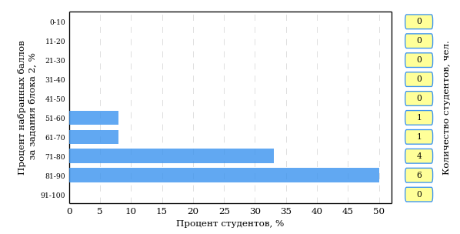  
Рисунок 3.24 – Гистограмма плотности распределения результатов выполнения заданий блока 2 ПИМ по дисциплине «Русский язык и культура речи»

На рисунке 3.25 отображены результаты выполнения заданий блока 2 ПИМ по дисциплине «Русский язык и культура речи» выборкой студентов.

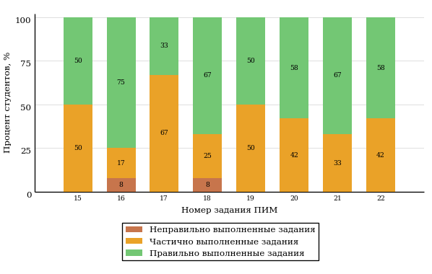  
Рисунок 3.25 – Диаграмма результатов выполнения студентами заданий блока 2  
ПИМ по дисциплине «Русский язык и культура речи»

Распределение студентов по результатам выполнения заданий блока 3 ПИМ по дисциплине «Русский язык и культура речи» представлено на диаграмме (рисунок 3.26).

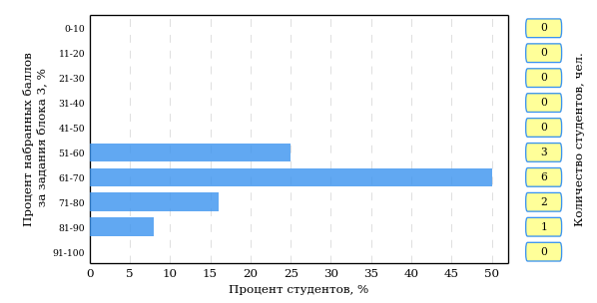  
Рисунок 3.26 – Гистограмма плотности распределения результатов выполнения заданий блока 3 ПИМ по дисциплине «Русский язык и культура речи»

На рисунке 3.27 отображены результаты решения заданий блока 3 ПИМ по дисциплине «Русский язык и культура речи» выборкой студентов.

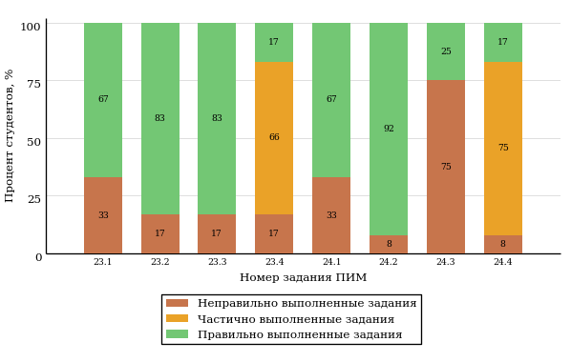  
Рисунок 3.27 – Диаграмма результатов выполнения студентами заданий блока 3  
ПИМ по дисциплине «Русский язык и культура речи»

Распределение студентов направления подготовки 033000.62 «Культурология» вуза по уровням обученности на основе результатов ФЭПО-18 показано на диаграмме (рисунок 3.28).

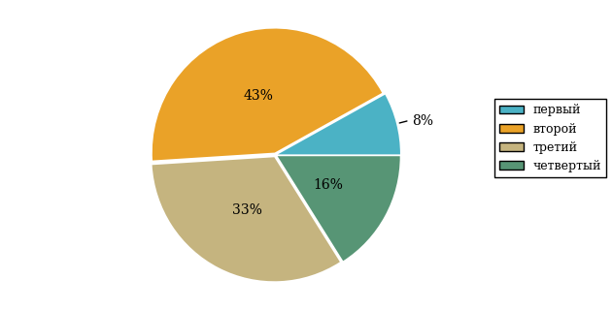  
Рисунок 3.28 – Круговая диаграмма распределения результатов обучения студентов по уровням обученности

В соответствии с моделью оценки результатов обучения процент студентов направления подготовки 033000.62 «Культурология» вуза на уровне обученности не ниже второго (по дисциплине «Русский язык и культура речи» цикла ГСЭ ФГОС ВПО) составляет 92%.

* + 1. Направление подготовки 040700.62 «Организация работы с молодежью»

Группа: ОБ-040700-11

В таблице 3.5 представлена структура ПИМ по дисциплине «Русский язык и культура речи» для студентов вуза по направлению подготовки 040700.62 «Организация работы с молодежью» (группа ОБ-040700-11).

Таблица 3.5 – Структура содержания ПИМ

|  |  |
| --- | --- |
| **Содержание ПИМ** | **Номер задания ПИМ** |
| ***Объем трудоемкости:*** больше 2 кредитов | |
| ***Блок 1. Тематическое наполнение ПИМ*** | |
| Нормы современного русского языка: нормы ударения | 1 |
| Нормы современного русского языка: орфоэпические нормы | 2 |
| Нормы современного русского языка: лексические нормы | 3 |
| Нормы современного русского языка: лексические нормы фразеологических оборотов | 4 |
| Нормы современного русского языка: морфологические нормы | 5 |
| Морфологические нормы имени числительного | 6 |
| Морфологические нормы местоимений и прилагательных | 7 |
| Синтаксические нормы русского языка | 8 |
| Грамматические ошибки | 9 |
| Речевые ошибки | 10 |
| Орфографические нормы русского литературного языка | 11 |
| Пунктуационные нормы русского литературного языка | 12 |
| Орфографическая грамотность | 13 |
| Пунктуационная грамотность | 14 |
| ***Блок 2. Модульное наполнение ПИМ*** | |
| Современный русский литературный язык | 15 |
| Современный русский литературный язык | 16 |
| Стилистика | 17 |
| Стилистика | 18 |
| Риторика | 19 |
| Деловой русский язык | 20 |
| Культура речи | 21 |
| Культура речи | 22 |
| ***Блок 3. Кейс-наполнение ПИМ*** | |
| Кейс 1 | |
| Подзадача 1 | 23.1 |
| Подзадача 2 | 23.2 |
| Подзадача 3 | 23.3 |
| Подзадача 4 | 23.4 |
| Кейс 2 | |
| Подзадача 1 | 24.1 |
| Подзадача 2 | 24.2 |
| Подзадача 3 | 24.3 |
| Подзадача 4 | 24.4 |

Распределение студентов по итогам выполнения заданий блока 1 ПИМ по дисциплине «Русский язык и культура речи» представлено на диаграмме (рисунок 3.29).

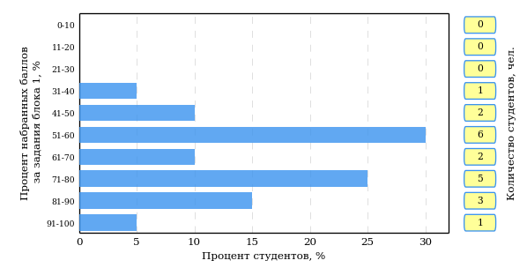  
Рисунок 3.29 – Гистограмма плотности распределения результатов выполнения заданий блока 1 ПИМ по дисциплине «Русский язык и культура речи»

На рисунке 3.30 представлена карта коэффициентов решаемости задания заданий блока 1 ПИМ по дисциплине «Русский язык и культура речи».

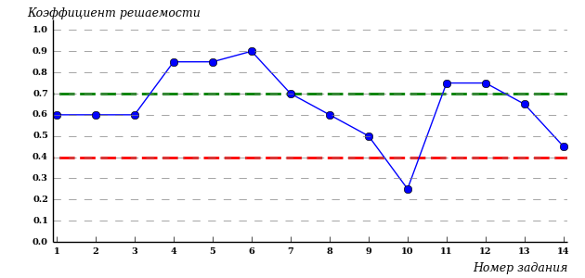  
Рисунок 3.30 – Карта коэффициентов решаемости заданий по темам блока 1  
ПИМ по дисциплине «Русский язык и культура речи»

Карта коэффициентов решаемости заданий показывает, что данным контингентом студентов

**на невысоком** уровне выполнены задания по следующим темам:

*№9* «Грамматические ошибки»

*№14* «Пунктуационная грамотность»

**на низком** уровне выполнены задания по следующим темам:

*№10 «*Речевые ошибки»

Распределение студентов по результатам выполнения заданий блока 2 ПИМ по дисциплине «Русский язык и культура речи» представлено на диаграмме (рисунок 3.31).

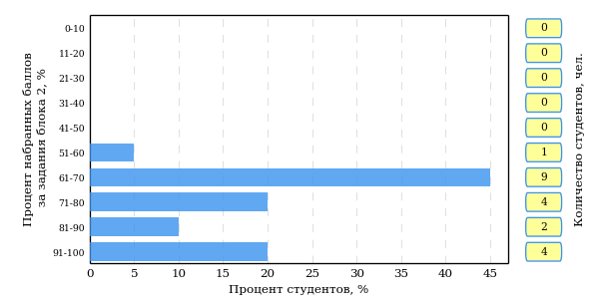  
Рисунок 3.31 – Гистограмма плотности распределения результатов выполнения заданий блока 2 ПИМ по дисциплине «Русский язык и культура речи»

На рисунке 3.32 отображены результаты выполнения заданий блока 2 ПИМ по дисциплине «Русский язык и культура речи» выборкой студентов.

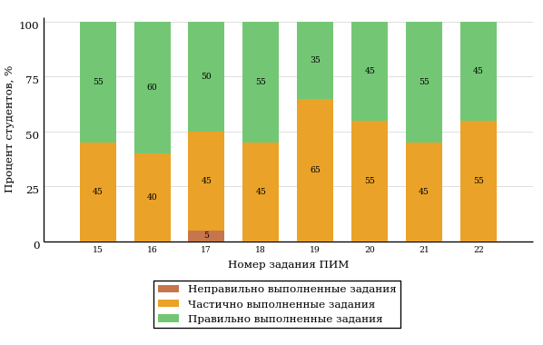  
Рисунок 3.32 – Диаграмма результатов выполнения студентами заданий блока 2  
ПИМ по дисциплине «Русский язык и культура речи»

Распределение студентов по результатам выполнения заданий блока 3 ПИМ по дисциплине «Русский язык и культура речи» представлено на диаграмме (рисунок 3.33).

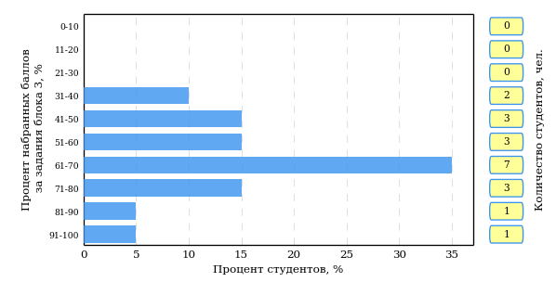  
Рисунок 3.33 – Гистограмма плотности распределения результатов выполнения заданий блока 3 ПИМ по дисциплине «Русский язык и культура речи»

На рисунке 3.34 отображены результаты решения заданий блока 3 ПИМ по дисциплине «Русский язык и культура речи» выборкой студентов.

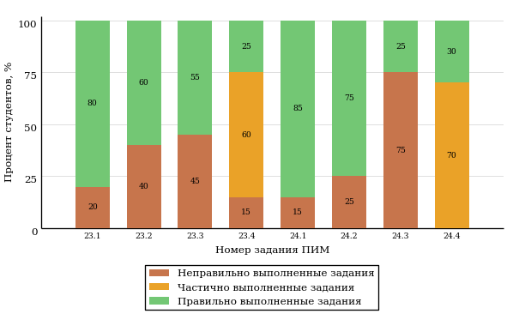  
Рисунок 3.34 – Диаграмма результатов выполнения студентами заданий блока 3  
ПИМ по дисциплине «Русский язык и культура речи»

Распределение студентов направления подготовки 040700.62 «Организация работы с молодежью» вуза по уровням обученности на основе результатов ФЭПО-18 показано на диаграмме (рисунок 3.35).

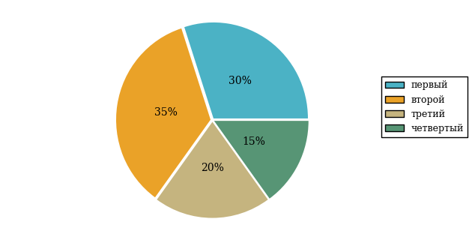  
Рисунок 3.35 – Круговая диаграмма распределения результатов обучения студентов по уровням обученности

В соответствии с моделью оценки результатов обучения процент студентов направления подготовки 040700.62 «Организация работы с молодежью» вуза на уровне обученности не ниже второго (по дисциплине «Русский язык и культура речи» цикла ГСЭ ФГОС ВПО) составляет 70%.

* + 1. Направление подготовки 100400.62 «Туризм»

Группы: ОБ-100400-11, ОПБ-100400-11

В таблице 3.6 представлена структура ПИМ по дисциплине «Русский язык и культура речи» для студентов вуза по направлению подготовки 100400.62 «Туризм» (группы ОБ-100400-11, ОПБ-100400-11).

Таблица 3.6 – Структура содержания ПИМ

|  |  |
| --- | --- |
| **Содержание ПИМ** | **Номер задания ПИМ** |
| ***Объем трудоемкости:*** больше 2 кредитов | |
| ***Блок 1. Тематическое наполнение ПИМ*** | |
| Нормы современного русского языка: нормы ударения | 1 |
| Нормы современного русского языка: орфоэпические нормы | 2 |
| Нормы современного русского языка: лексические нормы | 3 |
| Нормы современного русского языка: лексические нормы фразеологических оборотов | 4 |
| Нормы современного русского языка: морфологические нормы | 5 |
| Морфологические нормы имени числительного | 6 |
| Морфологические нормы местоимений и прилагательных | 7 |
| Синтаксические нормы русского языка | 8 |
| Грамматические ошибки | 9 |
| Речевые ошибки | 10 |
| Орфографические нормы русского литературного языка | 11 |
| Пунктуационные нормы русского литературного языка | 12 |
| Орфографическая грамотность | 13 |
| Пунктуационная грамотность | 14 |
| ***Блок 2. Модульное наполнение ПИМ*** | |
| Современный русский литературный язык | 15 |
| Современный русский литературный язык | 16 |
| Стилистика | 17 |
| Стилистика | 18 |
| Риторика | 19 |
| Деловой русский язык | 20 |
| Культура речи | 21 |
| Культура речи | 22 |
| ***Блок 3. Кейс-наполнение ПИМ*** | |
| Кейс 1 | |
| Подзадача 1 | 23.1 |
| Подзадача 2 | 23.2 |
| Подзадача 3 | 23.3 |
| Подзадача 4 | 23.4 |
| Кейс 2 | |
| Подзадача 1 | 24.1 |
| Подзадача 2 | 24.2 |
| Подзадача 3 | 24.3 |
| Подзадача 4 | 24.4 |

Распределение студентов по итогам выполнения заданий блока 1 ПИМ по дисциплине «Русский язык и культура речи» представлено на диаграмме (рисунок 3.36).

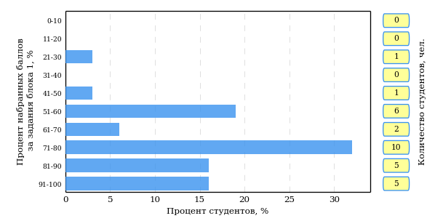  
Рисунок 3.36 – Гистограмма плотности распределения результатов выполнения заданий блока 1 ПИМ по дисциплине «Русский язык и культура речи»

На рисунке 3.37 представлена карта коэффициентов решаемости задания заданий блока 1 ПИМ по дисциплине «Русский язык и культура речи».

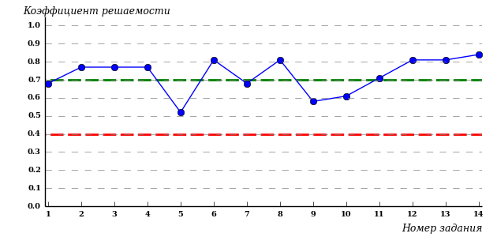  
Рисунок 3.37 – Карта коэффициентов решаемости заданий по темам блока 1  
ПИМ по дисциплине «Русский язык и культура речи»

Карта коэффициентов решаемости заданий показывает, что данным контингентом студентов

все задания выполнены **на высоком** уровне.

Распределение студентов по результатам выполнения заданий блока 2 ПИМ по дисциплине «Русский язык и культура речи» представлено на диаграмме (рисунок 3.38).

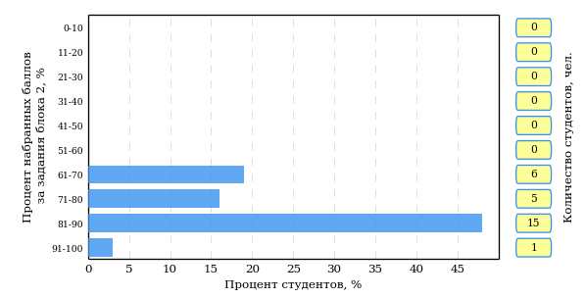  
Рисунок 3.38 – Гистограмма плотности распределения результатов выполнения заданий блока 2 ПИМ по дисциплине «Русский язык и культура речи»

На рисунке 3.39 отображены результаты выполнения заданий блока 2 ПИМ по дисциплине «Русский язык и культура речи» выборкой студентов.

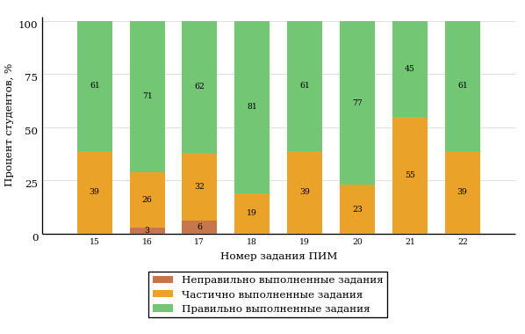  
Рисунок 3.39 – Диаграмма результатов выполнения студентами заданий блока 2  
ПИМ по дисциплине «Русский язык и культура речи»

Распределение студентов по результатам выполнения заданий блока 3 ПИМ по дисциплине «Русский язык и культура речи» представлено на диаграмме (рисунок 3.40).

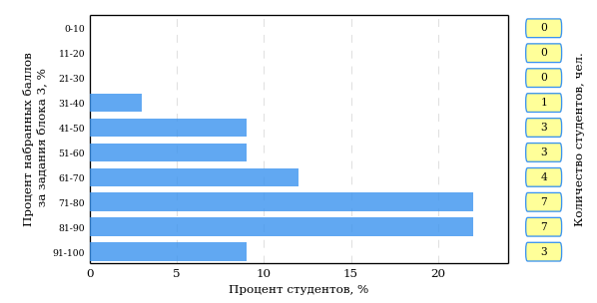  
Рисунок 3.40 – Гистограмма плотности распределения результатов выполнения заданий блока 3 ПИМ по дисциплине «Русский язык и культура речи»

На рисунке 3.41 отображены результаты решения заданий блока 3 ПИМ по дисциплине «Русский язык и культура речи» выборкой студентов.

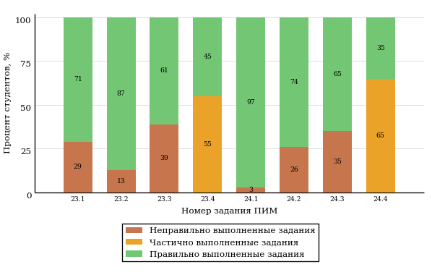  
Рисунок 3.41 – Диаграмма результатов выполнения студентами заданий блока 3  
ПИМ по дисциплине «Русский язык и культура речи»

Распределение студентов направления подготовки 100400.62 «Туризм» вуза по уровням обученности на основе результатов ФЭПО-18 показано на диаграмме (рисунок 3.42).

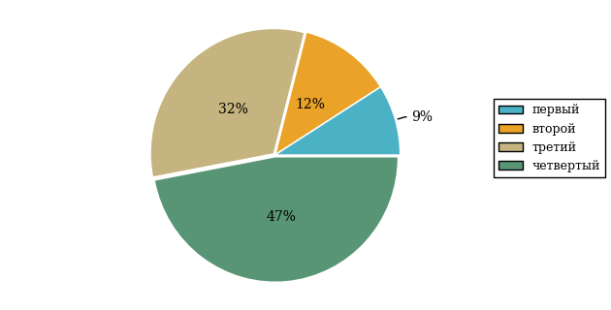  
Рисунок 3.42 – Круговая диаграмма распределения результатов обучения студентов по уровням обученности

В соответствии с моделью оценки результатов обучения процент студентов направления подготовки 100400.62 «Туризм» вуза на уровне обученности не ниже второго (по дисциплине «Русский язык и культура речи» цикла ГСЭ ФГОС ВПО) составляет 91%.

* + 1. Направление подготовки 140100.62 «Теплоэнергетика и теплотехника»

Группа: ОБ-140100-11

В таблице 3.7 представлена структура ПИМ по дисциплине «Русский язык и культура речи» для студентов вуза по направлению подготовки 140100.62 «Теплоэнергетика и теплотехника» (группа ОБ-140100-11).

Таблица 3.7 – Структура содержания ПИМ

|  |  |
| --- | --- |
| **Содержание ПИМ** | **Номер задания ПИМ** |
| ***Объем трудоемкости:*** больше 2 кредитов | |
| ***Блок 1. Тематическое наполнение ПИМ*** | |
| Нормы современного русского языка: нормы ударения | 1 |
| Нормы современного русского языка: орфоэпические нормы | 2 |
| Нормы современного русского языка: лексические нормы | 3 |
| Нормы современного русского языка: лексические нормы фразеологических оборотов | 4 |
| Нормы современного русского языка: морфологические нормы | 5 |
| Морфологические нормы имени числительного | 6 |
| Морфологические нормы местоимений и прилагательных | 7 |
| Синтаксические нормы русского языка | 8 |
| Грамматические ошибки | 9 |
| Речевые ошибки | 10 |
| Орфографические нормы русского литературного языка | 11 |
| Пунктуационные нормы русского литературного языка | 12 |
| Орфографическая грамотность | 13 |
| Пунктуационная грамотность | 14 |
| ***Блок 2. Модульное наполнение ПИМ*** | |
| Современный русский литературный язык | 15 |
| Современный русский литературный язык | 16 |
| Стилистика | 17 |
| Стилистика | 18 |
| Риторика | 19 |
| Деловой русский язык | 20 |
| Культура речи | 21 |
| Культура речи | 22 |
| ***Блок 3. Кейс-наполнение ПИМ*** | |
| Кейс 1 | |
| Подзадача 1 | 23.1 |
| Подзадача 2 | 23.2 |
| Подзадача 3 | 23.3 |
| Подзадача 4 | 23.4 |
| Кейс 2 | |
| Подзадача 1 | 24.1 |
| Подзадача 2 | 24.2 |
| Подзадача 3 | 24.3 |
| Подзадача 4 | 24.4 |

Распределение студентов по итогам выполнения заданий блока 1 ПИМ по дисциплине «Русский язык и культура речи» представлено на диаграмме (рисунок 3.43).

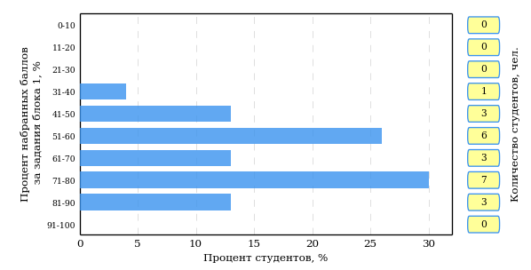  
Рисунок 3.43 – Гистограмма плотности распределения результатов выполнения заданий блока 1 ПИМ по дисциплине «Русский язык и культура речи»

На рисунке 3.44 представлена карта коэффициентов решаемости задания заданий блока 1 ПИМ по дисциплине «Русский язык и культура речи».

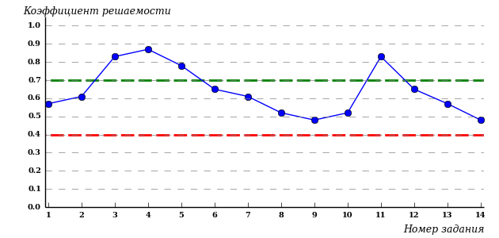  
Рисунок 3.44 – Карта коэффициентов решаемости заданий по темам блока 1  
ПИМ по дисциплине «Русский язык и культура речи»

Карта коэффициентов решаемости заданий показывает, что данным контингентом студентов

**на невысоком** уровне выполнены задания по следующим темам:

*№9* «Грамматические ошибки»

*№14* «Пунктуационная грамотность»

Распределение студентов по результатам выполнения заданий блока 2 ПИМ по дисциплине «Русский язык и культура речи» представлено на диаграмме (рисунок 3.45).

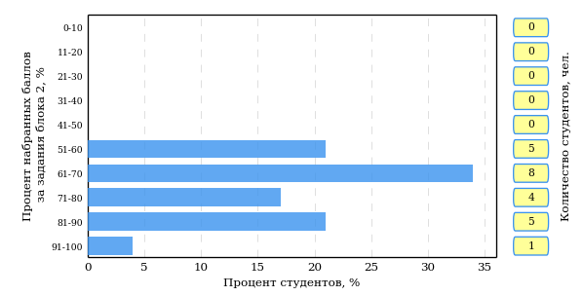  
Рисунок 3.45 – Гистограмма плотности распределения результатов выполнения заданий блока 2 ПИМ по дисциплине «Русский язык и культура речи»

На рисунке 3.46 отображены результаты выполнения заданий блока 2 ПИМ по дисциплине «Русский язык и культура речи» выборкой студентов.

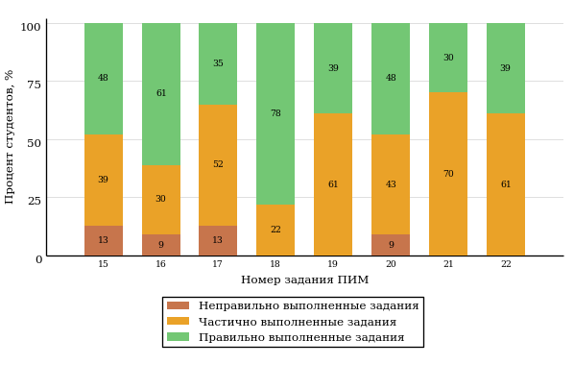  
Рисунок 3.46 – Диаграмма результатов выполнения студентами заданий блока 2  
ПИМ по дисциплине «Русский язык и культура речи»

Распределение студентов по результатам выполнения заданий блока 3 ПИМ по дисциплине «Русский язык и культура речи» представлено на диаграмме (рисунок 3.47).

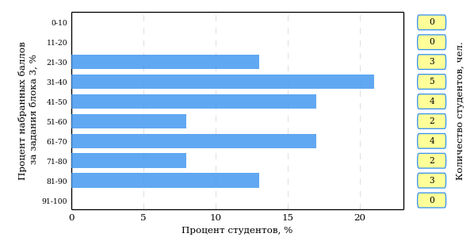  
Рисунок 3.47 – Гистограмма плотности распределения результатов выполнения заданий блока 3 ПИМ по дисциплине «Русский язык и культура речи»

На рисунке 3.48 отображены результаты решения заданий блока 3 ПИМ по дисциплине «Русский язык и культура речи» выборкой студентов.

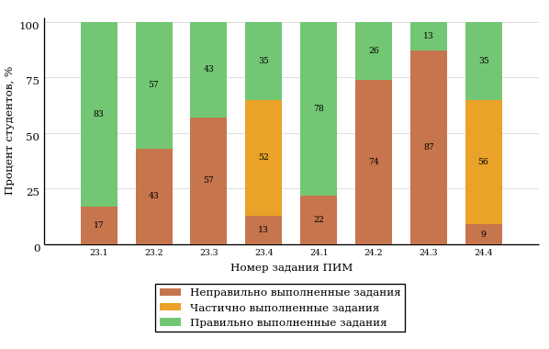  
Рисунок 3.48 – Диаграмма результатов выполнения студентами заданий блока 3  
ПИМ по дисциплине «Русский язык и культура речи»

Распределение студентов направления подготовки 140100.62 «Теплоэнергетика и теплотехника» вуза по уровням обученности на основе результатов ФЭПО-18 показано на диаграмме (рисунок 3.49).

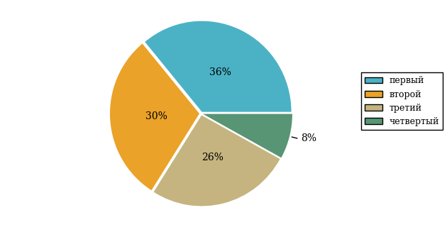  
Рисунок 3.49 – Круговая диаграмма распределения результатов обучения студентов по уровням обученности

В соответствии с моделью оценки результатов обучения процент студентов направления подготовки 140100.62 «Теплоэнергетика и теплотехника» вуза на уровне обученности не ниже второго (по дисциплине «Русский язык и культура речи» цикла ГСЭ ФГОС ВПО) составляет 64%.

* + 1. Направление подготовки 032700.62 «Филология»

Группы: ОБ-032728-11, ОБ-032730-11

В таблице 3.8 представлена структура ПИМ по дисциплине «Русский язык и культура речи» для студентов вуза по направлению подготовки 032700.62 «Филология» (группы ОБ-032728-11, ОБ-032730-11).

Таблица 3.8 – Структура содержания ПИМ

|  |  |
| --- | --- |
| **Содержание ПИМ** | **Номер задания ПИМ** |
| ***Объем трудоемкости:*** больше 2 кредитов | |
| ***Блок 1. Тематическое наполнение ПИМ*** | |
| Оратор и его аудитория | 1 |
| Подготовка речи и публичное выступление | 2 |
| Лингвистические словари русского языка | 3 |
| Нормы современного русского языка: лексические нормы | 4 |
| Нормы современного русского языка: морфологические нормы | 5 |
| Морфологические нормы имени числительного | 6 |
| Морфологические нормы местоимений и прилагательных | 7 |
| Синтаксические нормы русского языка | 8 |
| Грамматические ошибки | 9 |
| Речевые ошибки | 10 |
| Орфографические нормы русского литературного языка | 11 |
| Пунктуационные нормы русского литературного языка | 12 |
| Орфографическая грамотность | 13 |
| Пунктуационная грамотность | 14 |
| ***Блок 2. Модульное наполнение ПИМ*** | |
| Современный русский литературный язык | 15 |
| Современный русский литературный язык | 16 |
| Стилистика | 17 |
| Стилистика | 18 |
| Риторика | 19 |
| Риторика | 20 |
| Культура речи | 21 |
| Культура речи | 22 |
| ***Блок 3. Кейс-наполнение ПИМ*** | |
| Кейс 1 | |
| Подзадача 1 | 23.1 |
| Подзадача 2 | 23.2 |
| Подзадача 3 | 23.3 |
| Подзадача 4 | 23.4 |
| Кейс 2 | |
| Подзадача 1 | 24.1 |
| Подзадача 2 | 24.2 |
| Подзадача 3 | 24.3 |
| Подзадача 4 | 24.4 |

Распределение студентов по итогам выполнения заданий блока 1 ПИМ по дисциплине «Русский язык и культура речи» представлено на диаграмме (рисунок 3.50).

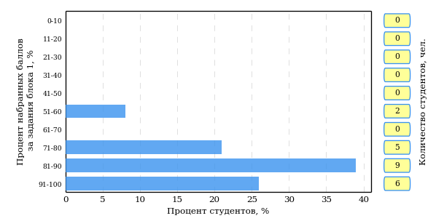  
Рисунок 3.50 – Гистограмма плотности распределения результатов выполнения заданий блока 1 ПИМ по дисциплине «Русский язык и культура речи»

На рисунке 3.51 представлена карта коэффициентов решаемости задания заданий блока 1 ПИМ по дисциплине «Русский язык и культура речи».

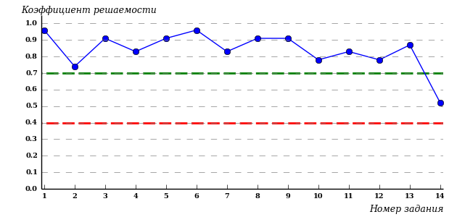  
Рисунок 3.51 – Карта коэффициентов решаемости заданий по темам блока 1  
ПИМ по дисциплине «Русский язык и культура речи»

Карта коэффициентов решаемости заданий показывает, что данным контингентом студентов

все задания выполнены **на высоком** уровне.

Распределение студентов по результатам выполнения заданий блока 2 ПИМ по дисциплине «Русский язык и культура речи» представлено на диаграмме (рисунок 3.52).

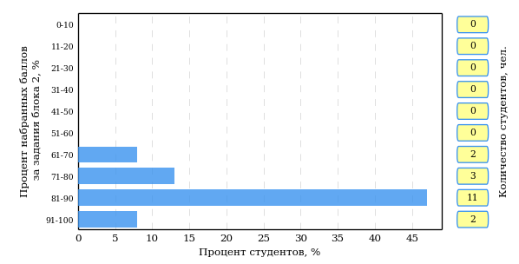  
Рисунок 3.52 – Гистограмма плотности распределения результатов выполнения заданий блока 2 ПИМ по дисциплине «Русский язык и культура речи»

На рисунке 3.53 отображены результаты выполнения заданий блока 2 ПИМ по дисциплине «Русский язык и культура речи» выборкой студентов.

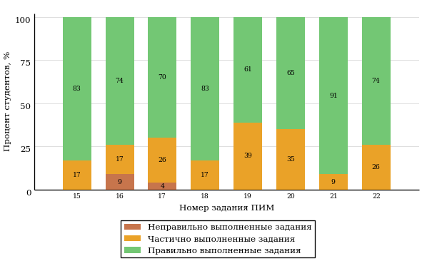  
Рисунок 3.53 – Диаграмма результатов выполнения студентами заданий блока 2  
ПИМ по дисциплине «Русский язык и культура речи»

Распределение студентов по результатам выполнения заданий блока 3 ПИМ по дисциплине «Русский язык и культура речи» представлено на диаграмме (рисунок 3.54).

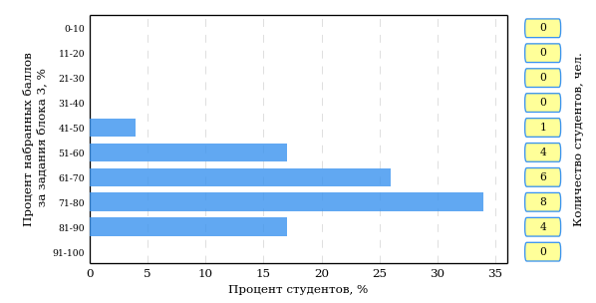  
Рисунок 3.54 – Гистограмма плотности распределения результатов выполнения заданий блока 3 ПИМ по дисциплине «Русский язык и культура речи»

На рисунке 3.55 отображены результаты решения заданий блока 3 ПИМ по дисциплине «Русский язык и культура речи» выборкой студентов.

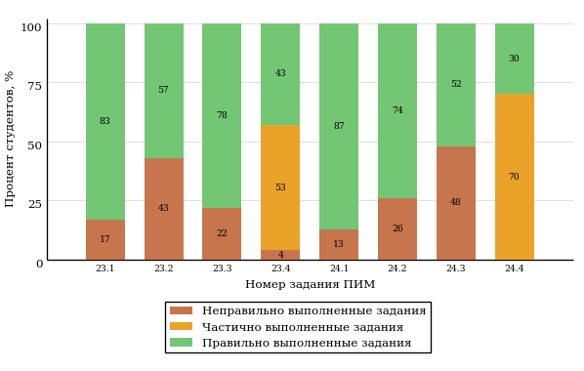  
Рисунок 3.55 – Диаграмма результатов выполнения студентами заданий блока 3  
ПИМ по дисциплине «Русский язык и культура речи»

Распределение студентов направления подготовки 032700.62 «Филология» вуза по уровням обученности на основе результатов ФЭПО-18 показано на диаграмме (рисунок 3.56).

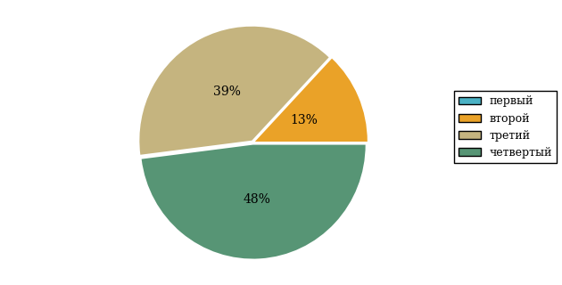  
Рисунок 3.56 – Круговая диаграмма распределения результатов обучения студентов по уровням обученности

В соответствии с моделью оценки результатов обучения процент студентов направления подготовки 032700.62 «Филология» вуза на уровне обученности не ниже второго (по дисциплине «Русский язык и культура речи» цикла ГСЭ ФГОС ВПО) составляет 100%.

* + 1. Направление подготовки 035700.62 «Лингвистика»

Группы: ОБ-035728-16, ОБ-035728-17, ОБ-035728-18, ОБ-035728-19, ОБ-035729-12

В таблице 3.9 представлена структура ПИМ по дисциплине «Русский язык и культура речи» для студентов вуза по направлению подготовки 035700.62 «Лингвистика» (группы ОБ-035728-16, ОБ-035728-17, ОБ-035728-18, ОБ-035728-19, ОБ-035729-12).

Таблица 3.9 – Структура содержания ПИМ

|  |  |
| --- | --- |
| **Содержание ПИМ** | **Номер задания ПИМ** |
| ***Объем трудоемкости:*** больше 2 кредитов | |
| ***Блок 1. Тематическое наполнение ПИМ*** | |
| Оратор и его аудитория | 1 |
| Подготовка речи и публичное выступление | 2 |
| Лингвистические словари русского языка | 3 |
| Нормы современного русского языка: лексические нормы | 4 |
| Нормы современного русского языка: морфологические нормы | 5 |
| Морфологические нормы имени числительного | 6 |
| Морфологические нормы местоимений и прилагательных | 7 |
| Синтаксические нормы русского языка | 8 |
| Грамматические ошибки | 9 |
| Речевые ошибки | 10 |
| Орфографические нормы русского литературного языка | 11 |
| Пунктуационные нормы русского литературного языка | 12 |
| Орфографическая грамотность | 13 |
| Пунктуационная грамотность | 14 |
| ***Блок 2. Модульное наполнение ПИМ*** | |
| Современный русский литературный язык | 15 |
| Современный русский литературный язык | 16 |
| Стилистика | 17 |
| Стилистика | 18 |
| Риторика | 19 |
| Риторика | 20 |
| Культура речи | 21 |
| Культура речи | 22 |
| ***Блок 3. Кейс-наполнение ПИМ*** | |
| Кейс 1 | |
| Подзадача 1 | 23.1 |
| Подзадача 2 | 23.2 |
| Подзадача 3 | 23.3 |
| Подзадача 4 | 23.4 |
| Кейс 2 | |
| Подзадача 1 | 24.1 |
| Подзадача 2 | 24.2 |
| Подзадача 3 | 24.3 |
| Подзадача 4 | 24.4 |

Распределение студентов по итогам выполнения заданий блока 1 ПИМ по дисциплине «Русский язык и культура речи» представлено на диаграмме (рисунок 3.57).

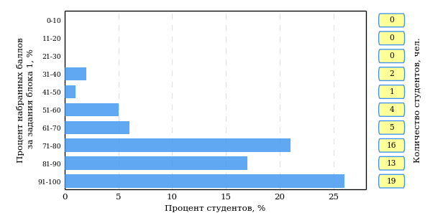  
Рисунок 3.57 – Гистограмма плотности распределения результатов выполнения заданий блока 1 ПИМ по дисциплине «Русский язык и культура речи»

На рисунке 3.58 представлена карта коэффициентов решаемости задания заданий блока 1 ПИМ по дисциплине «Русский язык и культура речи».

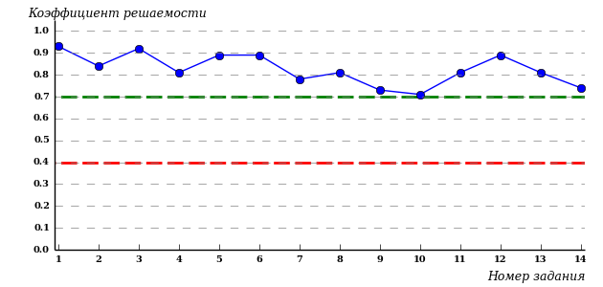  
Рисунок 3.58 – Карта коэффициентов решаемости заданий по темам блока 1  
ПИМ по дисциплине «Русский язык и культура речи»

Карта коэффициентов решаемости заданий показывает, что данным контингентом студентов

все задания выполнены **на высоком** уровне.

Распределение студентов по результатам выполнения заданий блока 2 ПИМ по дисциплине «Русский язык и культура речи» представлено на диаграмме (рисунок 3.59).

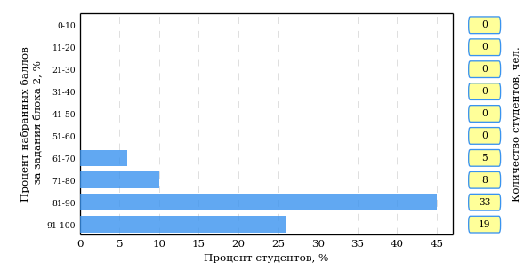  
Рисунок 3.59 – Гистограмма плотности распределения результатов выполнения заданий блока 2 ПИМ по дисциплине «Русский язык и культура речи»

На рисунке 3.60 отображены результаты выполнения заданий блока 2 ПИМ по дисциплине «Русский язык и культура речи» выборкой студентов.

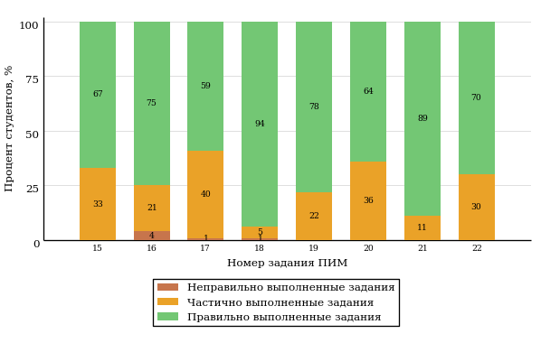  
Рисунок 3.60 – Диаграмма результатов выполнения студентами заданий блока 2  
ПИМ по дисциплине «Русский язык и культура речи»

Распределение студентов по результатам выполнения заданий блока 3 ПИМ по дисциплине «Русский язык и культура речи» представлено на диаграмме (рисунок 3.61).

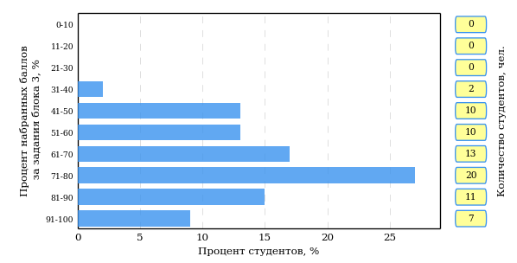  
Рисунок 3.61 – Гистограмма плотности распределения результатов выполнения заданий блока 3 ПИМ по дисциплине «Русский язык и культура речи»

На рисунке 3.62 отображены результаты решения заданий блока 3 ПИМ по дисциплине «Русский язык и культура речи» выборкой студентов.

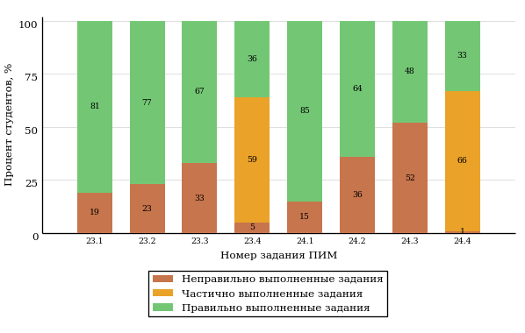  
Рисунок 3.62 – Диаграмма результатов выполнения студентами заданий блока 3  
ПИМ по дисциплине «Русский язык и культура речи»

Распределение студентов направления подготовки 035700.62 «Лингвистика» вуза по уровням обученности на основе результатов ФЭПО-18 показано на диаграмме (рисунок 3.63).

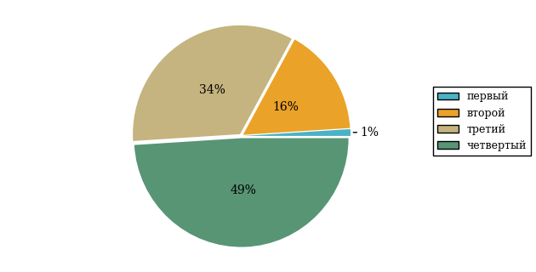  
Рисунок 3.63 – Круговая диаграмма распределения результатов обучения студентов по уровням обученности

В соответствии с моделью оценки результатов обучения процент студентов направления подготовки 035700.62 «Лингвистика» вуза на уровне обученности не ниже второго (по дисциплине «Русский язык и культура речи» цикла ГСЭ ФГОС ВПО) составляет 99%.

Группа: ОБ-035728-18

В таблице 3.10 представлена структура ПИМ по дисциплине «Русский язык и культура речи» для студентов вуза по направлению подготовки 035700.62 «Лингвистика» (группа ОБ-035728-18).

Таблица 3.10 – Структура содержания ПИМ

|  |  |
| --- | --- |
| **Содержание ПИМ** | **Номер задания ПИМ** |
| ***Объем трудоемкости:*** больше 2 кредитов | |
| ***Блок 1. Тематическое наполнение ПИМ*** | |
| Речевое взаимодействие. Основные единицы общения. Логические основы речевого общения | 1 |
| Оратор и его аудитория | 2 |
| Подготовка речи и публичное выступление | 3 |
| Лингвистические словари русского языка | 4 |
| Нормы современного русского языка: лексические нормы | 5 |
| Нормы современного русского языка: морфологические нормы | 6 |
| Морфологические нормы имени числительного | 7 |
| Морфологические нормы местоимений и прилагательных | 8 |
| Синтаксические нормы русского языка | 9 |
| Грамматические ошибки | 10 |
| Речевые ошибки | 11 |
| Орфографические нормы русского литературного языка | 12 |
| Пунктуационные нормы русского литературного языка | 13 |
| Орфографическая грамотность | 14 |
| Пунктуационная грамотность | 15 |
| ***Блок 2. Модульное наполнение ПИМ*** | |
| Современный русский литературный язык | 16 |
| Современный русский литературный язык | 17 |
| Стилистика | 18 |
| Стилистика | 19 |
| Риторика | 20 |
| Риторика | 21 |
| Культура речи | 22 |
| Культура речи | 23 |
| ***Блок 3. Кейс-наполнение ПИМ*** | |
| Кейс 1 | |
| Подзадача 1 | 24.1 |
| Подзадача 2 | 24.2 |
| Подзадача 3 | 24.3 |
| Подзадача 4 | 24.4 |
| Кейс 2 | |
| Подзадача 1 | 25.1 |
| Подзадача 2 | 25.2 |
| Подзадача 3 | 25.3 |
| Подзадача 4 | 25.4 |

Распределение студентов по итогам выполнения заданий блока 1 ПИМ по дисциплине «Русский язык и культура речи» представлено на диаграмме (рисунок 3.64).

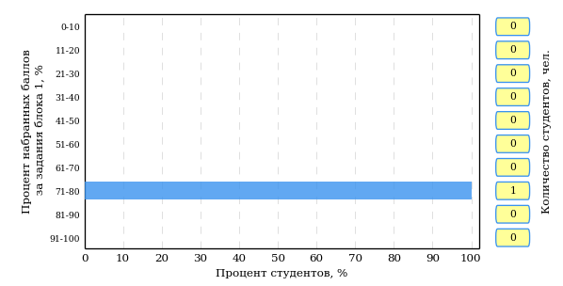  
Рисунок 3.64 – Гистограмма плотности распределения результатов выполнения заданий блока 1 ПИМ по дисциплине «Русский язык и культура речи»

На рисунке 3.65 представлена карта коэффициентов решаемости задания заданий блока 1 ПИМ по дисциплине «Русский язык и культура речи».

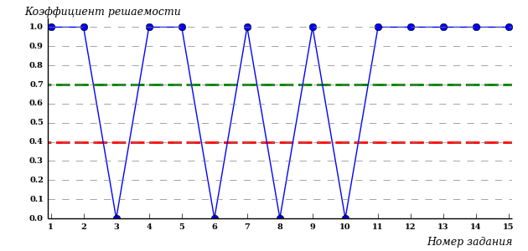  
Рисунок 3.65 – Карта коэффициентов решаемости заданий по темам блока 1  
ПИМ по дисциплине «Русский язык и культура речи»

Карта коэффициентов решаемости заданий показывает, что данным контингентом студентов

**на низком** уровне выполнены задания по следующим темам:

*№4 «*Подготовка речи и публичное выступление»

*№11 «*Нормы современного русского языка: морфологические нормы»

*№13 «*Морфологические нормы местоимений и прилагательных»

*№15 «*Грамматические ошибки»

Распределение студентов по результатам выполнения заданий блока 2 ПИМ по дисциплине «Русский язык и культура речи» представлено на диаграмме (рисунок 3.66).

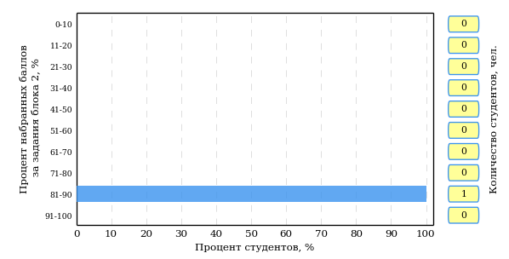  
Рисунок 3.66 – Гистограмма плотности распределения результатов выполнения заданий блока 2 ПИМ по дисциплине «Русский язык и культура речи»

На рисунке 3.67 отображены результаты выполнения заданий блока 2 ПИМ по дисциплине «Русский язык и культура речи» выборкой студентов.

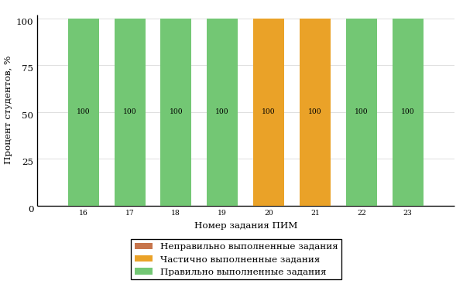  
Рисунок 3.67 – Диаграмма результатов выполнения студентами заданий блока 2  
ПИМ по дисциплине «Русский язык и культура речи»

Распределение студентов по результатам выполнения заданий блока 3 ПИМ по дисциплине «Русский язык и культура речи» представлено на диаграмме (рисунок 3.68).

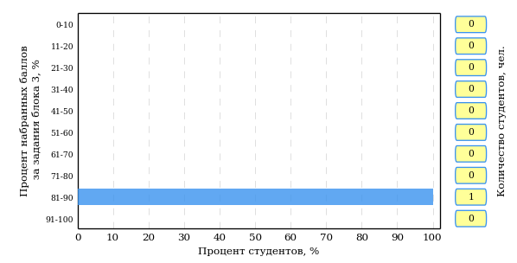  
Рисунок 3.68 – Гистограмма плотности распределения результатов выполнения заданий блока 3 ПИМ по дисциплине «Русский язык и культура речи»

На рисунке 3.69 отображены результаты решения заданий блока 3 ПИМ по дисциплине «Русский язык и культура речи» выборкой студентов.

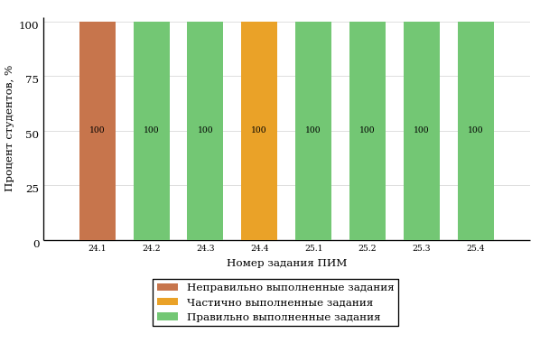  
Рисунок 3.69 – Диаграмма результатов выполнения студентами заданий блока 3  
ПИМ по дисциплине «Русский язык и культура речи»

Распределение студентов направления подготовки 035700.62 «Лингвистика» вуза по уровням обученности на основе результатов ФЭПО-18 показано на диаграмме (рисунок 3.70).

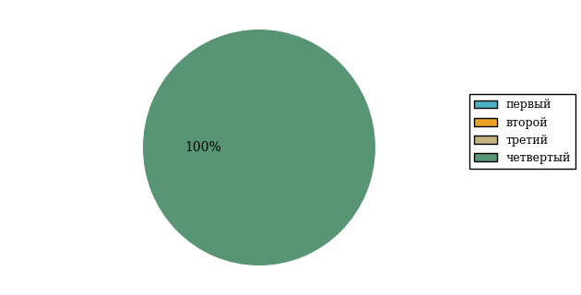  
Рисунок 3.70 – Круговая диаграмма распределения результатов обучения студентов по уровням обученности

В соответствии с моделью оценки результатов обучения процент студентов направления подготовки 035700.62 «Лингвистика» вуза на уровне обученности не ниже второго (по дисциплине «Русский язык и культура речи» цикла ГСЭ ФГОС ВПО) составляет 100%.

# Интернет-тестирование в сфере образования

**Интернет-тренажеры в сфере образования**



**Цель проекта** – оценка знаний, умений, навыков обучающихся  
и целенаправленная тренировка в процессе многократного решения тестовых заданий.

**Возможности Интернет-тренажеров:**

* самоподготовка студентов к процедурам контроля качества образования в режимах «Обучение» и «Самоконтроль»;
* осуществление преподавателем текущего контроля студентов при изучении дисциплины в рамках учебного процесса;
* выполнение лабораторного практикума, обращение к видеолекциям, справочным материалам с использованием технологий Flash, Drag&Drop и т.д.;
* проведение студентом работы над ошибками.

**Для студентов:**

* осмысление и закрепление  
  пройденного материала  
  по дисциплине с помощью подсказок, информации справочного характера, текста правильного решения;
* оценка собственного уровня знаний и умений, в том числе  
  в условиях, максимально приближенных к реальному контрольному тестированию.

**Для преподавателей:**

* диагностика уровня знаний студентов не только по отдельным разделам или темам, но и по всему курсу дисциплины;
* анализ подробных протоколов ответов студентов;
* получение сводных рейтинг-листов по результатам тестирования студенческих групп.

Использование Интернет-тренажеров становится необычайно популярным: **только с сентября 2012 года по декабрь 2013 года** системой Интернет-тренажеров воспользовались свыше **11 000 000** студентов из **675** образовательных организаций **81** региона Российской Федерации.

**Для поступающих в аспирантуру:**

Специально для поступающих  
в аспирантуру созданы Интернет-тренажеры, предназначенные  
для подготовки к вступительным  
и кандидатским экзаменам  
по дисциплинам:

* «История и философия науки»;
* «Английский язык».

Интернет-тренажер по дисциплине «Английский язык» предоставляет поступающим в аспирантуру возможность проводить **аудирование**  
с помощью встроенного в систему плеера:

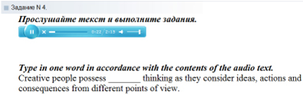

**Для абитуриентов:**

Для целенаправленной подготовки абитуриентов к единым государственным экзаменам (ЕГЭ) разработаны Интернет-тренажеры, гармонизированные с контрольно-измерительными материалами ЕГЭ 2009–2013 гг., а также предложены тестовые материалы, включающие авторские решения заданий  
демонстрационных вариантов ЕГЭ.



Диагностическое Интернет-тестирование студентов первого курса

**Цель проекта** – оценка уровня фундаментальной подготовки первокурсников по **9 (на базе 11 классов)** и по **2** **(на базе 9 классов)** предметам школьного курса, а также диагностика психологической готовности к обучению в вузе/ссузе.

**Возможности диагностического тестирования:**

* выявление «проблемных» разделов учебной программы  
  в начале обучения;
* формирование информационно-аналитического отчета по каждой из дисциплин;
* проведение мониторинговых исследований (для ОО, неоднократно участвовавших  
  в диагностическом тестировании).

**Диагностика уровня знаний** позволяет определить реальный уровень знаний и умений студентов-первокурсников по дисциплинам

**на базе 11 классов:**

* «Английский язык»;
* «Биология»;
* «Информатика»;
* «История»;
* «Математика»;
* «Обществознание»;
* «Русский язык»;
* «Физика»;
* «Химия».

**на** **базе 9 классов:**

* «Математика»;
* «Русский язык».



**Диагностика готовности первокурсников**к продолжению обучения в вузе выявляет особенности мотивации к учению  
и интеллектуальные способности как факторы дальнейшего успешного обучения студентов  
в вузе.

**Для образовательной организации:**

* выявление имеющихся проблем на начальной стадии обучения;
* эффективная проверка знаний в условиях массового контроля;
* автоматическая проверка результатов тестирования.

Результаты диагностического тестирования первокурсников позволяют спрогнозировать успешность учебной деятельности студентов, выявить пробелы в знаниях уже на начальном этапе обучения, а также принять обоснованные управленческие решения по развитию и саморазвитию студентов для эффективного обучения в образовательной организации.

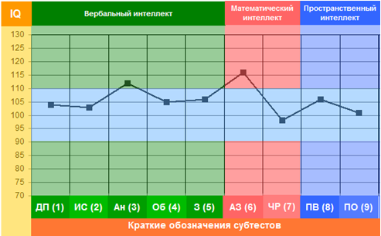

# Приложение 1. Модель педагогических измерительных материалов

При проведении ФЭПО в рамках компетентностного подхода используется уровневая модель педагогических измерительных материалов (ПИМ), представленная в трех взаимосвязанных блоках (рис.1).

  
Рис. 1. Трехмерная структура уровневой модели ПИМ

**Первый блок (тематическое наполнение)** – задания на уровне «знать», в которых очевиден способ решения, усвоенный студентом при изучении дисциплины. Задания этого блока выявляют в основном знаниевый компонент по дисциплине и оцениваются по бинарной шкале «правильно-неправильно».

**Второй блок (модульное наполнение)** – задания на уровне «знать» и «уметь», в которых нет явного указания на способ выполнения, и студент для их решения самостоятельно выбирает один из изученных способов. Задания данного блока позволяют оценить не только знания по дисциплине, но и умения пользоваться ими при решении стандартных, типовых задач. Результаты выполнения этого блока оцениваются с учетом частично правильно выполненных заданий.

**Третий блок** **(кейс-наполнение)** – задания на уровне «знать», «уметь», «владеть». Он представлен кейс-заданиями, содержание которых предполагает использование комплекса умений и навыков, для того чтобы студент мог самостоятельно сконструировать способ решения, комбинируя известные ему способы и привлекая знания из разных дисциплин. Кейс-задание представляет собой учебное задание, состоящее из описания реальной практической ситуации и совокупности сформулированных к ней вопросов к ней. Выполнение студентом кейс-заданий требует решения поставленной проблемы (ситуации) в целом и проявления умения анализировать конкретную информацию прослеживать причинно-следственные связи, выделять ключевые проблемы и методы их решения. В отличие от первых двух блоков задания третьего блока носят интегральный (summative) характер и позволяют формировать нетрадиционный способ мышления, характерный и необходимый для современного человека.

# Приложение 2. Характеристика уровней обученности по дисциплине «Математика»

**УРОВЕНЬ 1** *(первый)*

*Характеристика*: Достигнутый уровень оценки результатов обучения показывает, что студент продемонстрировал отдельные знания базовых вопросов по дисциплине «Математика», но не овладел системой основных понятий и инструментов алгебры и геометрии, математического анализа, теории вероятностей и математической статистики, необходимых для исследования объектов в стандартных ситуациях профессиональной деятельности, построения математических моделей объектов профессиональной деятельности; не умеет использовать математический язык и математическую символику при построении моделей прикладных задач.

**УРОВЕНЬ 2** *(второй)*

*Характеристика:*Достигнутый уровень оценки результатов обучения показывает, что студент обладает необходимой системой основных знаний по дисциплине «Математика»; навыками решения задач линейной алгебры, математического анализа, теории вероятностей и математической статистики; владеет отдельными методами современного математического инструментария, необходимого для обработки и анализа информации по теме исследования; умеет решать типовые математические задачи и использовать математический язык и математическую символику для моделирования прикладных задач.

**УРОВЕНЬ 3** *(третий)*

*Характеристика:*Достигнутый студентом уровень оценки результатов обучения по дисциплине «Математика» показывает, что студент продемонстрировал глубокое усвоение базовых знаний и развитые практические умения и навыки в применении современного математического инструментария для исследования объектов профессиональной деятельности; владеет основами математического моделирования прикладных задач, решаемых аналитическими методами; умеет строить математические модели объектов профессиональной деятельности.

**УРОВЕНЬ 4** *(четвертый)*

*Характеристика:*Достигнутый уровень оценки результатов обучения по дисциплине «Математика» свидетельствует о том, что студент овладел современными математическими методами решения типовых задач профессиональной деятельности; методикой построения, анализа и применения математических моделей; умеет использовать математические и инструментальные средства для обработки и анализа информации по теме исследования в стандартных и нестандартных ситуациях; применять математические методы анализа и моделирования теоретических и экспериментальных исследований для решения прикладных задач.

# Приложение 3. Формы представления обобщенных результатов тестирования студентов

Обращаем Ваше внимание на то, что данное приложение содержит примеры графических форм для анализа результатов тестирования. ***Данные примеры не относятся к результатам тестирования студентов Вашего вуза (ссуза).***

Для оценки качества подготовки студентов результаты тестирования представлены в формах, удобных для принятия организационных и методических решений:

* диаграмма распределения результатов тестирования студентов по уровням обученности («лестница Беспалько»);
* диаграмма ранжирования ООП вузов (ссузов) – участников по показателю «Доля студентов на уровне обученности не ниже второго»;
* диаграмма распределения результатов обучения студентов за три последовательных этапа ФЭПО;
* гистограмма плотности распределения результатов тестирования студентов;
* круговая диаграмма распределения результатов обучения студентов;
* гистограмма плотности распределения результатов выполнения заданий

блока ПИМ по дисциплине;

* карта коэффициентов решаемости заданий по темам первого блока ПИМ по дисциплине;
* диаграмма результатов выполнения заданий второго и третьего блоков ПИМ по дисциплине.

*Диаграмма распределения результатов тестирования студентов по уровням обученности («лестница Беспалько»)* позволяет оценить распределение результатов для данной группы тестируемых по уровням обученности и провести сравнение с аналогичными результатами участников ФЭПО. После диаграммы (рисунок 1) приводится информация о значении процента студентов, находящихся на уровне обученности не ниже второго как для выборки студентов вуза (ссуза), так и для выборки студентов вузов (ссузов) – участников в рамках текущего этапа ФЭПО).



**99%**

**86%**

**34%**

**31%**

**21%**

**14%**

**1%**

**5%**

**27%**

**67%**

|  |  |
| --- | --- |
| вуз | вузы-участники |

Рисунок 1 – Диаграмма распределения результатов тестирования студентов  
по уровням обученности

*Диаграмма ранжирования ООП вузов (ссузов) – участников по показателю «Доля студентов на уровне обученности не ниже второго»*  позволяет сравнить результаты обучения студентов образовательной программы (специальности) с результатами студентов аналогичных программ (специальностей) других образовательных организаций – участников ФЭПО и определить на общем фоне место вуза (ссуза) по данному показателю. На диаграмме (рисунок 2) красной линией показан критерий оценки результатов обучения «60 % студентов на уровне обученности не ниже второго», темным столбиком отмечен результат по этому показателю для направления подготовки вуза на фоне вузов – участников ФЭПО, реализующих данное направление подготовки.

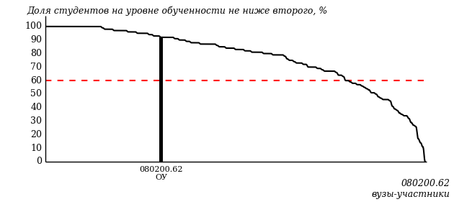

Рисунок 2 – Диаграмма ранжирования ООП вузов-участников  
по показателю «Доля студентов на уровне обученности не ниже второго»

*Диаграмма распределения результатов обучения студентов за три последовательных этапа ФЭПО* позволяет мониторить результаты обучения студентов по вузу в целом, по направлению подготовки (специальности), по дисциплине и провести сравнение с аналогичными результатами (рисунок 3).

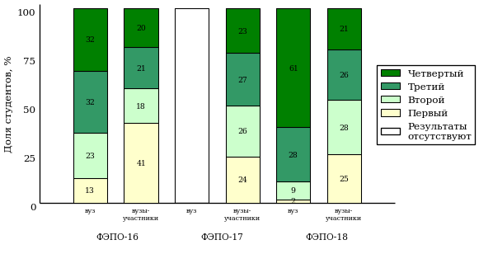

Рисунок 3 – Диаграмма распределения результатов обучения студентов  
за три последовательных этапа ФЭПО

*Гистограмма плотности распределения результатов тестирования студентов* используется для характеристики плотности распределения данных по проценту набранных баллов за выполнение ПИМ. Каждый столбик на диаграмме (рисунок 4) показывает долю студентов, результаты которых лежат в данном 5-процентном интервале. По гистограмме определяется характер распределения результатов для данной группы тестируемых и могут быть выделены подгруппы студентов с различным качеством подготовки. Согласно предложенной модели оценки качества подготовки студентов гистограмма должна быть смещена в сторону более высоких процентов за выполнение ПИМ. Столбцы разного цвета характеризуют результаты образовательной организации и аналогичные результаты участников ФЭПО, что позволяет провести сравнение по проценту набранных баллов за выполнение ПИМ.



Рисунок 4 – Гистограмма плотности распределения результатов тестирования студентов  
с наложением на общий результат участников

Гистограмму плотности распределения результатов тестирования студентов (рисунок 5) можно использовать для проведения экспресс-оценки результатов тестирования студентов вуза (ссуза), позволяющей сравнить набранные баллы за выполнение ПИМ с соответствующим уровнем обученности. По данному показателю предложена интервальная шкала: [0%; 50%), [50%; 70%), [70%; 90%), [90%; 100%]. Столбцы различного цвета указывают на долю студентов, находящихся соответственно на первом, втором, третьем и четвертом уровнях обученности.



Рисунок 5 – Гистограмма плотности распределения результатов тестирования студентов  
вуза (ссуза) по уровням обученности в соответствии с процентом набранных баллов  
за выполнение ПИМ

*На круговой диаграмме распределения результатов обучения студентов* показана доля студентов на каждом из четырех уровней обученности (рисунок 6).



Рисунок 6 – Круговая диаграмма распределения результатов обучения студентов  
по уровням обученности

Данная диаграмма по дисциплине строится для выборки студентов направления подготовки (специальности) образовательной организации. В соответствии с критерием оценки результатов обучения на уровне обученности не ниже второго должно находиться не менее 60% студентов.

*Гистограмма плотности распределения результатов выполнения заданий блока ПИМ по дисциплине*. По итогам выполнения заданий каждого из блоков ПИМ строится гистограмма плотности распределения результатов (рисунок 7).

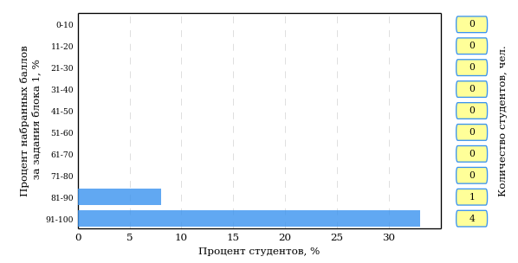

Рисунок 7 – Гистограмма плотности распределения результатов  
выполнения заданий блока ПИМ по дисциплине

Каждый горизонтальный столбик на диаграмме (рисунок 7) характеризует долю студентов (число которых приводится в вертикальном столбце справа), результаты которых лежат в 10-процентном интервале баллов блока. Данная гистограмма строится для анализа результатов выполнения заданий каждого отдельного блока ПИМ.

*Карта коэффициентов решаемости заданий по темам первого блока ПИМ по дисциплине* предназначена для содержательного анализа качества подготовки студентов по контролируемым темам дисциплины. По вертикальной оси отложены значения коэффициентов решаемости заданий, номера которых указаны по горизонтальной оси (рисунок 8).



Рисунок 8 – Карта коэффициентов решаемости заданий  
по темам первого блока ПИМ по дисциплине

Значения коэффициентов решаемости для заданий рассчитываются как отношение числа студентов, решивших задание по данной теме, к общему числу участников решавших данное задание. При анализе результатов тестирования по карте коэффициентов решаемости можно придерживаться следующей классификации: легкие задания – коэффициент решаемости от 0,7 до 1,0; задания средней трудности – коэффициент решаемости от 0,4 до 0,7; трудные задания – коэффициент решаемости менее 0,4.

*Диаграмма распределения результатов выполнения заданий второго и третьего блоков ПИМ* *по дисциплине* выборкой студентов представлена на рисунке 9.



Рисунок 9 – Диаграмма результатов выполнения заданий блока ПИМ по дисциплине

В каждом столбце различным цветом показаны проценты студентов, правильно выполнивших задание, частично выполнивших задание, либо выполнивших задание неправильно.

В приведенных материалах использованы формы представления результатов тестирования студентов, удобные для принятия решений на различных уровнях управления учебным процессом в образовательном учреждении.

# Приложение 4. Рейтинг-листы

## Направление подготовки 020100.62 «Химия»

Группа: ОБ-020100-11

Трудоемкость: больше 2 кредитов

| **№ п/п** | **ФИО студента** | **Логин** | **Кол-во заданий, на которые даны ответы** | **Количество набранных баллов** | **Процент набранных баллов за выполнение ПИМ** | **Уровень обученности** |
| --- | --- | --- | --- | --- | --- | --- |
| 1 | Молин Илья Александрович <2838608> | 05fs229478 | 30 из 30 | Блок 1 – 79% (11 из 14 баллов)  Блок 2 – 88% (14 из 16 баллов)  Блок 3 – 80% (16 из 20 баллов) | 82% | четвертый |
| 2 | Липатова Маргарита Александровна <283859 | 05fs229477 | 30 из 30 | Блок 1 – 71% (10 из 14 баллов)  Блок 2 – 69% (11 из 16 баллов)  Блок 3 – 100% (20 из 20 баллов) | 82% | третий |
| 3 | Хижнякова Кристина Николаевна <2838603> | 05fs229485 | 30 из 30 | Блок 1 – 71% (10 из 14 баллов)  Блок 2 – 88% (14 из 16 баллов)  Блок 3 – 60% (12 из 20 баллов) | 72% | третий |
| 4 | Абдуллина Гулямза Миннулловна <2838614> | 05fs229467 | 30 из 30 | Блок 1 – 79% (11 из 14 баллов)  Блок 2 – 69% (11 из 16 баллов)  Блок 3 – 70% (14 из 20 баллов) | 72% | третий |
| 5 | Гулуева Сара Асафовна <2838606> | 05fs229472 | 30 из 30 | Блок 1 – 64% (9 из 14 баллов)  Блок 2 – 75% (12 из 16 баллов)  Блок 3 – 70% (14 из 20 баллов) | 70% | третий |
| 6 | Корепанова Екатерина Николаевна <2838596> | 05fs229475 | 30 из 30 | Блок 1 – 79% (11 из 14 баллов)  Блок 2 – 75% (12 из 16 баллов)  Блок 3 – 55% (11 из 20 баллов) | 68% | третий |
| 7 | Бузов Иван Михайлович <2838607> | 05fs229468 | 30 из 30 | Блок 1 – 71% (10 из 14 баллов)  Блок 2 – 94% (15 из 16 баллов)  Блок 3 – 45% (9 из 20 баллов) | 68% | третий |
| 8 | Быстрикова Лариса Андреевна <2835887> | 05fs229469 | 30 из 30 | Блок 1 – 71% (10 из 14 баллов)  Блок 2 – 75% (12 из 16 баллов)  Блок 3 – 45% (9 из 20 баллов) | 62% | третий |
| 9 | Танаев Никита Алексеевич <2839695> | 05fs229483 | 30 из 30 | Блок 1 – 71% (10 из 14 баллов)  Блок 2 – 81% (13 из 16 баллов)  Блок 3 – 20% (4 из 20 баллов) | 54% | третий |
| 10 | Суксин Никита Евгеньевич <2838600> | 05fs229482 | 30 из 30 | Блок 1 – 71% (10 из 14 баллов)  Блок 2 – 69% (11 из 16 баллов)  Блок 3 – 65% (13 из 20 баллов) | 68% | второй |
| 11 | Пчельникова Светлана Михайловна <2838602> | 05fs229480 | 30 из 30 | Блок 1 – 64% (9 из 14 баллов)  Блок 2 – 75% (12 из 16 баллов)  Блок 3 – 55% (11 из 20 баллов) | 64% | второй |
| 12 | Крестьянинова Алена Андреевна <2838601> | 05fs229476 | 30 из 30 | Блок 1 – 57% (8 из 14 баллов)  Блок 2 – 88% (14 из 16 баллов)  Блок 3 – 35% (7 из 20 баллов) | 58% | второй |
| 13 | Солодянкин Александр Андреевич <2838612> | 05fs229481 | 30 из 30 | Блок 1 – 36% (5 из 14 баллов)  Блок 2 – 88% (14 из 16 баллов)  Блок 3 – 45% (9 из 20 баллов) | 56% | второй |
| 14 | Глухов Александр Игоревич <2838605> | 05fs229470 | 30 из 30 | Блок 1 – 50% (7 из 14 баллов)  Блок 2 – 69% (11 из 16 баллов)  Блок 3 – 60% (12 из 20 баллов) | 60% | первый |
| 15 | Колесникова Анастасия Игоревна <2838610> | 05fs229474 | 30 из 30 | Блок 1 – 43% (6 из 14 баллов)  Блок 2 – 56% (9 из 16 баллов)  Блок 3 – 65% (13 из 20 баллов) | 56% | первый |
| 16 | Петрова Ольга Николаевна <2838597> | 05fs229479 | 30 из 30 | Блок 1 – 64% (9 из 14 баллов)  Блок 2 – 63% (10 из 16 баллов)  Блок 3 – 40% (8 из 20 баллов) | 54% | первый |
| 17 | Урмацких Наталья Сергеевна <2838604> | 05fs229484 | 30 из 30 | Блок 1 – 57% (8 из 14 баллов)  Блок 2 – 63% (10 из 16 баллов)  Блок 3 – 45% (9 из 20 баллов) | 54% | первый |
| 18 | Шадрин Алексей Владимирович <2838613> | 05fs229486 | 30 из 30 | Блок 1 – 50% (7 из 14 баллов)  Блок 2 – 69% (11 из 16 баллов)  Блок 3 – 45% (9 из 20 баллов) | 54% | первый |
| 19 | Зорин Михаил Алексеевич <2838611> | 05fs229473 | 30 из 30 | Блок 1 – 57% (8 из 14 баллов)  Блок 2 – 44% (7 из 16 баллов)  Блок 3 – 55% (11 из 20 баллов) | 52% | первый |
| 20 | Эсенкулова Виктория Сергеевна <2838609> | 05fs229487 | 30 из 30 | Блок 1 – 43% (6 из 14 баллов)  Блок 2 – 50% (8 из 16 баллов)  Блок 3 – 60% (12 из 20 баллов) | 52% | первый |

## Направление подготовки 020400.62 «Биология»

Группа: ОБ-020400-11

Трудоемкость: больше 2 кредитов

| **№ п/п** | **ФИО студента** | **Логин** | **Кол-во заданий, на которые даны ответы** | **Количество набранных баллов** | **Процент набранных баллов за выполнение ПИМ** | **Уровень обученности** |
| --- | --- | --- | --- | --- | --- | --- |
| 1 | Исупова Анастасия Анатольевна <2837153> | 05fs229725 | 30 из 30 | Блок 1 – 79% (11 из 14 баллов)  Блок 2 – 81% (13 из 16 баллов)  Блок 3 – 90% (18 из 20 баллов) | 84% | четвертый |
| 2 | Гордина Полина Григорьевна <2838591> | 05fs229720 | 30 из 30 | Блок 1 – 86% (12 из 14 баллов)  Блок 2 – 63% (10 из 16 баллов)  Блок 3 – 90% (18 из 20 баллов) | 80% | третий |
| 3 | Байбахтина Юлия Александровна <2838595> | 05fs229714 | 30 из 30 | Блок 1 – 71% (10 из 14 баллов)  Блок 2 – 88% (14 из 16 баллов)  Блок 3 – 65% (13 из 20 баллов) | 74% | третий |
| 4 | Фофанова Анжелика Валерьевна <2838542> | 05fs229748 | 30 из 30 | Блок 1 – 57% (8 из 14 баллов)  Блок 2 – 88% (14 из 16 баллов)  Блок 3 – 70% (14 из 20 баллов) | 72% | третий |
| 5 | Балтина Надежда Витальевна <2838562> | 05fs229715 | 30 из 30 | Блок 1 – 64% (9 из 14 баллов)  Блок 2 – 81% (13 из 16 баллов)  Блок 3 – 70% (14 из 20 баллов) | 72% | третий |
| 6 | Золотарева Елена Васильевна <2838557> | 05fs229723 | 30 из 30 | Блок 1 – 79% (11 из 14 баллов)  Блок 2 – 81% (13 из 16 баллов)  Блок 3 – 55% (11 из 20 баллов) | 70% | третий |
| 7 | Литвинюк Анастасия Андреевна <2838584> | 05fs229733 | 30 из 30 | Блок 1 – 79% (11 из 14 баллов)  Блок 2 – 63% (10 из 16 баллов)  Блок 3 – 70% (14 из 20 баллов) | 70% | третий |
| 8 | Вострецова Дарья Михайловна <2838560> | 05fs229717 | 30 из 30 | Блок 1 – 86% (12 из 14 баллов)  Блок 2 – 81% (13 из 16 баллов)  Блок 3 – 30% (6 из 20 баллов) | 62% | третий |
| 9 | Ядыгарова Анастасия Андреевна <2839653> | 05fs229751 | 30 из 30 | Блок 1 – 71% (10 из 14 баллов)  Блок 2 – 81% (13 из 16 баллов)  Блок 3 – 30% (6 из 20 баллов) | 58% | третий |
| 10 | Коренчук Юлия Вячеславовна <2838573> | 05fs229728 | 30 из 30 | Блок 1 – 50% (7 из 14 баллов)  Блок 2 – 88% (14 из 16 баллов)  Блок 3 – 65% (13 из 20 баллов) | 68% | второй |
| 11 | Иделбаева Анастасия Леонидовна <2838543> | 05fs229724 | 30 из 30 | Блок 1 – 57% (8 из 14 баллов)  Блок 2 – 69% (11 из 16 баллов)  Блок 3 – 70% (14 из 20 баллов) | 66% | второй |
| 12 | Стародумова Светлана Сергеевна <2835886> | 05fs229746 | 30 из 30 | Блок 1 – 57% (8 из 14 баллов)  Блок 2 – 75% (12 из 16 баллов)  Блок 3 – 65% (13 из 20 баллов) | 66% | второй |
| 13 | Глухова Анастасия Алексеевна <2838561> | 05fs229719 | 30 из 30 | Блок 1 – 71% (10 из 14 баллов)  Блок 2 – 69% (11 из 16 баллов)  Блок 3 – 55% (11 из 20 баллов) | 64% | второй |
| 14 | Главатских Елена Николаевна <2838587> | 05fs229718 | 30 из 30 | Блок 1 – 64% (9 из 14 баллов)  Блок 2 – 75% (12 из 16 баллов)  Блок 3 – 55% (11 из 20 баллов) | 64% | второй |
| 15 | Григорьева Татьяна Николаевна <2838589> | 05fs229721 | 30 из 30 | Блок 1 – 71% (10 из 14 баллов)  Блок 2 – 56% (9 из 16 баллов)  Блок 3 – 60% (12 из 20 баллов) | 62% | второй |
| 16 | Охотникова Алёна Анатольевна <2838575> | 05fs229740 | 30 из 30 | Блок 1 – 71% (10 из 14 баллов)  Блок 2 – 56% (9 из 16 баллов)  Блок 3 – 60% (12 из 20 баллов) | 62% | второй |
| 17 | Климова Людмила Алексеевна <2838582> | 05fs229726 | 30 из 30 | Блок 1 – 50% (7 из 14 баллов)  Блок 2 – 56% (9 из 16 баллов)  Блок 3 – 75% (15 из 20 баллов) | 62% | второй |
| 18 | Перевозчикова Любовь Васильевна <2838564> | 05fs229742 | 30 из 30 | Блок 1 – 71% (10 из 14 баллов)  Блок 2 – 69% (11 из 16 баллов)  Блок 3 – 50% (10 из 20 баллов) | 62% | второй |
| 19 | Шиляева Елена Андреевна <2838555> | 05fs229749 | 30 из 30 | Блок 1 – 43% (6 из 14 баллов)  Блок 2 – 81% (13 из 16 баллов)  Блок 3 – 55% (11 из 20 баллов) | 60% | второй |
| 20 | Прозорова Яна Михайловна <2838588> | 05fs229744 | 30 из 30 | Блок 1 – 57% (8 из 14 баллов)  Блок 2 – 75% (12 из 16 баллов)  Блок 3 – 45% (9 из 20 баллов) | 58% | второй |
| 21 | Кумаева Мария Сергеевна <2838583> | 05fs229732 | 30 из 30 | Блок 1 – 29% (4 из 14 баллов)  Блок 2 – 75% (12 из 16 баллов)  Блок 3 – 60% (12 из 20 баллов) | 56% | второй |
| 22 | Асадуллина Гульназ Азатовна <2837150> | 05fs229713 | 30 из 30 | Блок 1 – 64% (9 из 14 баллов)  Блок 2 – 81% (13 из 16 баллов)  Блок 3 – 25% (5 из 20 баллов) | 54% | второй |
| 23 | Костюнина Анна Александровна <2838593> | 05fs229730 | 30 из 30 | Блок 1 – 71% (10 из 14 баллов)  Блок 2 – 63% (10 из 16 баллов)  Блок 3 – 35% (7 из 20 баллов) | 54% | второй |
| 24 | Загуменова Анастасия Андреевна <2838567> | 05fs229722 | 30 из 30 | Блок 1 – 50% (7 из 14 баллов)  Блок 2 – 75% (12 из 16 баллов)  Блок 3 – 35% (7 из 20 баллов) | 52% | второй |
| 25 | Конорюкова Анна Андреевна <2839651> | 05fs229727 | 30 из 30 | Блок 1 – 50% (7 из 14 баллов)  Блок 2 – 75% (12 из 16 баллов)  Блок 3 – 20% (4 из 20 баллов) | 46% | второй |
| 26 | Кузина Марина Александровна <2838574> | 05fs229731 | 30 из 30 | Блок 1 – 64% (9 из 14 баллов)  Блок 2 – 69% (11 из 16 баллов)  Блок 3 – 55% (11 из 20 баллов) | 62% | первый |
| 27 | Мустафаева Руфана Дашгын Кызы <2842330> | 05fs229737 | 30 из 30 | Блок 1 – 43% (6 из 14 баллов)  Блок 2 – 69% (11 из 16 баллов)  Блок 3 – 45% (9 из 20 баллов) | 52% | первый |
| 28 | Мурадян Артур Эдикович <2842329> | 05fs229735 | 30 из 30 | Блок 1 – 43% (6 из 14 баллов)  Блок 2 – 63% (10 из 16 баллов)  Блок 3 – 45% (9 из 20 баллов) | 50% | первый |
| 29 | Трухина Ольга Алексеевна <2838551> | 05fs229747 | 30 из 30 | Блок 1 – 50% (7 из 14 баллов)  Блок 2 – 69% (11 из 16 баллов)  Блок 3 – 35% (7 из 20 баллов) | 50% | первый |
| 30 | Мякишева Анжелика Александровна <2839650> | 05fs229738 | 30 из 30 | Блок 1 – 64% (9 из 14 баллов)  Блок 2 – 56% (9 из 16 баллов)  Блок 3 – 30% (6 из 20 баллов) | 48% | первый |
| 31 | Самохвалова Виктория Эдуардовна <2838546> | 05fs229745 | 30 из 30 | Блок 1 – 64% (9 из 14 баллов)  Блок 2 – 69% (11 из 16 баллов)  Блок 3 – 20% (4 из 20 баллов) | 48% | первый |
| 32 | Никитина Светлана Сергеевна <2838569> | 05fs229739 | 30 из 30 | Блок 1 – 36% (5 из 14 баллов)  Блок 2 – 56% (9 из 16 баллов)  Блок 3 – 45% (9 из 20 баллов) | 46% | первый |
| 33 | Пелеева Диляра Фанисовна <2838553> | 05fs229741 | 30 из 30 | Блок 1 – 50% (7 из 14 баллов)  Блок 2 – 63% (10 из 16 баллов)  Блок 3 – 30% (6 из 20 баллов) | 46% | первый |
| 34 | Першаков Даниил Владимирович <2838549> | 05fs229743 | 30 из 30 | Блок 1 – 50% (7 из 14 баллов)  Блок 2 – 31% (5 из 16 баллов)  Блок 3 – 50% (10 из 20 баллов) | 44% | первый |
| 35 | Муратова Алина Ирековна <2838547> | 05fs229736 | 30 из 30 | Блок 1 – 21% (3 из 14 баллов)  Блок 2 – 69% (11 из 16 баллов)  Блок 3 – 35% (7 из 20 баллов) | 42% | первый |
| 36 | Молчанова Марина Анатольевна <2838580> | 05fs229734 | 30 из 30 | Блок 1 – 29% (4 из 14 баллов)  Блок 2 – 69% (11 из 16 баллов)  Блок 3 – 30% (6 из 20 баллов) | 42% | первый |
| 37 | Косарев Владимир Михайлович <2838558> | 05fs229729 | 30 из 30 | Блок 1 – 43% (6 из 14 баллов)  Блок 2 – 56% (9 из 16 баллов)  Блок 3 – 30% (6 из 20 баллов) | 42% | первый |
| 38 | Владимирова Анастасия Ивановна <2838577> | 05fs229716 | 30 из 30 | Блок 1 – 21% (3 из 14 баллов)  Блок 2 – 44% (7 из 16 баллов)  Блок 3 – 45% (9 из 20 баллов) | 38% | первый |

Группа: ОБ-020400-12

Трудоемкость: больше 2 кредитов

| **№ п/п** | **ФИО студента** | **Логин** | **Кол-во заданий, на которые даны ответы** | **Количество набранных баллов** | **Процент набранных баллов за выполнение ПИМ** | **Уровень обученности** |
| --- | --- | --- | --- | --- | --- | --- |
| 1 | Гильфанов Руслан Марсович <2838592> | 05fs229670 | 30 из 30 | Блок 1 – 79% (11 из 14 баллов)  Блок 2 – 94% (15 из 16 баллов)  Блок 3 – 60% (12 из 20 баллов) | 76% | третий |
| 2 | Чухланцева Татьяна Александровна <283854 | 05fs229690 | 30 из 30 | Блок 1 – 93% (13 из 14 баллов)  Блок 2 – 63% (10 из 16 баллов)  Блок 3 – 75% (15 из 20 баллов) | 76% | третий |
| 3 | Полякова Елена Алексеевна <2835562> | 05fs229684 | 30 из 30 | Блок 1 – 57% (8 из 14 баллов)  Блок 2 – 88% (14 из 16 баллов)  Блок 3 – 70% (14 из 20 баллов) | 72% | третий |
| 4 | Трефилов Алексей Юрьевич <2838568> | 05fs229689 | 30 из 30 | Блок 1 – 71% (10 из 14 баллов)  Блок 2 – 75% (12 из 16 баллов)  Блок 3 – 40% (8 из 20 баллов) | 60% | третий |
| 5 | Соколова Виктория Михайловна <2838565> | 05fs229686 | 30 из 30 | Блок 1 – 71% (10 из 14 баллов)  Блок 2 – 56% (9 из 16 баллов)  Блок 3 – 65% (13 из 20 баллов) | 64% | второй |
| 6 | Ижболдина Алина Николаевна <2842328> | 05fs229676 | 30 из 30 | Блок 1 – 64% (9 из 14 баллов)  Блок 2 – 75% (12 из 16 баллов)  Блок 3 – 55% (11 из 20 баллов) | 64% | второй |
| 7 | Кузнецова Алена Сергеевна <2838571> | 05fs229678 | 30 из 30 | Блок 1 – 64% (9 из 14 баллов)  Блок 2 – 81% (13 из 16 баллов)  Блок 3 – 45% (9 из 20 баллов) | 62% | второй |
| 8 | Ахметвалеева Арина Айдаровна <2838566> | 05fs229668 | 30 из 30 | Блок 1 – 71% (10 из 14 баллов)  Блок 2 – 69% (11 из 16 баллов)  Блок 3 – 45% (9 из 20 баллов) | 60% | второй |
| 9 | Токарева Полина Сергеевна <2838541> | 05fs229688 | 30 из 30 | Блок 1 – 71% (10 из 14 баллов)  Блок 2 – 69% (11 из 16 баллов)  Блок 3 – 45% (9 из 20 баллов) | 60% | второй |
| 10 | Дмитриева Дарья Алексеевна <2838552> | 05fs229673 | 30 из 30 | Блок 1 – 64% (9 из 14 баллов)  Блок 2 – 88% (14 из 16 баллов)  Блок 3 – 30% (6 из 20 баллов) | 58% | второй |
| 11 | Ясавиева Лейсан Фанисовна <2838590> | 05fs229691 | 30 из 30 | Блок 1 – 64% (9 из 14 баллов)  Блок 2 – 88% (14 из 16 баллов)  Блок 3 – 30% (6 из 20 баллов) | 58% | второй |
| 12 | Давлетшина Эльмира Ильсуровна <2837152> | 05fs229671 | 30 из 30 | Блок 1 – 71% (10 из 14 баллов)  Блок 2 – 69% (11 из 16 баллов)  Блок 3 – 40% (8 из 20 баллов) | 58% | второй |
| 13 | Дёмина Александра Сергеевна <2838548> | 05fs229672 | 30 из 30 | Блок 1 – 36% (5 из 14 баллов)  Блок 2 – 81% (13 из 16 баллов)  Блок 3 – 45% (9 из 20 баллов) | 54% | второй |
| 14 | Куропаткина Юлия Сергеевна <2838570> | 05fs229680 | 30 из 30 | Блок 1 – 64% (9 из 14 баллов)  Блок 2 – 75% (12 из 16 баллов)  Блок 3 – 30% (6 из 20 баллов) | 54% | второй |
| 15 | Абашева Алиса Васильевна <2838581> | 05fs229666 | 30 из 30 | Блок 1 – 50% (7 из 14 баллов)  Блок 2 – 81% (13 из 16 баллов)  Блок 3 – 35% (7 из 20 баллов) | 54% | второй |
| 16 | Мосолкина Арина Анатольевна <2838563> | 05fs229681 | 30 из 30 | Блок 1 – 64% (9 из 14 баллов)  Блок 2 – 75% (12 из 16 баллов)  Блок 3 – 25% (5 из 20 баллов) | 52% | второй |
| 17 | Кузнецова Марина Валентиновна <2838554> | 05fs229679 | 30 из 30 | Блок 1 – 64% (9 из 14 баллов)  Блок 2 – 63% (10 из 16 баллов)  Блок 3 – 55% (11 из 20 баллов) | 60% | первый |
| 18 | Дядькина Анастасия Олеговна <2838559> | 05fs229674 | 30 из 30 | Блок 1 – 64% (9 из 14 баллов)  Блок 2 – 63% (10 из 16 баллов)  Блок 3 – 55% (11 из 20 баллов) | 60% | первый |
| 19 | Загидуллина Равиля Ринатовна <2839654> | 05fs229675 | 30 из 30 | Блок 1 – 29% (4 из 14 баллов)  Блок 2 – 63% (10 из 16 баллов)  Блок 3 – 65% (13 из 20 баллов) | 54% | первый |
| 20 | Касимова Регина Ринатовна <2838578> | 05fs229677 | 30 из 30 | Блок 1 – 50% (7 из 14 баллов)  Блок 2 – 50% (8 из 16 баллов)  Блок 3 – 60% (12 из 20 баллов) | 54% | первый |
| 21 | Танаева Мария Сергеевна <2838579> | 05fs229687 | 30 из 30 | Блок 1 – 57% (8 из 14 баллов)  Блок 2 – 69% (11 из 16 баллов)  Блок 3 – 40% (8 из 20 баллов) | 54% | первый |
| 22 | Наговицына Мария Николаевна <2838586> | 05fs229682 | 30 из 30 | Блок 1 – 64% (9 из 14 баллов)  Блок 2 – 69% (11 из 16 баллов)  Блок 3 – 30% (6 из 20 баллов) | 52% | первый |
| 23 | Ситдикова Эльза Финаловна <2838594> | 05fs229685 | 30 из 30 | Блок 1 – 57% (8 из 14 баллов)  Блок 2 – 63% (10 из 16 баллов)  Блок 3 – 25% (5 из 20 баллов) | 46% | первый |
| 24 | Абдульманова Фаниля Фаниловна <2838585> | 05fs229667 | 30 из 30 | Блок 1 – 29% (4 из 14 баллов)  Блок 2 – 63% (10 из 16 баллов)  Блок 3 – 45% (9 из 20 баллов) | 46% | первый |
| 25 | Габдуллина Ляйсан Рашитовна <2838556> | 05fs229669 | 30 из 30 | Блок 1 – 50% (7 из 14 баллов)  Блок 2 – 69% (11 из 16 баллов)  Блок 3 – 20% (4 из 20 баллов) | 44% | первый |

## Направление подготовки 031600.62 «Реклама и связи с общественностью»

Группа: ОБ-031600-11

Трудоемкость: больше 2 кредитов

| **№ п/п** | **ФИО студента** | **Логин** | **Кол-во заданий, на которые даны ответы** | **Количество набранных баллов** | **Процент набранных баллов за выполнение ПИМ** | **Уровень обученности** |
| --- | --- | --- | --- | --- | --- | --- |
| 1 | Гаврилова Виктория Владимировна <2838878> | 05fs222329 | 30 из 30 | Блок 1 – 100% (14 из 14 баллов)  Блок 2 – 100% (16 из 16 баллов)  Блок 3 – 80% (16 из 20 баллов) | 92% | четвертый |
| 2 | Камышева Вероника Андреевна <2838874> | 05fs222335 | 30 из 30 | Блок 1 – 86% (12 из 14 баллов)  Блок 2 – 100% (16 из 16 баллов)  Блок 3 – 80% (16 из 20 баллов) | 88% | четвертый |
| 3 | Зотова Юлия Александровна <2838875> | 05fs222333 | 30 из 30 | Блок 1 – 71% (10 из 14 баллов)  Блок 2 – 75% (12 из 16 баллов)  Блок 3 – 80% (16 из 20 баллов) | 76% | четвертый |
| 4 | Шулепова Ольга Владимировна <2843442> | 05fs222343 | 30 из 30 | Блок 1 – 79% (11 из 14 баллов)  Блок 2 – 94% (15 из 16 баллов)  Блок 3 – 65% (13 из 20 баллов) | 78% | третий |
| 5 | Сорокина Кристина Владимировна <2838872> | 05fs222342 | 30 из 30 | Блок 1 – 86% (12 из 14 баллов)  Блок 2 – 88% (14 из 16 баллов)  Блок 3 – 65% (13 из 20 баллов) | 78% | третий |
| 6 | Иванова Полина Юрьевна <2835588> | 05fs222334 | 30 из 30 | Блок 1 – 86% (12 из 14 баллов)  Блок 2 – 88% (14 из 16 баллов)  Блок 3 – 65% (13 из 20 баллов) | 78% | третий |
| 7 | Данилова Людмила Аркадьевна <2838877> | 05fs222330 | 30 из 30 | Блок 1 – 86% (12 из 14 баллов)  Блок 2 – 81% (13 из 16 баллов)  Блок 3 – 65% (13 из 20 баллов) | 76% | третий |
| 8 | Жвакина Валерия Валерьевна <2842589> | 05fs222332 | 30 из 30 | Блок 1 – 71% (10 из 14 баллов)  Блок 2 – 81% (13 из 16 баллов)  Блок 3 – 65% (13 из 20 баллов) | 72% | третий |
| 9 | Метелькова Ольга Павловна <2838876> | 05fs222336 | 30 из 30 | Блок 1 – 79% (11 из 14 баллов)  Блок 2 – 75% (12 из 16 баллов)  Блок 3 – 65% (13 из 20 баллов) | 72% | третий |
| 10 | Вечканова Елена Павловна <2838873> | 05fs222328 | 30 из 30 | Блок 1 – 64% (9 из 14 баллов)  Блок 2 – 69% (11 из 16 баллов)  Блок 3 – 90% (18 из 20 баллов) | 76% | второй |
| 11 | Петухова Ольга Сергеевна <2835927> | 05fs222339 | 30 из 30 | Блок 1 – 64% (9 из 14 баллов)  Блок 2 – 75% (12 из 16 баллов)  Блок 3 – 55% (11 из 20 баллов) | 64% | второй |
| 12 | Пастухова Евгения Михайловна <2843438> | 05fs222338 | 30 из 30 | Блок 1 – 79% (11 из 14 баллов)  Блок 2 – 56% (9 из 16 баллов)  Блок 3 – 50% (10 из 20 баллов) | 60% | второй |
| 13 | Рамм Мария Игоревна <2842559> | 05fs222340 | 30 из 30 | Блок 1 – 57% (8 из 14 баллов)  Блок 2 – 75% (12 из 16 баллов)  Блок 3 – 40% (8 из 20 баллов) | 56% | второй |
| 14 | Безумова Мария Сергеевна <2835928> | 05fs222327 | 30 из 30 | Блок 1 – 43% (6 из 14 баллов)  Блок 2 – 88% (14 из 16 баллов)  Блок 3 – 40% (8 из 20 баллов) | 56% | второй |
| 15 | Охотников Андрей Олегович <2842558> | 05fs222337 | 30 из 30 | Блок 1 – 50% (7 из 14 баллов)  Блок 2 – 56% (9 из 16 баллов)  Блок 3 – 45% (9 из 20 баллов) | 50% | первый |

Группа: ОПБ-031600-11

Трудоемкость: больше 2 кредитов

| **№ п/п** | **ФИО студента** | **Логин** | **Кол-во заданий, на которые даны ответы** | **Количество набранных баллов** | **Процент набранных баллов за выполнение ПИМ** | **Уровень обученности** |
| --- | --- | --- | --- | --- | --- | --- |
| 1 | Кузнецов Кирилл Сергеевич <2838917> | 05fs228134 | 30 из 30 | Блок 1 – 71% (10 из 14 баллов)  Блок 2 – 100% (16 из 16 баллов)  Блок 3 – 90% (18 из 20 баллов) | 88% | четвертый |
| 2 | Князева Ольга Васильевна <2838923> | 05fs228132 | 30 из 30 | Блок 1 – 86% (12 из 14 баллов)  Блок 2 – 81% (13 из 16 баллов)  Блок 3 – 80% (16 из 20 баллов) | 82% | четвертый |
| 3 | Сибиряков Владислав Юрьевич <2838918> | 05fs228140 | 30 из 30 | Блок 1 – 71% (10 из 14 баллов)  Блок 2 – 94% (15 из 16 баллов)  Блок 3 – 65% (13 из 20 баллов) | 76% | третий |
| 4 | Лимонова Арина Эдвардовна <2838919> | 05fs228135 | 30 из 30 | Блок 1 – 79% (11 из 14 баллов)  Блок 2 – 94% (15 из 16 баллов)  Блок 3 – 60% (12 из 20 баллов) | 76% | третий |
| 5 | Обухова Анастасия Алексеевна <2838916> | 05fs228136 | 30 из 30 | Блок 1 – 79% (11 из 14 баллов)  Блок 2 – 88% (14 из 16 баллов)  Блок 3 – 65% (13 из 20 баллов) | 76% | третий |
| 6 | Искибаева Марина Анатольевна <2838914> | 05fs228131 | 30 из 30 | Блок 1 – 93% (13 из 14 баллов)  Блок 2 – 88% (14 из 16 баллов)  Блок 3 – 55% (11 из 20 баллов) | 76% | третий |
| 7 | Рябкова Валерия Алексеевна <2838920> | 05fs228137 | 30 из 30 | Блок 1 – 93% (13 из 14 баллов)  Блок 2 – 88% (14 из 16 баллов)  Блок 3 – 50% (10 из 20 баллов) | 74% | третий |
| 8 | Шалаева Анастасия Александровна <2842567> | 05fs228141 | 30 из 30 | Блок 1 – 71% (10 из 14 баллов)  Блок 2 – 69% (11 из 16 баллов)  Блок 3 – 80% (16 из 20 баллов) | 74% | третий |
| 9 | Запольских Мария Олеговна <2838921> | 05fs228128 | 30 из 30 | Блок 1 – 57% (8 из 14 баллов)  Блок 2 – 88% (14 из 16 баллов)  Блок 3 – 70% (14 из 20 баллов) | 72% | третий |
| 10 | Кропачев Максим Иванович <2838915> | 05fs228133 | 30 из 30 | Блок 1 – 79% (11 из 14 баллов)  Блок 2 – 88% (14 из 16 баллов)  Блок 3 – 55% (11 из 20 баллов) | 72% | третий |
| 11 | Захарова Валерия Сергеевна <2842564> | 05fs228129 | 30 из 30 | Блок 1 – 57% (8 из 14 баллов)  Блок 2 – 88% (14 из 16 баллов)  Блок 3 – 70% (14 из 20 баллов) | 72% | третий |
| 12 | Иванова Марина Эдуардовна <2842565> | 05fs228130 | 30 из 30 | Блок 1 – 64% (9 из 14 баллов)  Блок 2 – 81% (13 из 16 баллов)  Блок 3 – 65% (13 из 20 баллов) | 70% | второй |
| 13 | Сергеев Сергей Николаевич <2838922> | 05fs228139 | 30 из 30 | Блок 1 – 57% (8 из 14 баллов)  Блок 2 – 69% (11 из 16 баллов)  Блок 3 – 75% (15 из 20 баллов) | 68% | второй |
| 14 | Бахтин Алексей Игоревич <2842562> | 05fs228127 | 30 из 30 | Блок 1 – 79% (11 из 14 баллов)  Блок 2 – 63% (10 из 16 баллов)  Блок 3 – 45% (9 из 20 баллов) | 60% | второй |

## Направление подготовки 032700.62 «Филология»

Группа: ОБ-032728-11

Трудоемкость: больше 2 кредитов

| **№ п/п** | **ФИО студента** | **Логин** | **Кол-во заданий, на которые даны ответы** | **Количество набранных баллов** | **Процент набранных баллов за выполнение ПИМ** | **Уровень обученности** |
| --- | --- | --- | --- | --- | --- | --- |
| 1 | Гурьянова Анастасия Владимировна <283850 | 05fs252730 | 30 из 30 | Блок 1 – 93% (13 из 14 баллов)  Блок 2 – 94% (15 из 16 баллов)  Блок 3 – 80% (16 из 20 баллов) | 88% | четвертый |
| 2 | Гребенщикова Анастасия Григорьевна <28 | 05fs252729 | 30 из 30 | Блок 1 – 79% (11 из 14 баллов)  Блок 2 – 100% (16 из 16 баллов)  Блок 3 – 80% (16 из 20 баллов) | 86% | четвертый |
| 3 | Симушина София Викторовна <2838504> | 05fs252735 | 30 из 30 | Блок 1 – 93% (13 из 14 баллов)  Блок 2 – 100% (16 из 16 баллов)  Блок 3 – 70% (14 из 20 баллов) | 86% | четвертый |
| 4 | Халявина Анна Олеговна <2838505> | 05fs252738 | 30 из 30 | Блок 1 – 86% (12 из 14 баллов)  Блок 2 – 81% (13 из 16 баллов)  Блок 3 – 70% (14 из 20 баллов) | 78% | четвертый |
| 5 | Жижина Дарья Андреевна <2838501> | 05fs252731 | 30 из 30 | Блок 1 – 79% (11 из 14 баллов)  Блок 2 – 81% (13 из 16 баллов)  Блок 3 – 75% (15 из 20 баллов) | 78% | четвертый |
| 6 | Соловьева Арина Андреевна <2838502> | 05fs252736 | 30 из 30 | Блок 1 – 93% (13 из 14 баллов)  Блок 2 – 100% (16 из 16 баллов)  Блок 3 – 65% (13 из 20 баллов) | 84% | третий |
| 7 | Киямова Эльвира Маратовна <2842416> | 05fs252732 | 30 из 30 | Блок 1 – 86% (12 из 14 баллов)  Блок 2 – 88% (14 из 16 баллов)  Блок 3 – 65% (13 из 20 баллов) | 78% | третий |
| 8 | Милосова Анастасия Сергеевна <2838500> | 05fs252733 | 30 из 30 | Блок 1 – 86% (12 из 14 баллов)  Блок 2 – 88% (14 из 16 баллов)  Блок 3 – 65% (13 из 20 баллов) | 78% | третий |
| 9 | Филиппова Алина Валерьевна <2838506> | 05fs252737 | 30 из 30 | Блок 1 – 93% (13 из 14 баллов)  Блок 2 – 88% (14 из 16 баллов)  Блок 3 – 55% (11 из 20 баллов) | 76% | третий |
| 10 | Носова Алёна Дмитриевна <2838499> | 05fs252734 | 30 из 30 | Блок 1 – 71% (10 из 14 баллов)  Блок 2 – 88% (14 из 16 баллов)  Блок 3 – 50% (10 из 20 баллов) | 68% | третий |

Группа: ОБ-032730-11

Трудоемкость: больше 2 кредитов

| **№ п/п** | **ФИО студента** | **Логин** | **Кол-во заданий, на которые даны ответы** | **Количество набранных баллов** | **Процент набранных баллов за выполнение ПИМ** | **Уровень обученности** |
| --- | --- | --- | --- | --- | --- | --- |
| 1 | Панфилова Анастасия Юрьевна <2838511> | 05fs252755 | 30 из 30 | Блок 1 – 100% (14 из 14 баллов)  Блок 2 – 100% (16 из 16 баллов)  Блок 3 – 75% (15 из 20 баллов) | 90% | четвертый |
| 2 | Лялина Алёна Александровна <2838508> | 05fs252752 | 30 из 30 | Блок 1 – 86% (12 из 14 баллов)  Блок 2 – 100% (16 из 16 баллов)  Блок 3 – 70% (14 из 20 баллов) | 84% | четвертый |
| 3 | Рязанова Юлия Михайловна <2838512> | 05fs252757 | 30 из 30 | Блок 1 – 86% (12 из 14 баллов)  Блок 2 – 94% (15 из 16 баллов)  Блок 3 – 70% (14 из 20 баллов) | 82% | четвертый |
| 4 | Сибирякова Алла Сергеевна <2838507> | 05fs252758 | 30 из 30 | Блок 1 – 86% (12 из 14 баллов)  Блок 2 – 81% (13 из 16 баллов)  Блок 3 – 80% (16 из 20 баллов) | 82% | четвертый |
| 5 | Роготнева Яна Владимировна <2842423> | 05fs252756 | 30 из 30 | Блок 1 – 86% (12 из 14 баллов)  Блок 2 – 88% (14 из 16 баллов)  Блок 3 – 70% (14 из 20 баллов) | 80% | четвертый |
| 6 | Неплюева Полина Владимировна <2838509> | 05fs252754 | 30 из 30 | Блок 1 – 86% (12 из 14 баллов)  Блок 2 – 75% (12 из 16 баллов)  Блок 3 – 70% (14 из 20 баллов) | 76% | четвертый |
| 7 | Кайгородова Елена Алексеевна <2842420> | 05fs252750 | 30 из 30 | Блок 1 – 93% (13 из 14 баллов)  Блок 2 – 69% (11 из 16 баллов)  Блок 3 – 85% (17 из 20 баллов) | 82% | третий |
| 8 | Ижболдина Яна Павловна <2842419> | 05fs252749 | 30 из 30 | Блок 1 – 93% (13 из 14 баллов)  Блок 2 – 88% (14 из 16 баллов)  Блок 3 – 65% (13 из 20 баллов) | 80% | третий |
| 9 | Соболева Алла Андреевна <2838510> | 05fs252759 | 30 из 30 | Блок 1 – 86% (12 из 14 баллов)  Блок 2 – 75% (12 из 16 баллов)  Блок 3 – 65% (13 из 20 баллов) | 74% | третий |
| 10 | Кионова Татьяна Алексеевна <2842421> | 05fs252751 | 30 из 30 | Блок 1 – 79% (11 из 14 баллов)  Блок 2 – 88% (14 из 16 баллов)  Блок 3 – 50% (10 из 20 баллов) | 70% | третий |
| 11 | Миронова Анна Андреевна <2842422> | 05fs252753 | 30 из 30 | Блок 1 – 79% (11 из 14 баллов)  Блок 2 – 69% (11 из 16 баллов)  Блок 3 – 60% (12 из 20 баллов) | 68% | второй |
| 12 | Яхин Дмитрий Камилевич <2842424> | 05fs252761 | 30 из 30 | Блок 1 – 57% (8 из 14 баллов)  Блок 2 – 75% (12 из 16 баллов)  Блок 3 – 55% (11 из 20 баллов) | 62% | второй |
| 13 | Широбокова Татьяна Юрьевна <2835885> | 05fs252760 | 30 из 30 | Блок 1 – 57% (8 из 14 баллов)  Блок 2 – 88% (14 из 16 баллов)  Блок 3 – 45% (9 из 20 баллов) | 62% | второй |

## Направление подготовки 033000.62 «Культурология»

Группа: ОБ-033000-11

Трудоемкость: больше 2 кредитов

| **№ п/п** | **ФИО студента** | **Логин** | **Кол-во заданий, на которые даны ответы** | **Количество набранных баллов** | **Процент набранных баллов за выполнение ПИМ** | **Уровень обученности** |
| --- | --- | --- | --- | --- | --- | --- |
| 1 | Суслова Наталья Борисовна <2838886> | 05fs222117 | 30 из 30 | Блок 1 – 79% (11 из 14 баллов)  Блок 2 – 88% (14 из 16 баллов)  Блок 3 – 80% (16 из 20 баллов) | 82% | четвертый |
| 2 | Дмитриева Алина Павловна <2838887> | 05fs222115 | 30 из 30 | Блок 1 – 79% (11 из 14 баллов)  Блок 2 – 88% (14 из 16 баллов)  Блок 3 – 70% (14 из 20 баллов) | 78% | четвертый |
| 3 | Шарапова Александра Юрьевна <2838884> | 05fs222121 | 30 из 30 | Блок 1 – 86% (12 из 14 баллов)  Блок 2 – 88% (14 из 16 баллов)  Блок 3 – 65% (13 из 20 баллов) | 78% | третий |
| 4 | Никонов Андрей Сергеевич <2838879> | 05fs222116 | 30 из 30 | Блок 1 – 57% (8 из 14 баллов)  Блок 2 – 88% (14 из 16 баллов)  Блок 3 – 70% (14 из 20 баллов) | 72% | третий |
| 5 | Чернова Алина Владимировна <2835589> | 05fs222120 | 30 из 30 | Блок 1 – 71% (10 из 14 баллов)  Блок 2 – 81% (13 из 16 баллов)  Блок 3 – 60% (12 из 20 баллов) | 70% | третий |
| 6 | Гондырева Маргарита Евгеньевна <2838882> | 05fs222114 | 30 из 30 | Блок 1 – 86% (12 из 14 баллов)  Блок 2 – 75% (12 из 16 баллов)  Блок 3 – 50% (10 из 20 баллов) | 68% | третий |
| 7 | Волков Герман Александрович <2838880> | 05fs222112 | 30 из 30 | Блок 1 – 71% (10 из 14 баллов)  Блок 2 – 63% (10 из 16 баллов)  Блок 3 – 65% (13 из 20 баллов) | 66% | второй |
| 8 | Хворенкова Ольга Олеговна <2838881> | 05fs222119 | 30 из 30 | Блок 1 – 64% (9 из 14 баллов)  Блок 2 – 75% (12 из 16 баллов)  Блок 3 – 60% (12 из 20 баллов) | 66% | второй |
| 9 | Шишокина Анастасия Ивановна <2842538> | 05fs222122 | 30 из 30 | Блок 1 – 64% (9 из 14 баллов)  Блок 2 – 81% (13 из 16 баллов)  Блок 3 – 55% (11 из 20 баллов) | 66% | второй |
| 10 | Ворончихин Роман Дмитриевич <2838885> | 05fs222113 | 30 из 30 | Блок 1 – 57% (8 из 14 баллов)  Блок 2 – 75% (12 из 16 баллов)  Блок 3 – 60% (12 из 20 баллов) | 64% | второй |
| 11 | Хазимуллин Антон Салаватович <2838883> | 05fs222118 | 30 из 30 | Блок 1 – 64% (9 из 14 баллов)  Блок 2 – 75% (12 из 16 баллов)  Блок 3 – 50% (10 из 20 баллов) | 62% | второй |
| 12 | Ахатов Игорь Игоревич <2842537> | 05fs222111 | 30 из 30 | Блок 1 – 43% (6 из 14 баллов)  Блок 2 – 56% (9 из 16 баллов)  Блок 3 – 65% (13 из 20 баллов) | 56% | первый |

## Направление подготовки 035700.62 «Лингвистика»

Группа: ОБ-035728-16

Трудоемкость: больше 2 кредитов

| **№ п/п** | **ФИО студента** | **Логин** | **Кол-во заданий, на которые даны ответы** | **Количество набранных баллов** | **Процент набранных баллов за выполнение ПИМ** | **Уровень обученности** |
| --- | --- | --- | --- | --- | --- | --- |
| 1 | Токарева Александра Ивановна <2837143> | 05fs252775 | 30 из 30 | Блок 1 – 100% (14 из 14 баллов)  Блок 2 – 94% (15 из 16 баллов)  Блок 3 – 90% (18 из 20 баллов) | 94% | четвертый |
| 2 | Исмаилова Ниса Бахтияр Кызы <2837139> | 05fs252764 | 30 из 30 | Блок 1 – 86% (12 из 14 баллов)  Блок 2 – 94% (15 из 16 баллов)  Блок 3 – 75% (15 из 20 баллов) | 84% | четвертый |
| 3 | Толщакова Татьяна Юрьевна <2842393> | 05fs252776 | 30 из 30 | Блок 1 – 86% (12 из 14 баллов)  Блок 2 – 88% (14 из 16 баллов)  Блок 3 – 70% (14 из 20 баллов) | 80% | четвертый |
| 4 | Овчинникова Анастасия Сергеевна <2842376> | 05fs252771 | 30 из 30 | Блок 1 – 93% (13 из 14 баллов)  Блок 2 – 81% (13 из 16 баллов)  Блок 3 – 65% (13 из 20 баллов) | 78% | третий |
| 5 | Семёновых Анна Сергеевна <2842385> | 05fs252773 | 30 из 30 | Блок 1 – 71% (10 из 14 баллов)  Блок 2 – 81% (13 из 16 баллов)  Блок 3 – 65% (13 из 20 баллов) | 72% | третий |
| 6 | Курбанова Гюльнар Ильгар Кызы <2842372> | 05fs252766 | 30 из 30 | Блок 1 – 86% (12 из 14 баллов)  Блок 2 – 94% (15 из 16 баллов)  Блок 3 – 45% (9 из 20 баллов) | 72% | третий |
| 7 | Муллахметова Алсу Ринасовна <2838490> | 05fs252770 | 30 из 30 | Блок 1 – 79% (11 из 14 баллов)  Блок 2 – 88% (14 из 16 баллов)  Блок 3 – 50% (10 из 20 баллов) | 70% | третий |
| 8 | Кольгаева Ксения Александровна <2842371> | 05fs252765 | 30 из 30 | Блок 1 – 71% (10 из 14 баллов)  Блок 2 – 100% (16 из 16 баллов)  Блок 3 – 45% (9 из 20 баллов) | 70% | третий |
| 9 | Голованова Ульяна Алексеевна <2842357> | 05fs252762 | 30 из 30 | Блок 1 – 71% (10 из 14 баллов)  Блок 2 – 88% (14 из 16 баллов)  Блок 3 – 45% (9 из 20 баллов) | 66% | третий |
| 10 | Маклакова Алина Альбертовна <2835883> | 05fs252767 | 30 из 30 | Блок 1 – 36% (5 из 14 баллов)  Блок 2 – 81% (13 из 16 баллов)  Блок 3 – 70% (14 из 20 баллов) | 64% | третий |
| 11 | Сентякова Дарья Сергеевна <2842387> | 05fs252774 | 30 из 30 | Блок 1 – 64% (9 из 14 баллов)  Блок 2 – 88% (14 из 16 баллов)  Блок 3 – 55% (11 из 20 баллов) | 68% | второй |
| 12 | Чиботкова Мария Дмитриевна <2842664> | 05fs252777 | 30 из 30 | Блок 1 – 50% (7 из 14 баллов)  Блок 2 – 88% (14 из 16 баллов)  Блок 3 – 55% (11 из 20 баллов) | 64% | второй |
| 13 | Моковеева Анастасия Валерьевна <2842375> | 05fs252769 | 30 из 30 | Блок 1 – 64% (9 из 14 баллов)  Блок 2 – 81% (13 из 16 баллов)  Блок 3 – 45% (9 из 20 баллов) | 62% | второй |
| 14 | Миргалимова Эльмира Муллануровна <284237 | 05fs252768 | 30 из 30 | Блок 1 – 79% (11 из 14 баллов)  Блок 2 – 69% (11 из 16 баллов)  Блок 3 – 40% (8 из 20 баллов) | 60% | второй |
| 15 | Дмитриева Ирина Михайловна <2842364> | 05fs252763 | 30 из 30 | Блок 1 – 36% (5 из 14 баллов)  Блок 2 – 88% (14 из 16 баллов)  Блок 3 – 40% (8 из 20 баллов) | 54% | второй |
| 16 | Пашаева Фидан Шаиг Кызы <2842378> | 05fs252772 | 30 из 30 | Блок 1 – 43% (6 из 14 баллов)  Блок 2 – 69% (11 из 16 баллов)  Блок 3 – 30% (6 из 20 баллов) | 46% | первый |

Группа: ОБ-035728-17

Трудоемкость: больше 2 кредитов

| **№ п/п** | **ФИО студента** | **Логин** | **Кол-во заданий, на которые даны ответы** | **Количество набранных баллов** | **Процент набранных баллов за выполнение ПИМ** | **Уровень обученности** |
| --- | --- | --- | --- | --- | --- | --- |
| 1 | Ковязина Ольга Олеговна <2837147> | 05fs252783 | 30 из 30 | Блок 1 – 100% (14 из 14 баллов)  Блок 2 – 94% (15 из 16 баллов)  Блок 3 – 90% (18 из 20 баллов) | 94% | четвертый |
| 2 | Мухаметзянова Альмира Федоровна <2835884> | 05fs252786 | 30 из 30 | Блок 1 – 93% (13 из 14 баллов)  Блок 2 – 88% (14 из 16 баллов)  Блок 3 – 90% (18 из 20 баллов) | 90% | четвертый |
| 3 | Шишкина Элла Вадимовна <2842399> | 05fs252791 | 30 из 30 | Блок 1 – 100% (14 из 14 баллов)  Блок 2 – 94% (15 из 16 баллов)  Блок 3 – 80% (16 из 20 баллов) | 90% | четвертый |
| 4 | Дынина Евгения Вадимовна <2837144> | 05fs252781 | 30 из 30 | Блок 1 – 100% (14 из 14 баллов)  Блок 2 – 88% (14 из 16 баллов)  Блок 3 – 80% (16 из 20 баллов) | 88% | четвертый |
| 5 | Арафалова Ксения Алексеевна <2837146> | 05fs252778 | 30 из 30 | Блок 1 – 93% (13 из 14 баллов)  Блок 2 – 88% (14 из 16 баллов)  Блок 3 – 80% (16 из 20 баллов) | 86% | четвертый |
| 6 | Рылова Юлия Сергеевна <2837140> | 05fs252789 | 30 из 30 | Блок 1 – 93% (13 из 14 баллов)  Блок 2 – 94% (15 из 16 баллов)  Блок 3 – 75% (15 из 20 баллов) | 86% | четвертый |
| 7 | Замятина Мария Андреевна <2838498> | 05fs252782 | 30 из 30 | Блок 1 – 93% (13 из 14 баллов)  Блок 2 – 75% (12 из 16 баллов)  Блок 3 – 85% (17 из 20 баллов) | 84% | четвертый |
| 8 | Русинова Полина Сергеевна <2842384> | 05fs252788 | 30 из 30 | Блок 1 – 86% (12 из 14 баллов)  Блок 2 – 94% (15 из 16 баллов)  Блок 3 – 70% (14 из 20 баллов) | 82% | четвертый |
| 9 | Гильманова Алина Альбертовна <2837148> | 05fs252780 | 30 из 30 | Блок 1 – 100% (14 из 14 баллов)  Блок 2 – 100% (16 из 16 баллов)  Блок 3 – 65% (13 из 20 баллов) | 86% | третий |
| 10 | Митрофанова Полина Александровна <283714 | 05fs252785 | 30 из 30 | Блок 1 – 100% (14 из 14 баллов)  Блок 2 – 100% (16 из 16 баллов)  Блок 3 – 55% (11 из 20 баллов) | 82% | третий |
| 11 | Сергеева Надежда Олеговна <2838485> | 05fs252790 | 30 из 30 | Блок 1 – 93% (13 из 14 баллов)  Блок 2 – 81% (13 из 16 баллов)  Блок 3 – 65% (13 из 20 баллов) | 78% | третий |
| 12 | Петрова Ксения Витальевна <2838496> | 05fs252787 | 30 из 30 | Блок 1 – 86% (12 из 14 баллов)  Блок 2 – 94% (15 из 16 баллов)  Блок 3 – 55% (11 из 20 баллов) | 76% | третий |
| 13 | Богоратов Вадим Михайлович <2842352> | 05fs252779 | 30 из 30 | Блок 1 – 93% (13 из 14 баллов)  Блок 2 – 100% (16 из 16 баллов)  Блок 3 – 40% (8 из 20 баллов) | 74% | третий |
| 14 | Мартынова Татьяна Валентиновна <2842373> | 05fs252784 | 30 из 30 | Блок 1 – 93% (13 из 14 баллов)  Блок 2 – 94% (15 из 16 баллов)  Блок 3 – 30% (6 из 20 баллов) | 68% | третий |

Группа: ОБ-035728-18

Трудоемкость: больше 2 кредитов

| **№ п/п** | **ФИО студента** | **Логин** | **Кол-во заданий, на которые даны ответы** | **Количество набранных баллов** | **Процент набранных баллов за выполнение ПИМ** | **Уровень обученности** |
| --- | --- | --- | --- | --- | --- | --- |
| 1 | Кожевникова Анна Николаевна <2838487> | 05fs252798 | 30 из 30 | Блок 1 – 100% (14 из 14 баллов)  Блок 2 – 100% (16 из 16 баллов)  Блок 3 – 80% (16 из 20 баллов) | 92% | четвертый |
| 2 | Пестерева Елена Валерьевна <2838486> | 05fs252801 | 30 из 30 | Блок 1 – 86% (12 из 14 баллов)  Блок 2 – 94% (15 из 16 баллов)  Блок 3 – 90% (18 из 20 баллов) | 90% | четвертый |
| 3 | Исакова Сусанна Викторовна <2838497> | 05fs252795 | 30 из 30 | Блок 1 – 79% (11 из 14 баллов)  Блок 2 – 100% (16 из 16 баллов)  Блок 3 – 90% (18 из 20 баллов) | 90% | четвертый |
| 4 | Ветошкина Яна Васильевна <2835561> | 05fs252793 | 30 из 30 | Блок 1 – 100% (14 из 14 баллов)  Блок 2 – 94% (15 из 16 баллов)  Блок 3 – 80% (16 из 20 баллов) | 90% | четвертый |
| 5 | Кайсина Алина Сергеевна <2838489> | 05fs252796 | 30 из 30 | Блок 1 – 100% (14 из 14 баллов)  Блок 2 – 94% (15 из 16 баллов)  Блок 3 – 75% (15 из 20 баллов) | 88% | четвертый |
| 6 | Кузина Анастасия Юрьевна <2838495> | 05fs252799 | 30 из 30 | Блок 1 – 100% (14 из 14 баллов)  Блок 2 – 88% (14 из 16 баллов)  Блок 3 – 75% (15 из 20 баллов) | 86% | четвертый |
| 7 | Русалева Дарья Владимировна <2842382> | 05fs252803 | 30 из 30 | Блок 1 – 93% (13 из 14 баллов)  Блок 2 – 88% (14 из 16 баллов)  Блок 3 – 75% (15 из 20 баллов) | 84% | четвертый |

Группа: ОБ-035728-18

Трудоемкость: больше 2 кредитов

| **№ п/п** | **ФИО студента** | **Логин** | **Кол-во заданий, на которые даны ответы** | **Количество набранных баллов** | **Процент набранных баллов за выполнение ПИМ** | **Уровень обученности** |
| --- | --- | --- | --- | --- | --- | --- |
| 1 |  | 05fs265815 | 31 из 31 | Блок 1 – 73% (11 из 15 баллов)  Блок 2 – 88% (14 из 16 баллов)  Блок 3 – 80% (16 из 20 баллов) | 80% | четвертый |

Группа: ОБ-035728-18

Трудоемкость: больше 2 кредитов

| **№ п/п** | **ФИО студента** | **Логин** | **Кол-во заданий, на которые даны ответы** | **Количество набранных баллов** | **Процент набранных баллов за выполнение ПИМ** | **Уровень обученности** |
| --- | --- | --- | --- | --- | --- | --- |
| 1 | Хакимова Эльвина Робертовна <2842394> | 05fs252804 | 30 из 30 | Блок 1 – 93% (13 из 14 баллов)  Блок 2 – 81% (13 из 16 баллов)  Блок 3 – 70% (14 из 20 баллов) | 80% | четвертый |
| 2 | Камашева Алена Николаевна <2837141> | 05fs252797 | 30 из 30 | Блок 1 – 71% (10 из 14 баллов)  Блок 2 – 81% (13 из 16 баллов)  Блок 3 – 80% (16 из 20 баллов) | 78% | четвертый |
| 3 | Адиева Валерия Марселевна <2842350> | 05fs252792 | 30 из 30 | Блок 1 – 71% (10 из 14 баллов)  Блок 2 – 75% (12 из 16 баллов)  Блок 3 – 70% (14 из 20 баллов) | 72% | четвертый |
| 4 | Чайникова Мария Владимировна <2838494> | 05fs252805 | 30 из 30 | Блок 1 – 86% (12 из 14 баллов)  Блок 2 – 94% (15 из 16 баллов)  Блок 3 – 60% (12 из 20 баллов) | 78% | третий |
| 5 | Грачева Юлиана Александровна <2838488> | 05fs252794 | 30 из 30 | Блок 1 – 71% (10 из 14 баллов)  Блок 2 – 88% (14 из 16 баллов)  Блок 3 – 65% (13 из 20 баллов) | 74% | третий |
| 6 | Мантуровская Валерия Сергеевна <2838493> | 05fs252800 | 30 из 30 | Блок 1 – 57% (8 из 14 баллов)  Блок 2 – 94% (15 из 16 баллов)  Блок 3 – 65% (13 из 20 баллов) | 72% | второй |

Группа: ОБ-035728-19

Трудоемкость: больше 2 кредитов

| **№ п/п** | **ФИО студента** | **Логин** | **Кол-во заданий, на которые даны ответы** | **Количество набранных баллов** | **Процент набранных баллов за выполнение ПИМ** | **Уровень обученности** |
| --- | --- | --- | --- | --- | --- | --- |
| 1 | Исакова Галина Алексеевна <2842368> | 05fs252811 | 30 из 30 | Блок 1 – 100% (14 из 14 баллов)  Блок 2 – 88% (14 из 16 баллов)  Блок 3 – 80% (16 из 20 баллов) | 88% | четвертый |
| 2 | Платонова Ирина Владимировна <2854968> | 05fs252814 | 30 из 30 | Блок 1 – 79% (11 из 14 баллов)  Блок 2 – 88% (14 из 16 баллов)  Блок 3 – 90% (18 из 20 баллов) | 86% | четвертый |
| 3 | Пастушкова Екатерина Александровна <28 | 05fs252812 | 30 из 30 | Блок 1 – 86% (12 из 14 баллов)  Блок 2 – 88% (14 из 16 баллов)  Блок 3 – 80% (16 из 20 баллов) | 84% | четвертый |
| 4 | Щербакова Мария Александровна <2842401> | 05fs252821 | 30 из 30 | Блок 1 – 86% (12 из 14 баллов)  Блок 2 – 100% (16 из 16 баллов)  Блок 3 – 70% (14 из 20 баллов) | 84% | четвертый |
| 5 | Трунова Ксения Андреевна <2844098> | 05fs252818 | 30 из 30 | Блок 1 – 93% (13 из 14 баллов)  Блок 2 – 81% (13 из 16 баллов)  Блок 3 – 70% (14 из 20 баллов) | 80% | четвертый |
| 6 | Смирнова Юлия Львовна <2843235> | 05fs252816 | 30 из 30 | Блок 1 – 86% (12 из 14 баллов)  Блок 2 – 88% (14 из 16 баллов)  Блок 3 – 70% (14 из 20 баллов) | 80% | четвертый |
| 7 | Пристинская Татьяна Александровна <2844 | 05fs252815 | 30 из 30 | Блок 1 – 71% (10 из 14 баллов)  Блок 2 – 88% (14 из 16 баллов)  Блок 3 – 75% (15 из 20 баллов) | 78% | четвертый |
| 8 | Жигалова Анастасия Ивановна <2838492> | 05fs252810 | 30 из 30 | Блок 1 – 93% (13 из 14 баллов)  Блок 2 – 88% (14 из 16 баллов)  Блок 3 – 60% (12 из 20 баллов) | 78% | третий |
| 9 | Бушкова Анастасия Валерьевна <2842665> | 05fs252807 | 30 из 30 | Блок 1 – 86% (12 из 14 баллов)  Блок 2 – 75% (12 из 16 баллов)  Блок 3 – 55% (11 из 20 баллов) | 70% | третий |
| 10 | Гиззатуллина Гузель Айдаровна <2842359> | 05fs252809 | 30 из 30 | Блок 1 – 71% (10 из 14 баллов)  Блок 2 – 69% (11 из 16 баллов)  Блок 3 – 70% (14 из 20 баллов) | 70% | третий |
| 11 | Пичугин Данил Викторович <2842379> | 05fs252813 | 30 из 30 | Блок 1 – 93% (13 из 14 баллов)  Блок 2 – 69% (11 из 16 баллов)  Блок 3 – 55% (11 из 20 баллов) | 70% | второй |
| 12 | Вылегжанин Кирилл Дмитриевич <2842355> | 05fs252808 | 30 из 30 | Блок 1 – 71% (10 из 14 баллов)  Блок 2 – 69% (11 из 16 баллов)  Блок 3 – 65% (13 из 20 баллов) | 68% | второй |
| 13 | Степанова Татьяна Владимировна <2842390> | 05fs252817 | 30 из 30 | Блок 1 – 64% (9 из 14 баллов)  Блок 2 – 75% (12 из 16 баллов)  Блок 3 – 55% (11 из 20 баллов) | 64% | второй |
| 14 | Хохлов Денис Михайлович <2842396> | 05fs252819 | 30 из 30 | Блок 1 – 57% (8 из 14 баллов)  Блок 2 – 75% (12 из 16 баллов)  Блок 3 – 60% (12 из 20 баллов) | 64% | второй |
| 15 | Хохряков Иван Андреевич <2842397> | 05fs252820 | 30 из 30 | Блок 1 – 64% (9 из 14 баллов)  Блок 2 – 81% (13 из 16 баллов)  Блок 3 – 40% (8 из 20 баллов) | 60% | второй |

Группа: ОБ-035729-12

Трудоемкость: больше 2 кредитов

| **№ п/п** | **ФИО студента** | **Логин** | **Кол-во заданий, на которые даны ответы** | **Количество набранных баллов** | **Процент набранных баллов за выполнение ПИМ** | **Уровень обученности** |
| --- | --- | --- | --- | --- | --- | --- |
| 1 | Новоселова Юлия Александровна <2838484> | 05fs252829 | 30 из 30 | Блок 1 – 100% (14 из 14 баллов)  Блок 2 – 94% (15 из 16 баллов)  Блок 3 – 80% (16 из 20 баллов) | 90% | четвертый |
| 2 | Степанова Вероника Валерьевна <2842407> | 05fs252834 | 30 из 30 | Блок 1 – 93% (13 из 14 баллов)  Блок 2 – 81% (13 из 16 баллов)  Блок 3 – 90% (18 из 20 баллов) | 88% | четвертый |
| 3 | Рылов Всеволод Станиславович <2838477> | 05fs252831 | 30 из 30 | Блок 1 – 93% (13 из 14 баллов)  Блок 2 – 94% (15 из 16 баллов)  Блок 3 – 70% (14 из 20 баллов) | 84% | четвертый |
| 4 | Болтышева Алена Александровна <2838481> | 05fs252823 | 30 из 30 | Блок 1 – 93% (13 из 14 баллов)  Блок 2 – 94% (15 из 16 баллов)  Блок 3 – 70% (14 из 20 баллов) | 84% | четвертый |
| 5 | Тюкачева Марина Алексеевна <2842409> | 05fs252835 | 30 из 30 | Блок 1 – 93% (13 из 14 баллов)  Блок 2 – 88% (14 из 16 баллов)  Блок 3 – 70% (14 из 20 баллов) | 82% | четвертый |
| 6 | Шаньгина Полина Александровна <2842410> | 05fs252836 | 30 из 30 | Блок 1 – 86% (12 из 14 баллов)  Блок 2 – 81% (13 из 16 баллов)  Блок 3 – 80% (16 из 20 баллов) | 82% | четвертый |
| 7 | Согорина Мария Ивановна <2842406> | 05fs252833 | 30 из 30 | Блок 1 – 79% (11 из 14 баллов)  Блок 2 – 81% (13 из 16 баллов)  Блок 3 – 75% (15 из 20 баллов) | 78% | четвертый |
| 8 | Седельникова Анастасия Валерьевна <2838 | 05fs252832 | 30 из 30 | Блок 1 – 86% (12 из 14 баллов)  Блок 2 – 100% (16 из 16 баллов)  Блок 3 – 65% (13 из 20 баллов) | 82% | третий |
| 9 | Бездетко Сабина Евгеньевна <2838482> | 05fs252822 | 30 из 30 | Блок 1 – 79% (11 из 14 баллов)  Блок 2 – 94% (15 из 16 баллов)  Блок 3 – 65% (13 из 20 баллов) | 78% | третий |
| 10 | Гайда Екатерина Викторовна <2838480> | 05fs252824 | 30 из 30 | Блок 1 – 93% (13 из 14 баллов)  Блок 2 – 88% (14 из 16 баллов)  Блок 3 – 55% (11 из 20 баллов) | 76% | третий |
| 11 | Кузнецова Наталия Владимировна <2838479> | 05fs252828 | 30 из 30 | Блок 1 – 100% (14 из 14 баллов)  Блок 2 – 94% (15 из 16 баллов)  Блок 3 – 40% (8 из 20 баллов) | 74% | третий |
| 12 | Закирова Карина Маратовна <2838483> | 05fs252826 | 30 из 30 | Блок 1 – 64% (9 из 14 баллов)  Блок 2 – 88% (14 из 16 баллов)  Блок 3 – 70% (14 из 20 баллов) | 74% | третий |
| 13 | Каширина Людмила Алексеевна <2838478> | 05fs252827 | 30 из 30 | Блок 1 – 93% (13 из 14 баллов)  Блок 2 – 75% (12 из 16 баллов)  Блок 3 – 60% (12 из 20 баллов) | 74% | третий |
| 14 | Панькова Наталья Михайловна <2842405> | 05fs252830 | 30 из 30 | Блок 1 – 79% (11 из 14 баллов)  Блок 2 – 75% (12 из 16 баллов)  Блок 3 – 50% (10 из 20 баллов) | 66% | третий |
| 15 | Жуйкова Мария Сергеевна <2835882> | 05fs252825 | 30 из 30 | Блок 1 – 50% (7 из 14 баллов)  Блок 2 – 75% (12 из 16 баллов)  Блок 3 – 45% (9 из 20 баллов) | 56% | второй |

## Направление подготовки 040700.62 «Организация работы с молодежью»

Группа: ОБ-040700-11

Трудоемкость: больше 2 кредитов

| **№ п/п** | **ФИО студента** | **Логин** | **Кол-во заданий, на которые даны ответы** | **Количество набранных баллов** | **Процент набранных баллов за выполнение ПИМ** | **Уровень обученности** |
| --- | --- | --- | --- | --- | --- | --- |
| 1 | Тычинина Юлия Александровна <2838896> | 05fs221952 | 30 из 30 | Блок 1 – 93% (13 из 14 баллов)  Блок 2 – 94% (15 из 16 баллов)  Блок 3 – 90% (18 из 20 баллов) | 92% | четвертый |
| 2 | Александров Артем Петрович <2838888> | 05fs221935 | 30 из 30 | Блок 1 – 71% (10 из 14 баллов)  Блок 2 – 94% (15 из 16 баллов)  Блок 3 – 80% (16 из 20 баллов) | 82% | четвертый |
| 3 | Боровикова Светлана Николаевна <2838892> | 05fs221937 | 30 из 30 | Блок 1 – 86% (12 из 14 баллов)  Блок 2 – 75% (12 из 16 баллов)  Блок 3 – 70% (14 из 20 баллов) | 76% | четвертый |
| 4 | Владыкина Юлия Валерьевна <2838897> | 05fs221938 | 30 из 30 | Блок 1 – 86% (12 из 14 баллов)  Блок 2 – 94% (15 из 16 баллов)  Блок 3 – 65% (13 из 20 баллов) | 80% | третий |
| 5 | Конькова София Алексеевна <2838894> | 05fs221942 | 30 из 30 | Блок 1 – 79% (11 из 14 баллов)  Блок 2 – 94% (15 из 16 баллов)  Блок 3 – 65% (13 из 20 баллов) | 78% | третий |
| 6 | Асадуллина Алиса Ирековна <2838890> | 05fs221936 | 30 из 30 | Блок 1 – 79% (11 из 14 баллов)  Блок 2 – 81% (13 из 16 баллов)  Блок 3 – 45% (9 из 20 баллов) | 66% | третий |
| 7 | Сурова Дарья Эдуардовна <2838899> | 05fs221950 | 30 из 30 | Блок 1 – 43% (6 из 14 баллов)  Блок 2 – 75% (12 из 16 баллов)  Блок 3 – 75% (15 из 20 баллов) | 66% | третий |
| 8 | Спасских Яна Алексеевна <2838900> | 05fs221949 | 30 из 30 | Блок 1 – 79% (11 из 14 баллов)  Блок 2 – 63% (10 из 16 баллов)  Блок 3 – 65% (13 из 20 баллов) | 68% | второй |
| 9 | Семенова Анжела Олеговна <2838889> | 05fs221948 | 30 из 30 | Блок 1 – 64% (9 из 14 баллов)  Блок 2 – 69% (11 из 16 баллов)  Блок 3 – 70% (14 из 20 баллов) | 68% | второй |
| 10 | Самарова Екатерина Рудольфовна <2838898> | 05fs221947 | 30 из 30 | Блок 1 – 64% (9 из 14 баллов)  Блок 2 – 88% (14 из 16 баллов)  Блок 3 – 55% (11 из 20 баллов) | 68% | второй |
| 11 | Третьякова Ксения Сергеевна <2835590> | 05fs221951 | 30 из 30 | Блок 1 – 71% (10 из 14 баллов)  Блок 2 – 63% (10 из 16 баллов)  Блок 3 – 65% (13 из 20 баллов) | 66% | второй |
| 12 | Зуева Евгения Александровна <2838902> | 05fs221941 | 30 из 30 | Блок 1 – 57% (8 из 14 баллов)  Блок 2 – 75% (12 из 16 баллов)  Блок 3 – 60% (12 из 20 баллов) | 64% | второй |
| 13 | Глухова Анастасия Михайловна <2838905> | 05fs221939 | 30 из 30 | Блок 1 – 86% (12 из 14 баллов)  Блок 2 – 63% (10 из 16 баллов)  Блок 3 – 40% (8 из 20 баллов) | 60% | второй |
| 14 | Русинова Виктория Григорьевна <2838904> | 05fs221946 | 30 из 30 | Блок 1 – 43% (6 из 14 баллов)  Блок 2 – 75% (12 из 16 баллов)  Блок 3 – 30% (6 из 20 баллов) | 48% | второй |
| 15 | Шахмаев Павел Николаевич <2838903> | 05fs221953 | 30 из 30 | Блок 1 – 50% (7 из 14 баллов)  Блок 2 – 69% (11 из 16 баллов)  Блок 3 – 65% (13 из 20 баллов) | 62% | первый |
| 16 | Захарова Виктория Ивановна <2838901> | 05fs221940 | 30 из 30 | Блок 1 – 50% (7 из 14 баллов)  Блок 2 – 69% (11 из 16 баллов)  Блок 3 – 55% (11 из 20 баллов) | 58% | первый |
| 17 | Махмутов Дамир Андреевич <2838893> | 05fs221943 | 30 из 30 | Блок 1 – 50% (7 из 14 баллов)  Блок 2 – 69% (11 из 16 баллов)  Блок 3 – 55% (11 из 20 баллов) | 58% | первый |
| 18 | Абашева Елена Рафисовна <2838895> | 05fs221934 | 30 из 30 | Блок 1 – 57% (8 из 14 баллов)  Блок 2 – 50% (8 из 16 баллов)  Блок 3 – 60% (12 из 20 баллов) | 56% | первый |
| 19 | Никитина Ксения Михайловна <2838906> | 05fs221944 | 30 из 30 | Блок 1 – 50% (7 из 14 баллов)  Блок 2 – 69% (11 из 16 баллов)  Блок 3 – 45% (9 из 20 баллов) | 54% | первый |
| 20 | Нуртдинова Рада Разитовна <2838891> | 05fs221945 | 30 из 30 | Блок 1 – 36% (5 из 14 баллов)  Блок 2 – 69% (11 из 16 баллов)  Блок 3 – 35% (7 из 20 баллов) | 46% | первый |

## Направление подготовки 100400.62 «Туризм»

Группа: ОБ-100400-11

Трудоемкость: больше 2 кредитов

| **№ п/п** | **ФИО студента** | **Логин** | **Кол-во заданий, на которые даны ответы** | **Количество набранных баллов** | **Процент набранных баллов за выполнение ПИМ** | **Уровень обученности** |
| --- | --- | --- | --- | --- | --- | --- |
| 1 | Малькова Диана Сергеевна <2838910> | 05fs228196 | 30 из 30 | Блок 1 – 93% (13 из 14 баллов)  Блок 2 – 100% (16 из 16 баллов)  Блок 3 – 90% (18 из 20 баллов) | 94% | четвертый |
| 2 | Перминова Дарья Александровна <2838912> | 05fs228197 | 30 из 30 | Блок 1 – 86% (12 из 14 баллов)  Блок 2 – 100% (16 из 16 баллов)  Блок 3 – 90% (18 из 20 баллов) | 92% | четвертый |
| 3 | Чиркова Мария Георгиевна <2838909> | 05fs228201 | 30 из 30 | Блок 1 – 79% (11 из 14 баллов)  Блок 2 – 88% (14 из 16 баллов)  Блок 3 – 100% (20 из 20 баллов) | 90% | четвертый |
| 4 | Искандырова Мария Витальевна <2838911> | 05fs228194 | 30 из 30 | Блок 1 – 86% (12 из 14 баллов)  Блок 2 – 88% (14 из 16 баллов)  Блок 3 – 80% (16 из 20 баллов) | 84% | четвертый |
| 5 | Широкова Мария Сергеевна <2838908> | 05fs228204 | 30 из 30 | Блок 1 – 93% (13 из 14 баллов)  Блок 2 – 75% (12 из 16 баллов)  Блок 3 – 80% (16 из 20 баллов) | 82% | четвертый |
| 6 | Шапеева Ольга Николаевна <2835591> | 05fs228202 | 30 из 30 | Блок 1 – 71% (10 из 14 баллов)  Блок 2 – 81% (13 из 16 баллов)  Блок 3 – 90% (18 из 20 баллов) | 82% | четвертый |
| 7 | Борисова Любовь Валериевна <2838907> | 05fs228189 | 30 из 30 | Блок 1 – 93% (13 из 14 баллов)  Блок 2 – 100% (16 из 16 баллов)  Блок 3 – 65% (13 из 20 баллов) | 84% | третий |
| 8 | Рылова Татьяна Владимировна <2842548> | 05fs228200 | 30 из 30 | Блок 1 – 57% (8 из 14 баллов)  Блок 2 – 88% (14 из 16 баллов)  Блок 3 – 80% (16 из 20 баллов) | 76% | третий |
| 9 | Поскребышева Татьяна Алексеевна <2842547> | 05fs228198 | 30 из 30 | Блок 1 – 64% (9 из 14 баллов)  Блок 2 – 88% (14 из 16 баллов)  Блок 3 – 70% (14 из 20 баллов) | 74% | третий |
| 10 | Волкова Ксения Владимировна <2842539> | 05fs228190 | 30 из 30 | Блок 1 – 71% (10 из 14 баллов)  Блок 2 – 75% (12 из 16 баллов)  Блок 3 – 35% (7 из 20 баллов) | 58% | третий |
| 11 | Мазур Анастасия Константиновна <2835930> | 05fs228195 | 30 из 30 | Блок 1 – 50% (7 из 14 баллов)  Блок 2 – 69% (11 из 16 баллов)  Блок 3 – 80% (16 из 20 баллов) | 68% | второй |
| 12 | Рупасова Анна Владимировна <2838913> | 05fs228199 | 30 из 30 | Блок 1 – 71% (10 из 14 баллов)  Блок 2 – 69% (11 из 16 баллов)  Блок 3 – 55% (11 из 20 баллов) | 64% | второй |
| 13 | Гаджиева Диляра Адиловна <2842541> | 05fs228191 | 30 из 30 | Блок 1 – 57% (8 из 14 баллов)  Блок 2 – 81% (13 из 16 баллов)  Блок 3 – 45% (9 из 20 баллов) | 60% | второй |
| 14 | Газизова Дарья Дмитриевна <2835929> | 05fs228192 | 30 из 30 | Блок 1 – 21% (3 из 14 баллов)  Блок 2 – 63% (10 из 16 баллов)  Блок 3 – 65% (13 из 20 баллов) | 52% | первый |
| 15 | Зарифуллин Константин Альбертович <2842 | 05fs228193 | 30 из 30 | Блок 1 – 43% (6 из 14 баллов)  Блок 2 – 63% (10 из 16 баллов)  Блок 3 – 45% (9 из 20 баллов) | 50% | первый |

Группа: ОПБ-100400-11

Трудоемкость: больше 2 кредитов

| **№ п/п** | **ФИО студента** | **Логин** | **Кол-во заданий, на которые даны ответы** | **Количество набранных баллов** | **Процент набранных баллов за выполнение ПИМ** | **Уровень обученности** |
| --- | --- | --- | --- | --- | --- | --- |
| 1 | Васильева Дарья Васильевна <2838929> | 05fs228280 | 30 из 30 | Блок 1 – 100% (14 из 14 баллов)  Блок 2 – 81% (13 из 16 баллов)  Блок 3 – 100% (20 из 20 баллов) | 94% | четвертый |
| 2 | Анисимова Ирина Михайловна <2838936> | 05fs228279 | 30 из 30 | Блок 1 – 79% (11 из 14 баллов)  Блок 2 – 88% (14 из 16 баллов)  Блок 3 – 100% (20 из 20 баллов) | 90% | четвертый |
| 3 | Никитина Юлия Ивановна <2838925> | 05fs228288 | 30 из 30 | Блок 1 – 86% (12 из 14 баллов)  Блок 2 – 94% (15 из 16 баллов)  Блок 3 – 80% (16 из 20 баллов) | 86% | четвертый |
| 4 | Мерзлякова Ирина Юрьевна <2838928> | 05fs228287 | 30 из 30 | Блок 1 – 93% (13 из 14 баллов)  Блок 2 – 81% (13 из 16 баллов)  Блок 3 – 80% (16 из 20 баллов) | 84% | четвертый |
| 5 | Кондеева Валерия Сергеевна <2838932> | 05fs228283 | 30 из 30 | Блок 1 – 71% (10 из 14 баллов)  Блок 2 – 100% (16 из 16 баллов)  Блок 3 – 70% (14 из 20 баллов) | 80% | четвертый |
| 6 | Павлова Екатерина Дмитриевна <2842550> | 05fs228290 | 30 из 30 | Блок 1 – 86% (12 из 14 баллов)  Блок 2 – 81% (13 из 16 баллов)  Блок 3 – 70% (14 из 20 баллов) | 78% | четвертый |
| 7 | Кутлеев Руслан Фардауисович <2838926> | 05fs228285 | 30 из 30 | Блок 1 – 86% (12 из 14 баллов)  Блок 2 – 75% (12 из 16 баллов)  Блок 3 – 70% (14 из 20 баллов) | 76% | четвертый |
| 8 | Лямзин Дмитрий Иванович <2835931> | 05fs228286 | 30 из 30 | Блок 1 – 71% (10 из 14 баллов)  Блок 2 – 75% (12 из 16 баллов)  Блок 3 – 70% (14 из 20 баллов) | 72% | четвертый |
| 9 | Пестерев Георгий Андреевич <2838930> | 05fs228291 | 30 из 30 | Блок 1 – 93% (13 из 14 баллов)  Блок 2 – 88% (14 из 16 баллов)  Блок 3 – 65% (13 из 20 баллов) | 80% | третий |
| 10 | Чернышев Григорий Андреевич <2838924> | 05fs228293 | 30 из 30 | Блок 1 – 71% (10 из 14 баллов)  Блок 2 – 88% (14 из 16 баллов)  Блок 3 – 65% (13 из 20 баллов) | 74% | третий |
| 11 | Веретенникова Марина Николаевна <2838935> | 05fs228281 | 30 из 30 | Блок 1 – 57% (8 из 14 баллов)  Блок 2 – 81% (13 из 16 баллов)  Блок 3 – 80% (16 из 20 баллов) | 74% | третий |
| 12 | Яшина Валерия Валерьевна <2842551> | 05fs228294 | 30 из 30 | Блок 1 – 50% (7 из 14 баллов)  Блок 2 – 81% (13 из 16 баллов)  Блок 3 – 75% (15 из 20 баллов) | 70% | третий |
| 13 | Корнева Анастасия Васильевна <2838933> | 05fs228284 | 30 из 30 | Блок 1 – 71% (10 из 14 баллов)  Блок 2 – 88% (14 из 16 баллов)  Блок 3 – 55% (11 из 20 баллов) | 70% | третий |
| 14 | Возмищева Ирина Васильевна <2838927> | 05fs228282 | 30 из 30 | Блок 1 – 79% (11 из 14 баллов)  Блок 2 – 75% (12 из 16 баллов)  Блок 3 – 55% (11 из 20 баллов) | 68% | третий |
| 15 | Сметанина Марина Николаевна <2838934> | 05fs228292 | 30 из 30 | Блок 1 – 57% (8 из 14 баллов)  Блок 2 – 69% (11 из 16 баллов)  Блок 3 – 70% (14 из 20 баллов) | 66% | второй |
| 16 | Обухова Елизавета Олеговна <2838937> | 05fs228289 | 30 из 30 | Блок 1 – 64% (9 из 14 баллов)  Блок 2 – 69% (11 из 16 баллов)  Блок 3 – 45% (9 из 20 баллов) | 58% | первый |

## Направление подготовки 140100.62 «Теплоэнергетика и теплотехника»

Группа: ОБ-140100-11

Трудоемкость: больше 2 кредитов

| **№ п/п** | **ФИО студента** | **Логин** | **Кол-во заданий, на которые даны ответы** | **Количество набранных баллов** | **Процент набранных баллов за выполнение ПИМ** | **Уровень обученности** |
| --- | --- | --- | --- | --- | --- | --- |
| 1 | Глухов Юрий Владимирович <2837327> | 05fs195541 | 30 из 30 | Блок 1 – 79% (11 из 14 баллов)  Блок 2 – 94% (15 из 16 баллов)  Блок 3 – 85% (17 из 20 баллов) | 86% | четвертый |
| 2 | Криушов Ярослав Юрьевич <2837330> | 05fs195547 | 30 из 30 | Блок 1 – 79% (11 из 14 баллов)  Блок 2 – 88% (14 из 16 баллов)  Блок 3 – 70% (14 из 20 баллов) | 78% | четвертый |
| 3 | Парыгин Никита Сергеевич <2837328> | 05fs195552 | 30 из 30 | Блок 1 – 79% (11 из 14 баллов)  Блок 2 – 69% (11 из 16 баллов)  Блок 3 – 80% (16 из 20 баллов) | 76% | третий |
| 4 | Шубин Андрей Андреевич <2837326> | 05fs195562 | 30 из 30 | Блок 1 – 64% (9 из 14 баллов)  Блок 2 – 75% (12 из 16 баллов)  Блок 3 – 80% (16 из 20 баллов) | 74% | третий |
| 5 | Корякин Евгений Игоревич <2837306> | 05fs195546 | 30 из 30 | Блок 1 – 71% (10 из 14 баллов)  Блок 2 – 88% (14 из 16 баллов)  Блок 3 – 65% (13 из 20 баллов) | 74% | третий |
| 6 | Сморкалов Александр Андреевич <2837311> | 05fs195556 | 30 из 30 | Блок 1 – 79% (11 из 14 баллов)  Блок 2 – 56% (9 из 16 баллов)  Блок 3 – 75% (15 из 20 баллов) | 70% | третий |
| 7 | Янбекова Виктория Юрьевна <2837323 | 05fs195563 | 30 из 30 | Блок 1 – 86% (12 из 14 баллов)  Блок 2 – 88% (14 из 16 баллов)  Блок 3 – 40% (8 из 20 баллов) | 68% | третий |
| 8 | Баров Александр Александрович <2837324> | 05fs195540 | 30 из 30 | Блок 1 – 79% (11 из 14 баллов)  Блок 2 – 75% (12 из 16 баллов)  Блок 3 – 55% (11 из 20 баллов) | 68% | третий |
| 9 | Тихонова Ирина Львовна <2837322> | 05fs195557 | 30 из 30 | Блок 1 – 64% (9 из 14 баллов)  Блок 2 – 88% (14 из 16 баллов)  Блок 3 – 65% (13 из 20 баллов) | 72% | второй |
| 10 | Гусев Дмитрий Владимирович <2837310> | 05fs195542 | 30 из 30 | Блок 1 – 86% (12 из 14 баллов)  Блок 2 – 69% (11 из 16 баллов)  Блок 3 – 40% (8 из 20 баллов) | 62% | второй |
| 11 | Николаев Кирилл Юрьевич <2838969> | 05fs195551 | 30 из 30 | Блок 1 – 43% (6 из 14 баллов)  Блок 2 – 81% (13 из 16 баллов)  Блок 3 – 45% (9 из 20 баллов) | 56% | второй |
| 12 | Ризаев Ренат Марселевич <2837314> | 05fs195553 | 30 из 30 | Блок 1 – 57% (8 из 14 баллов)  Блок 2 – 75% (12 из 16 баллов)  Блок 3 – 35% (7 из 20 баллов) | 54% | второй |
| 13 | Сальников Роман Сергеевич <2837308> | 05fs195554 | 30 из 30 | Блок 1 – 71% (10 из 14 баллов)  Блок 2 – 63% (10 из 16 баллов)  Блок 3 – 30% (6 из 20 баллов) | 52% | второй |
| 14 | Конышев Никита Юрьевич <2837317> | 05fs195545 | 30 из 30 | Блок 1 – 86% (12 из 14 баллов)  Блок 2 – 56% (9 из 16 баллов)  Блок 3 – 20% (4 из 20 баллов) | 50% | второй |
| 15 | Чернов Вадим Владимирович <2837316> | 05fs195559 | 30 из 30 | Блок 1 – 50% (7 из 14 баллов)  Блок 2 – 75% (12 из 16 баллов)  Блок 3 – 20% (4 из 20 баллов) | 46% | второй |
| 16 | Шкляев Александр Александрович <2837318> | 05fs195561 | 30 из 30 | Блок 1 – 43% (6 из 14 баллов)  Блок 2 – 69% (11 из 16 баллов)  Блок 3 – 65% (13 из 20 баллов) | 60% | первый |
| 17 | Меньшикова Ксения Олеговна <2837329> | 05fs195549 | 30 из 30 | Блок 1 – 43% (6 из 14 баллов)  Блок 2 – 63% (10 из 16 баллов)  Блок 3 – 65% (13 из 20 баллов) | 58% | первый |
| 18 | Фатихянов Артем Рафисович <2837319> | 05fs195558 | 30 из 30 | Блок 1 – 57% (8 из 14 баллов)  Блок 2 – 56% (9 из 16 баллов)  Блок 3 – 50% (10 из 20 баллов) | 54% | первый |
| 19 | Чирков Степан Николаевич <2837307> | 05fs195560 | 30 из 30 | Блок 1 – 50% (7 из 14 баллов)  Блок 2 – 69% (11 из 16 баллов)  Блок 3 – 35% (7 из 20 баллов) | 50% | первый |
| 20 | Начевка Татьяна Дмитриевна <2837320> | 05fs195550 | 30 из 30 | Блок 1 – 57% (8 из 14 баллов)  Блок 2 – 69% (11 из 16 баллов)  Блок 3 – 30% (6 из 20 баллов) | 50% | первый |
| 21 | Гусев Максим Валерьевич <2838968> | 05fs195543 | 30 из 30 | Блок 1 – 64% (9 из 14 баллов)  Блок 2 – 50% (8 из 16 баллов)  Блок 3 – 35% (7 из 20 баллов) | 48% | первый |
| 22 | Кузнецова Екатерина Валерьевна <2837325> | 05fs195548 | 30 из 30 | Блок 1 – 36% (5 из 14 баллов)  Блок 2 – 63% (10 из 16 баллов)  Блок 3 – 40% (8 из 20 баллов) | 46% | первый |
| 23 | Карманов Александр Дмитриевич <2838970> | 05fs195544 | 30 из 30 | Блок 1 – 50% (7 из 14 баллов)  Блок 2 – 56% (9 из 16 баллов)  Блок 3 – 25% (5 из 20 баллов) | 42% | первый |

**Приглашаем Вас принять участие в следующих этапах проектов «Федеральный Интернет-экзамен в сфере профессионального образования (ФЭПО)» и «Интернет-тестирование в сфере образования», которые будут проходить с 01 марта по 31 июня 2014 года!**

Результаты тестирования студентов обработаны  
в Научно-исследовательском институте   
мониторинга качества образования.

По представленным аналитическим материалам   
ждем Ваших предложений и замечаний   
по адресу:

424000, Республика Марий Эл, г. Йошкар-Ола, ул. Я. Эшпая, д. 155.

Телефоны: +7 (8362) 64-16-88; +7 (8362) 42-24-68.

Е-mail: nii.mko@gmail.com.

Web-ресурсы:

www.i-exam.ru.